OPTIMASI PORTOFOLIO SAHAM IDX30 MENGGUNAKAN ADAPTIVE GENETIC ALGORITHM DENGAN EVALUASI WALK-FORWARD OPTIMIZATION

HALAMAN JUDUL
TUGAS AKHIR



DISUSUN OLEH:
MIFTAHULLAH SURYA NUGRAHA
NIM. 22106050038

PROGRAM STUDI INFORMATIKA
FAKULTAS SAINS DAN TEKNOLOGI
UNIVERSITAS ISLAM NEGERI SUNAN KALIJAGA
YOGYAKARTA
2026


LEMBAR PENGESAHAN


LEMBAR PERNYATAAN KEASLIAN


LEMBAR PERSETUJUAN SKRIPSI/TUGAS AKHIR

ABSTRAK
Optimasi portofolio saham merupakan permasalahan yang melibatkan keseimbangan antara tingkat keuntungan, risiko, dan diversifikasi, sementara penggunaan Standard Genetic Algorithm (SGA) masih berpotensi mengalami premature convergence akibat parameter crossover dan mutasi yang bersifat statis. Penelitian ini bertujuan mengoptimalkan portofolio saham IDX30 menggunakan Adaptive Genetic Algorithm (AGA) dengan evaluasi Walk-Forward Optimization (WFO). Data yang digunakan berupa harga penutupan harian saham IDX30 periode Januari 2023 hingga Januari 2026 dengan objek penelitian berupa saham yang konsisten menjadi konstituen IDX30 selama periode tersebut. Penelitian meliputi tahap preprocessing data, perhitungan expected return dan matriks kovarians, implementasi SGA dan AGA, hyperparameter tuning menggunakan Grid Search, serta evaluasi out-of-sample menggunakan WFO dengan pembanding SGA, strategi Equal Weight, dan indeks IDX30. Hasil penelitian menunjukkan bahwa AGA menghasilkan performa terbaik dengan Total Return sebesar 46,49%, Annual Return sebesar 50,59%, volatilitas tahunan sebesar 21,21%, dan Sharpe Ratio sebesar 2,10. Selain itu, AGA juga menghasilkan Maximum Drawdown terkecil sebesar -15,74% serta kualitas solusi dan stabilitas optimasi yang lebih baik dibandingkan SGA. Berdasarkan hasil tersebut, dapat disimpulkan bahwa Adaptive Genetic Algorithm mampu menghasilkan portofolio yang lebih optimal, terdiversifikasi, dan adaptif terhadap perubahan kondisi pasar dibandingkan metode pembanding.
Kata kunci: Adaptive Genetic Algorithm, optimasi portofolio, IDX30, Walk-Forward Optimization, Genetic Algorithm.

ABSTRACT
Portfolio optimization is a complex problem that involves balancing return, risk, and diversification, while the conventional Standard Genetic Algorithm (SGA) is still prone to premature convergence due to its fixed crossover and mutation probabilities. This study aims to optimize an IDX30 stock portfolio using the Adaptive Genetic Algorithm (AGA) evaluated through the Walk-Forward Optimization (WFO) approach. The dataset consists of daily closing prices of IDX30 constituent stocks from January 2023 to January 2026, including only stocks that consistently remained in the IDX30 index throughout the observation period. The research methodology comprises data preprocessing, expected return and covariance matrix estimation, implementation of SGA and AGA, hyperparameter tuning using Grid Search, and out-of-sample evaluation using WFO with SGA, the Equal Weight strategy, and the IDX30 index as benchmarks. The experimental results demonstrate that AGA achieved the best portfolio performance, with a Total Return of 46.49%, an Annual Return of 50.59%, annual volatility of 21.21%, and a Sharpe Ratio of 2.10. Furthermore, AGA produced the lowest Maximum Drawdown of −15.74% and exhibited better solution quality and optimization stability than SGA. These findings indicate that the Adaptive Genetic Algorithm is capable of generating a more optimal, diversified, and adaptive portfolio than the benchmark methods under dynamic market conditions.
Keywords: Adaptive Genetic Algorithm, optimasi portofolio, IDX30, Walk-Forward Optimization, Genetic Algorithm.

HALAMAN MOTTO
"Those who have a 'why' to live, can bear with almost any 'how'."
— Viktor E. Frankl

"Amal yang paling dicintai Allah adalah amalan kebaikan yang dilakukan secara terus-menerus meskipun sedikit."
—HR. Bukhari dan Muslim

"Risk comes from not knowing what you're doing."
— Warren Buffett

HALAMAN PERSEMBAHAN
Bismillāhirrahmānirrahīm
Karya sederhana ini penulis persembahkan dengan penuh cinta, hormat, dan rasa syukur kepada:
Bapak Isur dan Ibu Maryam, yang menjadi alasan terbesar di balik setiap langkah perjuangan ini. Terima kasih atas cinta, doa, dan pengorbanan yang tiada henti, serta kerja keras yang telah diberikan untuk memenuhi setiap kebutuhan penulis selama menempuh pendidikan. Terima kasih pula atas setiap nasihat dan teladan yang mengajarkan penulis arti keikhlasan, keteguhan, tanggung jawab, serta pentingnya berpegang teguh pada kebenaran dalam setiap keadaan.
Kak Ainun, Kak Sirka, dan Kak Rahmat, yang selalu menjadi tempat penulis belajar, berbagi, dan bertumbuh. Terima kasih kepada Kak Ainun yang di tengah kesibukannya tetap meluangkan waktu untuk membantu dan memberikan perhatian kepada penulis. Terima kasih kepada Kak Sirka yang menjadi sosok yang penulis kagumi melalui keteguhan, kekuatan, dan kesabarannya dalam menjalani kehidupan, sehingga senantiasa menginspirasi penulis untuk tetap tegar menghadapi setiap tantangan. Terima kasih kepada Kak Rahmat yang melalui keteladanan, nasihat, dan dukungannya mengajarkan penulis bahwa kehidupan perlu dihadapi dengan kesiapan dan keberanian. Kehadiran kalian merupakan salah satu nikmat terbesar yang Allah SWT anugerahkan dalam perjalanan hidup penulis.
Semoga Allah SWT senantiasa menjaga Bapak, Ibu, Kak Ainun, Kak Sirka, dan Kak Rahmat dalam lindungan-Nya, melimpahkan kesehatan, kebahagiaan, dan keberkahan, serta membalas setiap doa, cinta, dan pengorbanan dengan sebaik-baik balasan di dunia maupun di akhirat.
Kepada diri penulis sendiri, terima kasih karena telah memilih untuk terus melangkah, terus belajar, dan tidak berhenti mencari petunjuk menuju jalan yang baik dan benar. Terima kasih karena tetap bertahan, bangkit setiap kali terjatuh, serta terus berusaha menjadi pribadi yang lebih baik di tengah berbagai tantangan kehidupan. Semoga setiap langkah yang telah dan akan ditempuh senantiasa berada dalam petunjuk, rahmat, dan ridha Allah SWT.

KATA PENGANTAR
Assalamu'alaikum warahmatullahi wabarakatuh, Alhamdulillāhi rabbil 'ālamīn. Atas rahmat, hidayah, dan pertolongan-Nya sehingga penulis dapat menyelesaikan tugas akhir yang berjudul "Optimasi Portofolio Saham IDX30 Menggunakan Adaptive Genetic Algorithm dengan Evaluasi Walk-Forward Optimization. "Selawat serta salam semoga senantiasa tercurah kepada Nabi Muhammad SAW, teladan bagi seluruh umat manusia.
Tugas akhir ini disusun sebagai salah satu syarat untuk memperoleh gelar Sarjana Komputer pada Program Studi Informatika, Fakultas Sains dan Teknologi, Universitas Islam Negeri Sunan Kalijaga Yogyakarta. Selama proses penyusunannya, penulis memperoleh doa, dukungan, arahan, dan bantuan dari berbagai pihak. Oleh karena itu, penulis menyampaikan terima kasih kepada:
- Ibu Siti Mutmainah, S.Kom., M.Cs., Ph.D., selaku Dosen Pembimbing, atas bimbingan, arahan, dan masukan yang diberikan selama penyusunan tugas akhir ini.
- Bapak Dr. Agus Mulyanto, S.Si., M.Kom., ASEAN Eng., selaku Dosen Pembimbing Akademik, atas arahan dan perhatian selama penulis menempuh pendidikan.
- Seluruh Bapak dan Ibu Dosen Program Studi Informatika, atas ilmu, wawasan, dan pengalaman yang diberikan selama masa perkuliahan.
- Bapak Dr. Muhammad Mustakim, S.T., M.T., selaku Ketua Program Studi Informatika, atas dukungan dan pelayanan akademik selama penulis menempuh pendidikan.
- Ibu Prof. Dr. Dra. Hj. Khurul Wardati, M.Si., selaku Dekan Fakultas Sains dan Teknologi, atas dukungan terhadap penyelenggaraan pendidikan di Fakultas Sains dan Teknologi.
- Bapak Prof. Noorhaidi Hasan, S.Ag., M.A., M.Phil., Ph.D., selaku Rektor Universitas Islam Negeri Sunan Kalijaga Yogyakarta, atas kesempatan dan fasilitas yang diberikan selama penulis menempuh pendidikan.
- Bapak Isur dan Ibu Maryam, selaku orang tua penulis, serta Kak Ainun, Kak Sirka, Kak Rahmat, dan Mbak Arum, atas doa, kasih sayang, pengorbanan, dukungan, nasihat, dan semangat yang senantiasa menjadi sumber kekuatan bagi penulis dalam menyelesaikan tugas akhir ini.
- Teman-teman satu kelompok bimbingan, yaitu Arga, Surya, Husnul, dan Nadif, atas diskusi dan semangat selama penyusunan tugas akhir.
- Teman-teman seperantauan, yaitu Adit, Adly, Adry, Dadan, Rofif, dan Wais, atas kebersamaan, dukungan, dan persaudaraan selama penulis menjalani masa studi di Yogyakarta.
- Keluarga Besar Kalijaga Basketball, atas kebersamaan, persaudaraan, dan pengalaman berharga selama masa perkuliahan.
- Keluarga Besar PK IMM Sains dan Teknologi UIN Sunan Kalijaga, untuk kesempatan belajar, bertumbuh, dan mengembangkan nilai pengabdian.
- Teman-teman Program Studi Informatika Angkatan 2022, atas kebersamaan, kerja sama, dan pengalaman berharga selama masa perkuliahan.
- Seluruh pihak yang tidak dapat penulis sebutkan satu per satu, atas doa, bantuan, dan dukungan selama penyusunan tugas akhir ini.
Penulis menyadari bahwa tugas akhir ini masih memiliki berbagai keterbatasan. Oleh karena itu, kritik dan saran yang membangun sangat diharapkan sebagai bahan perbaikan dan pengembangan penelitian pada masa mendatang.
Akhir kata, penulis berharap semoga tugas akhir ini dapat memberikan manfaat bagi pengembangan ilmu pengetahuan, khususnya dalam bidang optimasi portofolio, komputasi evolusioner, dan penerapan kecerdasan buatan, serta menjadi referensi bagi penelitian selanjutnya.
Wassalamu'alaikum warahmatullahi wabarakatuh.

Yogyakarta,

Penulis,
Miftahullah Surya Nugraha

DAFTAR ISI
HALAMAN JUDUL i
LEMBAR PENGESAHAN ii
LEMBAR PERNYATAAN KEASLIAN iii
LEMBAR PERSETUJUAN SKRIPSI/TUGAS AKHIR iv
ABSTRAK v
ABSTRACT vi
HALAMAN MOTTO vii
HALAMAN PERSEMBAHAN viii
KATA PENGANTAR ix
DAFTAR ISI xi
DAFTAR GAMBAR xiv
DAFTAR TABEL xv
BAB I PENDAHULUAN 1
1.1 Latar Belakang 1
1.2 Rumusan Masalah 3
1.3 Batasan Masalah 3
1.4 Tujuan Penelitian 4
1.5 Manfaat Penelitian 4
BAB II TINJAUAN PUSTAKA DAN LANDASAN TEORI 5
2.1 Tinjauan Pustaka 5
2.2 Landasan Teori 8
2.2.1 Pasar Modal 8
2.2.2 Saham 9
2.2.3 Indeks IDX30 10
2.2.4 Portofolio dan Diversifikasi 10
2.2.5 Model Optimasi Portofolio Mean-Variance 11
2.2.6 Sharpe Ratio 14
2.2.7 Batasan Portofolio dan Penanganan Constraint 14
2.2.8 Genetic Algorithm 17
2.2.9 Evaluasi Performa Algoritma Optimasi 20
2.2.10 Evaluasi Performa Portofolio 21
2.3 Ringkasan Persamaan Penelitian 24
BAB III METODE PENELITIAN 26
3.1 Alat dan Bahan Penelitian 26
3.1.1 Perangkat Keras 26
3.1.2 Perangkat lunak dan Lingkungan Komputasi 26
3.1.3 Dataset Penelitian 27
3.2 Cara Kerja 27
3.2.1 Pengumpulan Data Dan Preprocessing Data 28
3.2.2 Pembagian Dataset 30
3.2.3 Perhitungan Statistik Portofolio 31
3.2.4 Perumusan Fungsi Fitness 34
3.2.5 Implementasi Standard Genetic Algorithm 36
3.2.6 Implementasi Adaptive Genetic Algorithm 41
3.2.7 Hyperparameter Tuning menggunakan Grid Search 47
3.2.8 Walk-Forward Optimization 50
3.3 Metode Analisis Hasil 53
BAB IV HASIL DAN PEMBAHASAN 55
4.1 Hasil Persiapan Dataset Penelitian 55
4.1.1 Ringkasan Dataset Penelitian 55
4.1.2 Saham IDX30 yang Konsisten Selama Periode Penelitian 56
4.1.3 Pembagian Dataset Penelitian 57
4.1.4 Hasil Perhitungan Statistik Portofolio 57
4.2 Uji Coba dan Verifikasi Implementasi Algoritma 61
4.2.1 Verifikasi Konvergensi Fitness 61
4.2.2 Verifikasi Evolusi Parameter Algoritma 62
4.2.3 Ringkasan Hasil Verifikasi Algoritma 63
4.3 Hasil Hyperparameter Tuning 63
4.3.1 Hasil Tuning Parameter Fungsi Fitness 64
4.3.2 Hasil Tuning Standard Genetic Algorithm 64
4.3.3 Hasil Tuning Adaptive Genetic Algorithm 65
4.3.4 Ringkasan Parameter Terbaik 66
4.4 Hasil Walk-Forward Optimization 66
4.4.1 Hasil Re-Optimization Setiap Fase 67
4.4.2 Analisis Rebalancing Portofolio 68
4.5 Evaluasi Performa Algoritma 69
4.5.1 Kualitas Solusi dan Stabilitas Optimasi 69
4.5.2 Efisiensi Komputasi 71
4.5.3 Analisis Konvergensi Algoritma 72
4.5.4 Analisis Keragaman Populasi 73
4.5.5 Analisis Mekanisme Adaptif 74
4.6 Evaluasi Performa Portofolio 76
4.6.1 Perbandingan Return dan Risiko Portofolio 76
4.6.2 Analisis Sharpe Ratio 77
4.6.3 Analisis Maximum Drawdown 78
4.6.4 Analisis Pertumbuhan Nilai Investasi 79
4.6.5 Analisis Performa pada Setiap Fase Walk-Forward 80
4.6.6 Hasil Perbandingan Portofolio 80
BAB V PENUTUP 82
5.1 Kesimpulan 82
5.2 Saran 83
DAFTAR REFERENSI 84
LAMPIRAN 88

DAFTAR GAMBAR
Gambar 3. 1 Tahapan Penelitian 28
Gambar 3. 2 Cuplikan Data Mentah Saham IDX30 29
Gambar 3. 3 Cuplikan Dataset Akhir 30
Gambar 3. 4 Cuplikan Data Return Harian 31
Gambar 3. 5 Cuplikan Matriks Return pada Training Set 32
Gambar 3. 6 Vektor Expected Return Saham 33
Gambar 3. 7 Matriks Kovarians Saham 34
Gambar 3. 8 Diagram Alir Adaptive Genetic Algorithm 46
Gambar 3. 9 Skema Expanding Window pada Walk-Forward Optimization 52
Gambar 4. 1 Heatmap Correlation Matrix Return Saham 61
Gambar 4. 2 Perbandingan Konvergensi Fitness SGA dan AGA 62
Gambar 4. 3 Perbandingan Evolusi Parameter SGA dan AGA 63
Gambar 4. 4 Perubahan Bobot Portofolio AGA Antar Fase 69
Gambar 4. 5 Perbandingan Konvergensi Best Fitness 73
Gambar 4. 6 Perbandingan Keragaman Populasi 74
Gambar 4. 7 Perbandingan Probabilitas Crossover 75
Gambar 4. 8 Perbandingan Probabilitas Mutasi 76
Gambar 4. 9 Perbandingan Equity Curve Walk-Forward Optimization 80
Gambar 4. 10 Perbandingan Performa Akhir 82

DAFTAR TABEL
Tabel 2. 1 Ringkasan Tinjauan Pustaka 5
Tabel 2. 2 Ringkasan Persamaan 24
Tabel 3. 1 Spesifikasi Perangkat Keras 26
Tabel 3. 2 Perangkat Lunak dan Lingkungan Komputasi 26
Tabel 3. 3 Variabel Dataset 27
Tabel 3. 4 Pembagian Dataset 30
Tabel 3. 5 Simulasi Populasi Awal SGA 37
Tabel 3. 6 Simulasi kromosom setelah crossover, mutasi, dan repair 39
Tabel 3. 7 Parameter Tuning Fungsi Fitness 50
Tabel 3. 8 Parameter Tuning Standard Genetic Algorithm 50
Tabel 3. 9 Parameter Tuning Adaptive Genetic Algorithm 50
Tabel 3. 10 Struktur Data Walk-Forward Optimization 52
Tabel 4. 1 Ringkasan Dataset Penelitian 56
Tabel 4. 2 Saham IDX30 Konsisten 57
Tabel 4. 3 Pembagian Dataset Penelitian 58
Tabel 4. 4 Ringkasan Return Harian Data Pelatihan 58
Tabel 4. 5 Expected Return Saham 59
Tabel 4. 6 Ringkasan Matriks Kovarians 60
Tabel 4. 7 Ringkasan Hasil Verifikasi Algoritma 64
Tabel 4. 8 Hasil Tuning Parameter Fitness Function 65
Tabel 4. 9 Hasil Tuning Parameter Standard Genetic Algorithm 66
Tabel 4. 10 Hasil Tuning Parameter Adaptive Genetic Algorithm 66
Tabel 4. 11 Ringkasan Parameter Terbaik 67
Tabel 4. 13 Ringkasan Hasil Optimasi Setiap Fase 68
Tabel 4. 14 Perbandingan Kinerja Optimasi SGA dan AGA 71
Tabel 4. 15 Perbandingan Efisiensi Komputasi 72
Tabel 4. 16 Perbandingan Return dan Risiko Portofolio 78
Tabel 4. 17 Perbandingan Sharpe Ratio 78
Tabel 4. 18 Perbandingan Maximum Drawdown 79

PENDAHULUAN

Latar Belakang
Pasar modal merupakan salah satu sarana investasi yang memungkinkan masyarakat memperoleh imbal hasil melalui berbagai instrumen keuangan, salah satunya adalah saham [1, 2]. Imbal hasil investasi saham selalu beriringan dengan risiko akibat fluktuasi harga yang dipengaruhi berbagai faktor ekonomi, politik, dan kondisi pasar. Meskipun demikian, instrumen ini tetap banyak diminati karena menawarkan potensi imbal hasil yang relatif tinggi [1, 3]. Daya tarik tersebut mendorong peningkatan partisipasi masyarakat dalam aktivitas investasi. Berdasarkan data PT Kustodian Sentral Efek Indonesia (KSEI), jumlah investor saham dan surat berharga menigkat sekitar 63,7% selama periode 2023–2025 [4]. Peningkatan partisipasi ini menunjukkan semakin pentingnya peran pasar modal, khususnya saham, sebagai sarana investasi pendukung perekonomian Indonesia.
Seiring tingginya partisipasi tersebut, Indeks IDX30 sering dijadikan acuan investasi karena merepresentasikan saham berkapitalisasi besar dan berlikuiditas tinggi [5]. Namun, perbedaan karakteristik return, risiko, dan korelasi antar-saham menuntut investor untuk tidak sekadar memilih aset, tetapi juga menentukan proporsi alokasi dana secara presisi. Kebutuhan menyeimbangkan potensi keuntungan dan risiko inilah yang memunculkan permasalahan fundamental berupa optimasi portofolio [6].
Untuk menyelesaikan persoalan tersebut, Mean-Variance Portfolio Theory (MPT) yang diperkenalkan Markowitz menjadi pendekatan klasik yang paling lazim digunakan. Meskipun menjadi fondasi optimasi modern, MPT diketahui sensitif terhadap kesalahan estimasi, terutama pada kondisi pasar yang tidak pasti [6, 7]. Kelemahan ini membuat model tersebut cenderung memusatkan investasi pada segelintir aset, sehingga kinerjanya sering kali kalah dari strategi pembobotan merata (Equal Weight) pada pengujian out-of-sample [8, 9, 10]. Untuk mengatasi pemusatan bobot aset dan meningkatkan diversifikasi, berbagai constraint (batasan operasional) kemudian dikembangkan [11, 12]. Namun, penambahan constraint ini justru membuat ruang pencarian menjadi semakin kompleks, sehingga sangat sulit diselesaikan apabila hanya mengandalkan metode analitik konvensional [7, 13].
Untuk mengatasi kompleksitas tersebut, pendekatan komputasi metaheuristik sering dijadikan alternatif penyelesaian. Dalam hal ini, Genetic Algorithm (GA) banyak digunakan karena mampu melakukan pencarian solusi pada ruang solusi yang luas tanpa memerlukan informasi turunan fungsi objektif [14]. Akan tetapi, penggunaan probabilitas crossover dan mutasi yang bersifat tetap pada Standard Genetic Algorithm (SGA) berpotensi menyebabkan konvergensi dini premature convergence) sehingga algoritma terjebak pada solusi lokal . Sebagai pengembangannya, Adaptive Genetic Algorithm (AGA) menerapkan penyesuaian probabilitas crossover dan mutasi secara dinamis berdasarkan kondisi populasi [15, 16]. Pendekatan ini diharapkan mampu meningkatkan kualitas solusi sekaligus menjaga keragaman populasi selama proses optimasi.
Meskipun meningkatkan kualitas optimasi, hasilnya tetap perlu diuji pada kondisi pasar yang dinamis. Oleh karena itu, selain metode optimasi, validitas evaluasi juga menjadi aspek penting dalam penelitian optimasi portofolio. Banyak penelitian masih menggunakan satu periode pengujian sehingga hasilnya berpotensi kurang merepresentasikan kondisi pasar yang dinamis. Oleh karena itu, penelitian ini menggunakan Walk-Forward Optimization (WFO) yang memungkinkan proses optimasi dan pengujian dilakukan secara berulang pada beberapa periode waktu sehingga menghasilkan evaluasi yang lebih realistis [17, 18]
Berdasarkan penelitian sebelumnya, optimasi portofolio menggunakan algoritma evolusioner telah banyak dilakukan. Namun, penelitian yang memadukan AGA dengan metode pengujian WFO pada saham-saham di Indonesia masih relatif terbatas. Oleh karena itu, penelitian ini mengusulkan optimasi portofolio saham IDX30 menggunakan AGA yang dievaluasi melalui WFO. Pendekatan ini bertujuan untuk menghasilkan portofolio yang terdiversifikasi secara optimal, adaptif, dan robust terhadap perubahan kondisi pasar.

Rumusan Masalah
Berdasarkan latar belakang yang telah diuraikan, rumusan masalah dalam penelitian ini adalah sebagai berikut:
- Bagaimana penerapan Adaptive Genetic Algorithm pada optimasi portofolio saham IDX30 yang dievaluasi menggunakan pendekatan Walk-Forward Optimization?
- Bagaimana pengaruh mekanisme adaptif pada probabilitas crossover dan mutasi terhadap kemampuan Adaptive Genetic Algorithm dalam menghasilkan solusi portofolio yang lebih stabil dan berkualitas dibandingkan Genetic Algorithm konvensional?
- Bagaimana performa portofolio yang dihasilkan Adaptive Genetic Algorithm dibandingkan Genetic Algorithm konvensional, strategi Equal Weight (1/N), dan indeks IDX30 berdasarkan hasil evaluasi Walk-Forward Optimization?

Batasan Masalah
Agar penelitian tetap terarah dan sesuai dengan fokus pembahasan, maka ditetapkan batasan masalah sebagai berikut:
- Data yang digunakan merupakan saham-saham yang secara konsisten terdaftar dalam indeks IDX30 selama periode penelitian dan memenuhi kriteria kelengkapan data historis.
- Periode data historis penelitian dibatasi dari Januari 2023 hingga Januari 2026.
- Fungsi objektif penelitian ini berupa minimisasi yang mengintegrasikan Sharpe Ratio dengan diversification penalty berbasis Herfindahl Index dan maximum weight constraint.
- Portofolio yang dibentuk bersifat long-only, yaitu hanya memperbolehkan bobot investasi bernilai non-negatif, sehingga tidak memperbolehkan praktik short selling.

Tujuan Penelitian
Berdasarkan rumusan masalah yang telah disusun, tujuan penelitian ini adalah sebagai berikut:
- Mengembangkan model optimasi portofolio saham IDX30 menggunakan Adaptive Genetic Algorithm untuk meminimalkan fungsi objektif yang berfokus pada optimalisasi Sharpe Ratio, dengan tetap mengakomodasi parameter kontrol diversifikasi dan batasan alokasi investasi.
- Menganalisis pengaruh mekanisme adaptif pada probabilitas crossover dan mutasi terhadap kemampuan Adaptive Genetic Algorithm dalam menghasilkan solusi portofolio yang lebih stabil dan berkualitas dibandingkan Genetic Algorithm konvensional.
- Mengevaluasi performa portofolio yang dihasilkan menggunakan pendekatan Walk-Forward Optimization serta membandingkannya dengan Genetic Algorithm konvensional, strategi Equal Weight (1/N), dan indeks IDX30.

Manfaat Penelitian
Penelitian ini diharapkan memberikan kontribusi pada pengembangan metode optimasi portofolio berbasis komputasi evolusioner melalui penerapan Adaptive Genetic Algorithm (AGA) pada saham IDX30 yang dievaluasi secara dinamis menggunakan Walk-Forward Optimization (WFO). Selain memperkaya kajian akademik pada bidang optimasi portofolio dan sistem cerdas, penelitian ini juga diharapkan menjadi alternatif pendekatan berbasis kecerdasan buatan yang dapat membantu investor membentuk portofolio yang lebih terdiversifikasi, adaptif terhadap perubahan pasar, dan dievaluasi secara lebih realistis melalui proses re-optimisasi berkala.

TINJAUAN PUSTAKA DAN LANDASAN TEORI

Tinjauan Pustaka
Untuk mendukung penelitian yang dilakukan, digunakan beberapa penelitian terdahulu yang relevan sebagai bahan referensi dan perbandingan dalam pengembangan metode penelitian. Ringkasan penelitian terdahulu yang berkaitan dengan optimasi portofolio, Genetic Algorithm (GA), Adaptive Genetic Algorithm (AGA), dan Walk-Forward Optimization (WFO) disajikan pada Tabel 2.1.
Tabel 2. 1 Ringkasan Tinjauan Pustaka
Peneliti | Topik | Metode | Hasil
Rahmadhisa dkk. (2025) | Optimasi portofolio saham IDX30 | Genetic Algorithm dan Capital Asset Pricing Model (CAPM) | Diperoleh lima saham undervalued yaitu ADRO, BBCA, BBNI, KLBF, dan TLKM. Portofolio optimal menghasilkan Sharpe Ratio sebesar 4,043906, expected return sebesar 0,00067373, dan risiko portofolio sebesar 0,00012407.
Azim dkk. (2021) | Penentuan bobot portofolio optimal saham | Genetic Algorithm | Portofolio optimal terdiri atas TLKM (30%), BBRI (20%), BNII (17%), BBCA (16%), BMRI (12%), dan ASII (5%). Hasil penelitian menunjukkan Genetic Algorithm efektif dalam menentukan bobot portofolio optimal melalui optimasi Sharpe Ratio.
Millán-Palacios dan Sánchez-Soriano (2025) | Optimasi portofolio pada pasar saham Spanyol (IBEX 35) | Single-Objective Genetic Algorithm dengan pendekatan training-validation-testing | Menggunakan 33 saham dengan ukuran populasi 660 individu (20N). Model SGA-COF-1 menghasilkan rata-rata annual return sebesar 14,08%, lebih tinggi dibandingkan strategi Equal Weight (1,46%) dan indeks IBEX 35 (-0,50%)
Christodoulou-Volos (2025) | Perbandingan performa metode optimasi portofolio | Genetic Algorithm (GA), Mean-Variance Optimization (MVO), Simulated Annealing (SA), dan Particle Swarm Optimization (PSO) | GA menghasilkan Sharpe Ratio tertinggi sebesar 1,18 dibandingkan MVO (1,05), PSO (1,12), dan SA (1,08). Selain itu, GA menghasilkan return tahunan sebesar 14,5% dengan volatilitas terendah sebesar 12,3%, lebih baik dibandingkan MVO dengan volatilitas 14,2%.
Sun dan Su (2022) | Analisis performa AGA | AGA dengan probabilitas crossover dan mutasi non-linear | Menggunakan populasi 500 individu dan maksimum 50 generasi. Varian AGA-4 menghasilkan performa optimasi terbaik, meningkatkan stabilitas solusi, dan mengurangi premature convergence.
Deep dkk. (2025) | Evaluasi strategi perdagangan menggunakan Walk-Forward Optimization (WFO) | Walk-Forward Optimization | Penelitian menghasilkan pengembalian tahunan sebesar 0,55% dengan Sharpe Ratio sebesar 0,33. Penggunaan WFO mampu mengurangi overfitting dan memberikan perlindungan penurunan nilai yang baik dengan maximum drawdown sebesar -2,76%, lebih stabil dibandingkan indeks pasar acuan yang mengalami penurunan hingga -23,8%.
Berdasarkan Tabel 2.1, penelitian terdahulu menunjukkan bahwa GA telah banyak digunakan untuk menyelesaikan permasalahan optimasi portofolio saham. Rahmadhisa dkk. [19], Azim dkk. [20], Millán-Palacios dan Sánchez-Soriano [21], serta Christodoulou-Volos [22] menunjukkan bahwa GA mampu menghasilkan komposisi portofolio yang optimal dan memberikan kinerja investasi yang kompetitif pada berbagai pasar saham. Selain itu, penelitian Millán-Palacios dan Sánchez-Soriano [21] menunjukkan bahwa GA tetap mampu menghasilkan portofolio yang stabil dan robust pada pengujian out-of-sample.
Pengembangan lebih lanjut terhadap GA dilakukan melalui AGA. Sun dan Su [16]menunjukkan bahwa mekanisme penyesuaian probabilitas crossover dan mutation secara adaptif mampu meningkatkan kemampuan eksplorasi dan eksploitasi algoritma, mengurangi risiko premature convergence, serta menghasilkan solusi yang lebih stabil dibandingkan GA konvensional. Temuan tersebut menunjukkan bahwa pendekatan adaptif memiliki potensi untuk meningkatkan kualitas solusi pada permasalahan optimasi yang memiliki ruang pencarian kompleks.
Selain metode optimasi, aspek evaluasi model juga menjadi perhatian penting dalam penelitian keuangan. Deep dkk. menunjukkan bahwa pendekatan Walk-Forward Validation mampu menghasilkan estimasi performa yang lebih realistis melalui pengujian out-of-sample secara berulang, sekaligus mengurangi risiko overfitting dan look-ahead bias yang sering muncul pada pengujian berbasis backtesting konvensional.
Meskipun berbagai penelitian terdahulu telah menunjukkan efektivitas pendekatan metaheuristik, masih terdapat beberapa celah pengembangan. Sebagian besar penelitian optimasi portofolio masih mengandalkan Genetic Algorithm dengan probabilitas crossover dan mutasi yang bersifat statis, sehingga sistem rentan mengalami konvergensi dini (premature convergence). Selain itu, dari sisi desain pemodelan, belum banyak pendekatan yang mengakomodasi kontrol diversifikasi dan batasan proporsi alokasi secara terintegrasi, sehingga portofolio yang dibentuk sering kali terkonsentrasi secara berlebihan dan kurang realistis untuk diterapkan. Lebih lanjut dari aspek evaluasi, sebagian besar pengujian masih bertumpu pada satu periode waktu yang statis, sehingga ketahanan model terhadap dinamika pasar belum dievaluasi secara menyeluruh.
Berdasarkan kondisi tersebut, penelitian ini mengusulkan optimasi portofolio saham IDX30 menggunakan Adaptive Genetic Algorithm yang dievaluasi melalui pendekatan Walk-Forward Optimization. Untuk menjamin kelayakan hasil komputasi, proses pencarian algoritma pada model ini diarahkan menggunakan fungsi objektif yang telah mengakomodasi parameter kontrol diversifikasi dan batasan alokasi dana investasi. Pendekatan komprehensif ini diharapkan mampu menghasilkan portofolio yang terdiversifikasi secara proporsional, adaptif dalam mencari titik optimal, serta robust terhadap perubahan kondisi pasar.

Landasan Teori

Pasar Modal
Pasar modal merupakan bagian dari pasar keuangan yang memfasilitasi perpindahan dana dari pihak yang memiliki kelebihan dana kepada pihak yang membutuhkan dana melalui berbagai instrumen keuangan. Keberadaan pasar modal memungkinkan terjadinya alokasi modal yang lebih efisien dalam perekonomian serta menyediakan sarana investasi bagi masyarakat. Melalui mekanisme pasar keuangan, investor dapat menanamkan dana pada berbagai aset keuangan, sedangkan perusahaan memperoleh akses terhadap sumber pendanaan untuk mendukung kegiatan operasional maupun ekspansi usaha [1].
Pasar modal juga berperan dalam pembentukan harga aset keuangan melalui interaksi antara permintaan dan penawaran. Selain itu, pasar modal membantu proses alokasi risiko dengan memungkinkan investor memilih instrumen investasi yang sesuai dengan preferensi risiko dan tingkat keuntungan yang diharapkan [1].

Saham
Saham merupakan salah satu instrumen keuangan yang menunjukkan bukti kepemilikan atas suatu perusahaan. Kepemilikan saham memberikan hak kepada investor sebagai pemegang saham untuk memperoleh bagian atas laba perusahaan dalam bentuk dividen serta hak residual atas aset perusahaan setelah seluruh kewajiban perusahaan dipenuhi. Selain itu, pemegang saham juga berpotensi memperoleh keuntungan dari kenaikan nilai saham (capital gain) seiring dengan meningkatnya kinerja dan nilai perusahaan. Oleh karena itu, saham menjadi salah satu instrumen investasi yang banyak diminati karena memberikan peluang memperoleh keuntungan melalui pertumbuhan nilai perusahaan maupun pembagian laba [5].
Sebagai instrumen investasi, saham memiliki karakteristik berupa potensi return yang tinggi, tetapi juga disertai dengan tingkat risiko yang relatif tinggi. Pergerakan harga saham dipengaruhi oleh berbagai faktor, seperti kinerja perusahaan, kondisi makroekonomi, kebijakan pemerintah, sentimen pasar, serta dinamika permintaan dan penawaran di pasar modal. Fluktuasi harga tersebut menyebabkan investor memiliki peluang untuk memperoleh keuntungan melalui capital gain maupun dividen, namun juga menghadapi risiko kerugian (capital loss) apabila harga saham mengalami penurunan. Oleh sebab itu, investasi saham memerlukan analisis dan pengelolaan risiko yang baik agar tujuan investasi dapat dicapai secara optimal [1].

Indeks IDX30
Indeks IDX30 merupakan indeks saham yang diterbitkan oleh Bursa Efek Indonesia (BEI) dan terdiri atas 30 saham dengan tingkat likuiditas tinggi serta kapitalisasi pasar besar yang dipilih berdasarkan kriteria tertentu. Indeks ini berfungsi sebagai tolok ukur kinerja saham-saham unggulan yang aktif diperdagangkan di pasar modal Indonesia dan sering digunakan sebagai acuan dalam analisis investasi maupun penelitian pasar modal [5].
Pemilihan konstituen IDX30 dilakukan berdasarkan beberapa kriteria, seperti nilai transaksi, frekuensi perdagangan, jumlah hari perdagangan, kapitalisasi pasar, serta evaluasi terhadap kondisi perusahaan . Untuk menjaga representativitas indeks terhadap kondisi pasar terkini, Bursa Efek Indonesia melakukan evaluasi dan penyesuaian (rebalancing) konstituen IDX30 secara berkala. Melalui proses tersebut, saham yang tidak lagi memenuhi kriteria dapat dikeluarkan dari indeks dan digantikan oleh saham lain yang memiliki likuiditas serta kapitalisasi pasar yang lebih baik [5]

Portofolio dan Diversifikasi
Portofolio merupakan sekumpulan aset keuangan yang dimiliki oleh seorang investor sebagai satu kesatuan investasi. Aset-aset dalam portofolio dipilih dan dikombinasikan untuk mencapai tujuan investasi tertentu sesuai dengan preferensi investor [23].
Dalam praktik investasi, investor umumnya tidak mengalokasikan seluruh dananya pada satu aset, melainkan pada beberapa aset yang berbeda. Pendekatan ini dikenal sebagai diversifikasi, yaitu strategi investasi yang dilakukan dengan menyebarkan dana ke berbagai aset atau sekuritas untuk mengurangi risiko akibat ketergantungan pada satu jenis investasi [23]. Diversifikasi didasarkan pada prinsip bahwa setiap aset memiliki karakteristik dan pergerakan yang berbeda, sehingga penurunan nilai pada suatu aset dapat diimbangi oleh kinerja aset lainnya.
Portofolio dan diversifikasi merupakan dua konsep yang saling berkaitan dalam manajemen investasi. Portofolio berfungsi sebagai kumpulan aset yang dimiliki investor, sedangkan diversifikasi merupakan strategi dalam menyusun portofolio untuk menciptakan investasi yang lebih seimbang serta membantu mengendalikan risiko investasi [23].

Model Optimasi Portofolio Mean-Variance
Modern Portfolio Theory (MPT) yang diperkenalkan oleh Markowitz (1952) merupakan landasan pengambilan keputusan investasi yang mendasarkan alokasi aset pada optimalisasi tingkat pengembalian yang diharapkan (expected return) terhadap tingkat risiko yang ditoleransi (variance). Konsep utama dalam MPT adalah diversifikasi, yaitu pengalokasian dana ke beberapa aset dengan karakteristik return dan risiko berbeda untuk menghasilkan portofolio yang lebih efisien dibandingkan investasi pada satu aset tunggal [1, 6].
Perhitungan kinerja portofolio diawali dengan menentukan return historis setiap aset, yang dihitung menggunakan metode simple return berdasarkan perubahan harga penutupannya:
$$R_{i,t}=\frac{P_{i,t}-P_{i,t-1}}{P_{i,t-1}}$$ | (1)
Keterangan:
$R_{i,t}$ = return saham ke-$i$ pada periode $t$
$P_{i,t}$ = harga penutupan saham ke-$i$ pada periode $t$
$P_{i,t-1}$ = harga penutupan saham ke-$i$ pada periode sebelumnya
Seluruh nilai return yang diperoleh kemudian disusun ke dalam bentuk return matrix ($R$) berukuran $N×T$ untuk merepresentasikan data selama periode pengamatan [1, 6]:
$$R=\left[\begin{matrix}R_{1,1} & R_{2,1} & ⋯ & R_{N,1} \\ R_{1,2} & R_{2,2} & ⋯ & R_{N,2} \\ ⋮ & ⋮ & ⋱ & ⋮ \\ R_{1,T} & R_{2,T} & ⋯ & R_{N,T}\end{matrix}\right]$$ | (2)
Keterangan:
$R$ = return matrix
$R_{i,t}$ = return saham ke-$i$ pada periode $t$
$N$ = jumlah saham
$T$ = jumlah periode pengamatan
Berdasarkan data historis tersebut, ekspektasi imbal hasil (expected return) suatu aset diestimasi dari rata-rata return historisnya selama periode pengamatan ($T$):
$$E(R_{i})=\frac{1}{T}\sum_{t=1}^{T}{R_{i,t}}$$ | (3)
Keterangan:
$E(R_{i})$ = expected return aset ke-$i$
$R_{i,t}$ = return aset ke-$i$ pada periode $t$
$T$ = jumlah periode pengamatan
Nilai expected return seluruh aset dalam portofolio direpresentasikan menggunakan vektor ekspektasi return ($μ$):
$$μ=\left[\begin{aligned}E(R_{1}) \\ E(R_{2}) \\ ⋮ \\ E(R_{N})\end{aligned}\right]$$ | (4)
Keterangan:
$μ$ = vektor expected return
$E(R_{i})$ = expected return aset ke-$i$
$N$ = jumlah aset
Sementara itu, risiko portofolio tidak dievaluasi secara individual, melainkan melibatkan interaksi pergerakan antar aset yang dikuantifikasi melalui Covariance Matrix ($Σ$). Kovarians antara aset $i$ dan aset $j$ dihitung menggunakan Persamaan (5), yang selanjutnya disusun ke dalam matriks kovarians pada Persamaan (6) [6]:
$$Cov(R_{i},R_{j})=\frac{1}{T-1}\sum_{t=1}^{T}{(}R_{i,t}-{\overset{ˉ}{R}}_{i})(R_{j,t}-{\overset{ˉ}{R}}_{j})$$ | (5)
Keterangan:
$Cov(R_{i},R_{j})$ = kovarians return aset $i$ dan $j$
${\overset{ˉ}{R}}_{i}$ = rata-rata return aset $i$
${\overset{ˉ}{R}}_{j}$ = rata-rata return aset $j$
$T$ = jumlah periode pengamatan

$$Σ=\left[\begin{matrix}σ_{11} & σ_{12} & ⋯ & σ_{1N} \\ σ_{21} & σ_{22} & ⋯ & σ_{2N} \\ ⋮ & ⋮ & ⋱ & ⋮ \\ σ_{N1} & σ_{N2} & ⋯ & σ_{NN}\end{matrix}\right]$$ | (6)
Keterangan:
$Σ$ = covariance matrix
$σ_{ij}$ = kovarians antara aset ke-$i$ dan aset ke-$j$
$N$ = jumlah aset
Dalam optimalisasi model Mean-Variance, kinerja keseluruhan portofolio dievaluasi melalui dua komponen utama, yaitu expected return portofolio ($E\left(R_{p}\right)$) dan varians portofolio ($σ_{p}^{2}$). Expected return portofolio merupakan rata-rata tertimbang dari ekspektasi imbal hasil setiap aset berdasarkan proporsi bobot investasinya ($w_{i}$), sedangkan risiko portofolio diformulasikan sebagai fungsi kuadratik dari vektor bobot portofolio dan matriks kovarians [6]:
$$E(R_{p})=\sum_{i=1}^{N}{w_{i}}E(R_{i})$$ | (7)
Keterangan:
$E(R_{p})$ = expected return portofolio
$w_{i}$ = bobot aset ke-$i$
$E(R_{i})$ = expected return aset ke-$i$
$N$ = jumlah aset dalam portofolio

$$σ_{p}^{2}=w^{T}Σw$$ | (8)
Keterangan:
$σ_{p}^{2}$ = varians portofolio
$w$ = vektor bobot portofolio
$Σ$ = covariance matrix return aset
Proses optimasi portofolio dilakukan dengan mencari kombinasi vektor bobot aset ($w$) yang mampu meminimalkan nilai risiko portofolio pada Persamaan (8) untuk mencapai tingkat pengembalian yang diharapkan pada Persamaan (7) [6, 23].

Sharpe Ratio
Optimasi alokasi aset tidak hanya bertumpu pada maksimisasi return atau minimisasi varians secara terpisah, melainkan pada pengukuran kinerja portofolio berbasis risiko (risk-adjusted performance) [1]. Sharpe Ratio ($SR$) digunakan untuk mengukur besarnya imbal hasil lebih (excess return) yang dihasilkan oleh suatu portofolio untuk setiap satu unit risiko total [4]. Secara matematis, formulasi Sharpe Ratio dinyatakan sebagai berikut [23, 24]:
$$SR=\frac{R_{p}-R_{f}}{σ_{p}}$$ | (9)
Keterangan:
$SR$ = Sharpe Ratio
$R_{p}$ = return portofolio
$R_{f}$ = risk-free rate
$σ_{p}$ = standar deviasi return portofolio
Formulasi pada Persamaan (9) mengintegrasikan aspek tingkat pengembalian dan risiko ke dalam satu metrik tunggal, sehingga dapat digunakan untuk membandingkan tingkat efisiensi berbagai kombinasi bobot alokasi aset [1, 23]. Dalam konteks komputasi evolusioner, metrik ini diadopsi sebagai basis perancangan fungsi tujuan (objective function) pencarian algoritma untuk mengidentifikasi struktur portofolio yang memiliki efisiensi parameter finansial tertinggi [24].

Batasan Portofolio dan Penanganan Constraint
Constraint Portfolio Optimization merupakan pengembangan dari model optimasi portofolio klasik dengan menambahkan berbagai batasan (constraints) yang merepresentasikan kondisi investasi di dunia nyata. Model optimasi Mean-Variance klasik rentan menghasilkan solusi dengan konsentrasi investasi yang berlebihan dan sensitif terhadap kesalahan estimasi parameter. Untuk mengatasi hal tersebut serta menghasilkan alokasi yang lebih realistis dan mudah diimplementasikan, Constraint Portfolio Optimization mengintegrasikan berbagai batasan dunia nyata ke dalam model [10, 13]. Batasan dasar yang diterapkan meliputi budget constraint untuk memastikan seluruh dana dialokasikan pada Persamaan (10), serta long-only constraint yang melarang praktik short selling melalui syarat bobot non-negatif pada Persamaan (11) [13]:
$$\sum_{i=1}^{N}{w_{i}}=1$$ | (10)
Keterangan:
$w_{i}$ = bobot aset ke-$i$
$N$ = jumlah aset dalam portofolio
$$w_{i}≥0,i=1,2,…,N$$ | (11)
Selain batasan dasar tersebut, pembatasan weight constraint juga diterapkan untuk menentukan batas minimum dan maksimum proporsi investasi pada suatu aset. Pembatasan ini secara langsung mencegah konsentrasi dana pada segelintir aset sehingga kualitas diversifikasi portofolio tetap terjaga [10, 13]. Secara matematis, batasan ini dirumuskan pada Persamaan (12):
$$w_{min}≤w_{i}≤w_{max},i=1,2,…,N$$ | (12)
Keterangan:
$w_{min}$ = batas minimum bobot aset
$w_{max}$ = batas maksimum bobot aset
Lebih lanjut, untuk memastikan kualitas diversifikasi secara keseluruhan, konsep Herfindahl Index (HI) yang pada awalnya dirancang untuk mengevaluasi monopoli pasar secara luas telah diadaptasi ke dalam bidang manajemen keuangan untuk mengukur tingkat diversifikasi alokasi aset [25]. Semakin besar nilai indeks, semakin tinggi tingkat konsentrasi, sedangkan semakin kecil nilainya menunjukkan distribusi yang lebih merata [26]. Secara matematis, Herfindahl Index dirumuskan pada Persamaan (13) dengan rentang nilai yang ditunjukkan pada Persamaan (14):
$$HI=\sum_{i=1}^{N}{w_{i}^{2}}$$ | (13)
Keterangan:
$HI$ = Herfindahl Index
$w_{i}$ = bobot aset ke-$i$
$N$ = jumlah aset dalam portofolio
Nilai Herfindahl Index berada pada rentang:
$$\frac{1}{N}≤HHI≤1$$ | (14)
Batas minimum ($\frac{1}{N}$) merepresentasikan portofolio dengan kondisi diversifikasi maksimum, yaitu ketika modal investasi dialokasikan secara merata (equal weight) pada seluruh instrumen aset. Sebaliknya, batas maksimum menunjukkan tingkat konsentrasi absolut, di mana seluruh dana investasi berpusat pada satu aset tunggal [27].
Kehadiran berbagai batasan ini meningkatkan kompleksitas ruang pencarian solusi secara signifikan. Oleh karena itu, penyelesaian matematis pada ruang pencarian yang kompleks ini dieksekusi menggunakan algoritma evolusioner yang dilengkapi dengan teknik penanganan kendala (constraint-handling techniques) untuk menjamin solusi akhir tetap layak (feasible) dan berkualitas [28, 29, 30]. Dalam ruang pencarian solusi yang kompleks tersebut, kandidat portofolio sering kali terikat oleh berbagai batasan operasional. Untuk menyelesaikan permasalahan optimasi berkendala (constrained optimization) menggunakan algoritma evolusioner berbasis populasi, salah satu pendekatan heuristik yang paling umum digunakan adalah penerapan penalty function.
Metode ini bekerja dengan mentransformasikan permasalahan optimasi berkendala menjadi permasalahan tanpa kendala (unconstrained optimization). Transformasi dilakukan dengan menambahkan komponen penalti secara proporsional ke dalam fungsi objektif (fitness) utama apabila suatu kandidat solusi melanggar batasan yang telah ditetapkan [31]. Secara matematis, pendekatan penalty function diformulasikan sebagai berikut:
$$F(x)=f(x)+λP(x)$$ | (15)
Keterangan:
$F(x)$ = fungsi objektif setelah ditambahkan penalti,
$f(x)$ = fungsi objektif utama,
$P(x)$ = fungsi penalti akibat pelanggaran constraint,
$λ$ = koefisien penalti yang mengatur besarnya pengaruh penalti terhadap fungsi objektif.

Genetic Algorithm
Penyelesaian permasalahan optimasi yang sangat kompleks, memiliki banyak batasan, dan tidak linier sering kali sulit diselesaikan menggunakan metode optimasi konvensional. Pendekatan yang lebih adaptif direpresentasikan melalui Metaheuristic Optimization, yaitu strategi pencarian tingkat tinggi yang mampu mengevaluasi ruang pencarian luas tanpa memerlukan informasi turunan (gradient information) dari fungsi objektif [33, 40]. Salah satu algoritma metaheuristik berbasis populasi yang paling sering digunakan adalah Genetic Algorithm (GA).
GA yang pertama kali diperkenalkan oleh Holland merupakan kelompok Evolutionary Algorithms yang bekerja melalui mekanisme yang terinspirasi oleh proses evolusi biologis dan seleksi alam [14, 31] .Algoritma ini mempertahankan sekumpulan solusi kandidat dalam bentuk populasi yang berevolusi secara iteratif melalui proses seleksi, crossover, dan mutasi hingga diperoleh solusi optimal atau mendekati optimal. Melalui mekanisme tersebut, GA mampu melakukan pencarian global pada ruang solusi yang kompleks [14, 31]. Secara teori, struktur dan operator dasar pembentuk GA terdiri atas beberapa komponen berikut:

Representasi Kromosom
Dalam GA, setiap solusi kandidat direpresentasikan sebagai kromosom yang terdiri atas sejumlah gen. Representasi kromosom digunakan untuk menyimpan informasi solusi yang akan mengalami proses evolusi selama optimasi berlangsung [14, 31]. Secara umum, kromosom dapat dinyatakan sebagai:

$$x=[x_{1},x_{2},…,x_{n}]$$ | (16)
Keterangan:
$x$ = kromosom atau solusi kandidat
$x_{i}$ = gen ke-$i$
$n$ = jumlah variabel

Inisialisasi Populasi
Inisialisasi populasi merupakan proses pembentukan kumpulan kromosom pada generasi awal. Populasi awal umumnya dibangkitkan secara acak dalam ruang pencarian yang telah ditentukan dan dapat dinyatakan sebagai:
$$P^{\left(0\right)}=\left\{x^{\left(1,0\right)},x^{\left(2,0\right)},…,x^{\left(N_{pop},0\right)}\right\}$$ | (17)
Keterangan:
$P^{\left(0\right)}$ = populasi awal
$N_{pop}$ = jumlah kromosom.
Pembangkitan secara acak bertujuan menghasilkan keragaman solusi sehingga algoritma dapat mengeksplorasi ruang pencarian dan mengurangi risiko premature convergence [14, 31].

Fungsi Fitness
Fungsi fitness digunakan untuk memberikan ukuran numerik terhadap kualitas setiap individu dalam populasi. Nilai fitness diperoleh dengan mengevaluasi fungsi objektif terhadap solusi yang direpresentasikan oleh kromosom. [14, 31].
$$F_{i}=f\left(x_{i}\right)$$ | (18)
Keterangan:
$F_{i}$ = nilai fitness individu ke-$i$;
$x_{i}$ = kromosom atau solusi individu ke-$i$; dan
$f\left(⋅\right)$ = fungsi evaluasi yang disesuaikan dengan tujuan optimasi.

Tournament Selection
Seleksi merupakan proses pemilihan individu yang akan digunakan sebagai induk (parent) untuk menghasilkan generasi berikutnya. Salah satu metode seleksi yang umum digunakan adalah Tournament Selection, yaitu memilih sejumlah individu secara acak dari populasi dan menentukan individu terbaik berdasarkan nilai fitness [14, 31]. Untuk permasalahan minimisasi, parent terpilih dapat dinyatakan sebagai:
$$Parent=arg⁡\underset{i∈T}{min⁡}f_{i}$$ | (19)
Keterangan:
$T$ = himpunan individu dalam turnamen
$f_{i}$ = nilai fitness individu ke-$i$
Metode ini memberikan peluang lebih besar kepada individu dengan kualitas yang lebih baik untuk menghasilkan keturunan tanpa menghilangkan keragaman populasi secara drastis [31]

Arithmetic Crossover
Crossover merupakan operator reproduksi yang digunakan untuk menghasilkan individu baru melalui pertukaran informasi genetik antar parent. Operator ini menghasilkan kombinasi linear dari kedua parent. Pada representasi kromosom berbentuk real-valued vector, salah satu operator yang umum digunakan adalah Arithmetic Crossover [31]. Offspring yang dihasilkan dapat dinyatakan sebagai:
$$Child=αP_{1}+(1-α)P_{2}$$ | (20)
Keterangan:
$P_{1}$ = parent pertama
$P_{2}$ = parent kedua
$α$ = bilangan acak pada rentang $\left[0 , 1\right]$
$Child$ = offspring hasil crossover

Gaussian Mutation
Mutasi merupakan operator yang bertujuan mempertahankan keragaman populasi dan membantu algoritma menghindari kondisi premature convergence. Operator ini memungkinkan eksplorasi solusi baru di sekitar solusi yang telah ditemukan sebelumnya. Pada kromosom berbentuk real-valued vector, mutasi dapat dilakukan menggunakan Gaussian Mutation dengan menambahkan gangguan acak yang mengikuti distribusi normal [31]
$$x_{i}^{'}=x_{i}+N(0,σ_{m})$$ | (21)
Keterangan:
$x_{i}$ = gen sebelum mutasi
$x_{i}^{'}$ = gen setelah mutasi
$N(0,σ_{m})$ = bilangan acak berdistribusi normal dengan rata-rata nol dan standar deviasi $σ_{m}$
$σ_{m}$ = parameter skala mutasi

Evaluasi Performa Algoritma Optimasi
Evaluasi performa algoritma optimasi secara teoretis dilakukan untuk menilai kemampuan algoritma dalam menghasilkan solusi yang berkualitas, konsisten, dan efisien [14, 15, 31].

Kualitas Solusi dan Stabilitas Optimasi
Dalam algoritma stokastik, kualitas solusi merupakan indikator utama yang menunjukkan kemampuan algoritma dalam memenuhi tujuan optimasi melalui pencapaian nilai fungsi objektif atau fitness terbaik pada ruang pencarian [14, 31]. Namun, hasil optimasi dari algoritma evolusioner dapat berbeda pada setiap eksekusinya karena adanya unsur acak pada proses pembentukan populasi dan operator genetika [16, 32]. Oleh karena itu, kualitas solusi ini selalu dievaluasi bersamaan dengan tingkat stabilitasnya. Stabilitas solusi berfungsi sebagai indikator keandalan algoritma dalam mereproduksi solusi yang konsisten pada kondisi eksperimen yang sama [32, 33]. Secara matematis, stabilitas ini dikuantifikasi menggunakan nilai rata-rata (mean) pada Persamaan (22) dan standar deviasi (standard deviation) pada Persamaan (23):
$$\overset{ˉ}{x}=\frac{1}{n}\sum_{i=1}^{n}{x_{i}}$$ | (22)
Keterangan:
$\overset{ˉ}{x}$ = nilai rata-rata
$x_{i}$ = hasil pengamatan ke-$i$
$n$ = jumlah pengamatan atau pengulangan eksperimen
Sementara itu, standar deviasi dihitung menggunakan Persamaan (23).
$$s=\sqrt{\frac{\sum_{i=1}^{n}{(}x_{i}-\overset{ˉ}{x})^{2}}{n-1}}$$ | (23)
Keterangan:
$s$ = standar deviasi
$x_{i}$ = hasil pengamatan ke-$i$
$\overset{ˉ}{x}$ = nilai rata-rata
$n$ = jumlah pengamatan atau pengulangan eksperimen

Efisiensi Komputasi
Selain kualitas dan stabilitas, efisiensi komputasi juga menjadi landasan evaluasi yang krusial. Berbagai pendekatan metaheuristik umumnya melibatkan trade-off antara peningkatan kualitas pencarian dan kebutuhan waktu komputasi, sehingga kedua aspek tersebut perlu dipertimbangkan secara bersamaan [7, 21, 34]. Efisiensi komputasi ini diukur menggunakan waktu eksekusi (runtime) aktual yang dibutuhkan algoritma untuk menyelesaikan satu siklus optimasi penuh, semakin kecil waktu komputasi yang dibutuhkan untuk menghasilkan solusi dengan kualitas setara, maka semakin efisien algoritma tersebut [7].

Perilaku Konvergensi dan Keragaman Populasi
Dari sisi dinamika pencarian, perilaku konvergensi dan keragaman populasi menjadi parameter untuk melihat proses mendekatnya populasi menuju solusi terbaik selama evolusi berlangsung [14, 15]. Kualitas konvergensi yang baik merepresentasikan kemampuan algoritma dalam mencapai solusi optimal tanpa kehilangan keragaman populasi secara terlalu cepat, sehingga terhindar dari jebakan konvergensi dini (premature convergence) [14, 15]

Evaluasi Performa Portofolio
Evaluasi performa portofolio merupakan proses pengukuran tingkat keberhasilan suatu strategi investasi berdasarkan tingkat keuntungan dan risiko yang dihasilkan selama periode pengujian. Dalam teori investasi, penilaian kinerja portofolio tidak hanya mempertimbangkan besarnya return yang diperoleh, tetapi juga risiko yang harus ditanggung untuk memperoleh return tersebut. Oleh karena itu, berbagai metrik digunakan untuk memberikan gambaran yang lebih komprehensif mengenai kualitas suatu portofolio [1, 35].
Pada penelitian optimasi portofolio, evaluasi performa bertujuan untuk membandingkan kualitas portofolio yang dihasilkan oleh berbagai metode optimasi. Pengukuran dilakukan menggunakan kombinasi metrik return dan risiko sehingga hasil evaluasi tidak hanya berfokus pada tingkat keuntungan, tetapi juga mempertimbangkan stabilitas kinerja investasi [1, 35].

Cumulative Return
Cumulative Return menunjukkan total pertumbuhan nilai investasi selama periode pengamatan. Metrik ini menggambarkan persentase keuntungan atau kerugian yang diperoleh investor dari awal hingga akhir periode investasi [35].
$$CR=\prod_{t=1}^{T}{(1+}R_{t})-1$$ | (24)
Keterangan:
$CR$ = cumulative return
$R_{t}$ = return portofolio pada periode ke-$t$
$T$ = jumlah periode pengamatan
Semakin tinggi nilai cumulative return, semakin baik performa portofolio dalam menghasilkan keuntungan selama periode evaluasi.

Annualized Return
Annualized Return atau Compound Annual Growth Rate (CAGR) merupakan tingkat pertumbuhan investasi yang dinyatakan dalam basis tahunan. Metrik ini digunakan untuk memudahkan perbandingan kinerja investasi dengan periode pengamatan yang berbeda [35].
$$\begin{matrix} & CAGR={\left(\frac{V_{\text{akhir}}}{V_{\text{awal}}}\right)}^{\frac{1}{Y}}-1 & & \end{matrix}$$ | (25)
Keterangan:
$CAGR$ = annualized return
$V_{awal}$ = nilai investasi awal
$V_{akhir}$ = nilai investasi akhir
$Y$ = durasi pengamatan dalam satuan tahun
Nilai annualized return yang lebih tinggi menunjukkan tingkat pertumbuhan investasi yang lebih baik dalam jangka panjang.

Volatility
Volatilitas merupakan ukuran risiko yang menunjukkan tingkat fluktuasi return portofolio terhadap nilai rata-ratanya. Dalam teori portofolio modern, volatilitas sering direpresentasikan menggunakan standar deviasi return [1].
$$\begin{matrix} & σ_{\text{annual}}=\sqrt{252×\frac{1}{T-1}\sum_{t=1}^{T}{{\left(R_{p,t} − {\overset{ˉ}{R}}_{p}\right)}^{2}}} & & \end{matrix}$$ | (26)
Keterangan:
$σ_{annual}$ = volatilitas portofolio tahunan
$252$ = asumsi rata-rata jumlah hari perdagangan bursa dalam satu tahun
$T$ = jumlah total periode pengamatan
$R_{p,t}$ =return portofolio pada periode ke-$t$
${\overline{R}}_{p}$ = rata-rata return portofolio harian
Semakin besar volatilitas, semakin tinggi tingkat risiko yang dimiliki portofolio.

Sharpe Ratio
Sharpe Ratio digunakan sebagai salah satu metrik evaluasi performa portofolio dalam penelitian ini. Perhitungan Sharpe Ratio dilakukan menggunakan Persamaan (9) yang telah dijelaskan pada Subbab 2.2.7. Metrik ini digunakan untuk mengukur kemampuan portofolio dalam menghasilkan excess return relatif terhadap risiko yang ditanggung selama periode pengujian. Nilai Sharpe Ratio yang lebih tinggi menunjukkan kinerja portofolio yang lebih baik karena mampu menghasilkan return yang lebih besar untuk setiap unit risiko yang diambil [24].

Maximum Drawdown
Maximum Drawdown (MDD) merupakan ukuran risiko yang menunjukkan penurunan nilai portofolio terbesar dari titik puncak (peak) ke titik terendah (trough) selama periode pengamatan. Metrik ini digunakan untuk mengukur besarnya kerugian maksimum yang mungkin dialami investor [35].
$$MDD=min⁡\left(\frac{Valley_{t}-Peak_{t}}{Peak_{t}}\right)$$ | (27)
Keterangan:
$MDD$ = maximum drawdown
$Peak_{t}$ = nilai portofolio tertinggi sebelum penurunan
$Valley_{t}$ = nilai portofolio terendah setelah penurunan
Nilai maximum drawdown yang lebih kecil menunjukkan kemampuan portofolio yang lebih baik dalam mempertahankan nilai investasi selama periode pengujian.

Ringkasan Persamaan Penelitian
Penelitian ini melibatkan berbagai model matematis yang digunakan pada setiap tahapan optimasi portofolio, mulai dari perhitungan return saham, pembentukan parameter statistik portofolio, evaluasi fungsi fitness, penerapan batasan portofolio, hingga implementasi algoritma optimasi. Untuk memudahkan keterlacakan antara landasan teori dan metode penelitian, ringkasan persamaan yang digunakan disajikan pada Tabel 2.2
Tabel 2. 2 Ringkasan Persamaan
No | Komponen | Persamaan
(1) | Return Saham | $$R_{i,t}=\frac{P_{i,t}-P_{i,t-1}}{P_{i,t-1}}$$
(2) | Return Matrix | $$R=\left[\begin{matrix}R_{1,1} & R_{2,1} & ⋯ & R_{N,1} \\ R_{1,2} & R_{2,2} & ⋯ & R_{N,2} \\ ⋮ & ⋮ & ⋱ & ⋮ \\ R_{1,T} & R_{2,T} & ⋯ & R_{N,T}\end{matrix}\right]$$
(3) | Expected Return Aset | $$E(R_{i})=\frac{1}{T}\sum_{t=1}^{T}{R_{i,t}}$$
(4) | Vektor Expected Return | $$μ=\left[\begin{aligned}E(R_{1}) \\ E(R_{2}) \\ ⋮ \\ E(R_{N})\end{aligned}\right]$$
(5) | Kovarians Antar Aset | $$Cov(R_{i},R_{j})=\frac{1}{T-1}\sum_{t=1}^{T}{(}R_{i,t}-{\overset{ˉ}{R}}_{i})(R_{j,t}-{\overset{ˉ}{R}}_{j})$$
(6) | Covariance Matrix | $$Σ=\left[\begin{matrix}σ_{11} & σ_{12} & ⋯ & σ_{1N} \\ σ_{21} & σ_{22} & ⋯ & σ_{2N} \\ ⋮ & ⋮ & ⋱ & ⋮ \\ σ_{N1} & σ_{N2} & ⋯ & σ_{NN}\end{matrix}\right]$$
(7) | Expected Return Portofolio | $$E(R_{p})=\sum_{i=1}^{N}{w_{i}}E(R_{i})$$
(8) | Varians Portofolio | $$σ_{p}^{2}=w^{T}Σw$$
(9) | Sharpe Ratio | $$SR=\frac{R_{p}-R_{f}}{σ_{p}}$$
(10) | Budget Constraint | $$\sum_{i=1}^{N}{w_{i}}=1$$
(11) | Long-Only Constraint | $$w_{i}≥0,i=1,2,…,N$$
(12) | Weight Constraint | $$w_{min}≤w_{i}≤w_{max},i=1,2,…,N$$
(13) | Herfindahl Index | $$HI=\sum_{i=1}^{N}{w_{i}^{2}}$$
(14) | Rentang Herfindahl | $$\frac{1}{N}≤HHI≤1$$
(15) | Penalty Function | $$F(x)=f(x)+λP(x)$$
(16) | Representasi Kromosom | $$x^{\left(j\right)}=\left[x_{1}^{\left(j\right)},x_{2}^{\left(j\right)},…,x_{n}^{\left(j\right)}\right]$$
(17) | Inisialisasi populasi | $$P^{\left(0\right)}=\left\{x^{\left(1,0\right)},x^{\left(2,0\right)},…,x^{\left(N_{pop},0\right)}\right\}$$
(18) | Fitness | $$F_{i}=f\left(x_{i}\right)$$
(19) | Tournament Selection | $$Parent=arg⁡\underset{i∈T}{min⁡}f_{i}$$
(20) | Arithmetic Crossover | $$Child=αP_{1}+(1-α)P_{2}$$
(21) | Gaussian Mutation | $$x_{i}^{'}=x_{i}+N(0,σ_{m})$$
(22) | Mean (Rata-rata) | $$\overset{ˉ}{x}=\frac{1}{n}\sum_{i=1}^{n}{x_{i}}$$
(23) | Standard Deviation | $$s=\sqrt{\frac{\sum_{i=1}^{n}{(}x_{i}-\overset{ˉ}{x})^{2}}{n-1}}$$
(24) | Cumulative Return | $$CR=\prod_{t=1}^{T}{(1+}R_{t})-1$$
(25) | Annualized Return | $$AR={\left(\frac{V_{T}}{V_{0}}\right)}^{\frac{1}{n}}-1$$
(26) | Volatility | $$σ_{p}=\sqrt{\frac{1}{T-1}\sum_{t=1}^{T}{(}R_{t}-\overset{ˉ}{R})^{2}}$$
(27) | Maximum Drawdown | $$MDD=min⁡\left(\frac{Valley_{t}-Peak_{t}}{Peak_{t}}\right)$$

METODE PENELITIAN

Alat dan Bahan Penelitian
Penelitian ini menggunakan perangkat keras, perangkat lunak, dan dataset historis saham sebagai pendukung pelaksanaan eksperimen optimasi portofolio. Alat dan bahan penelitian yang digunakan terdiri atas perangkat keras, perangkat lunak beserta lingkungan komputasi, serta dataset penelitian.

Perangkat Keras
Perangkat keras yang digunakan dalam penelitian ini ditunjukkan pada Tabel 3.1.
Tabel 3. 1 Spesifikasi Perangkat Keras
Komponen | Spesifikasi
Perangkat | MacBook
Processor | Apple Silicon M1
RAM | 16 GB
Media Penyimpanan | Solid State Drive (SSD)
Perangkat keras tersebut digunakan untuk pengembangan program, pengolahan data, dan pelaksanaan eksperimen penelitian

Perangkat lunak dan Lingkungan Komputasi
Perangkat lunak dan lingkungan komputasi yang digunakan dalam penelitian ini ditunjukkan pada Tabel 3.2.
Tabel 3. 2 Perangkat Lunak dan Lingkungan Komputasi
Perangkat Lunak | Fungsi
Python 3 | Bahasa pemrograman utama.
Google Colaboratory | Lingkungan komputasi utama eksperimen.
Libraries | NumPy, Pandas, Matplotlib, SciPy, yfinance, gdown, random, itertools, dan time
Library yang digunakan memiliki fungsi yang berbeda sesuai kebutuhan penelitian. NumPy dan Pandas digunakan untuk komputasi numerik, pengolahan data, serta perhitungan statistik portofolio. Matplotlib digunakan untuk visualisasi hasil eksperimen, sedangkan SciPy digunakan untuk analisis statistik. Library yfinance digunakan untuk memperoleh data historis saham, gdown digunakan untuk pengelolaan dataset pada Google Colaboratory, sedangkan random, itertools, dan time digunakan untuk mendukung proses evolusi populasi, pembentukan kombinasi parameter pada hyperparameter tuning, serta pengukuran waktu eksekusi algoritma. Seluruh eksperimen dilakukan menggunakan Google Colaboratory dengan runtime CPU.

Dataset Penelitian
Dataset yang digunakan merupakan data sekunder berupa harga penutupan harian (daily closing price) saham-saham yang terdaftar pada indeks IDX30 selama periode Januari 2023 hingga Januari 2026, yang diperoleh dari Yahoo Finance. Dataset tersebut digunakan sebagai dasar dalam perhitungan return saham dan pembentukan parameter statistik portofolio. Variabel yang digunakan pada dataset penelitian ditunjukkan pada Tabel 3.3.
Tabel 3. 3 Variabel Dataset
Variabel | Keterangan
Date | Tanggal perdagangan saham
ticker | Kode saham
Close | Harga penutupan saham

Cara Kerja
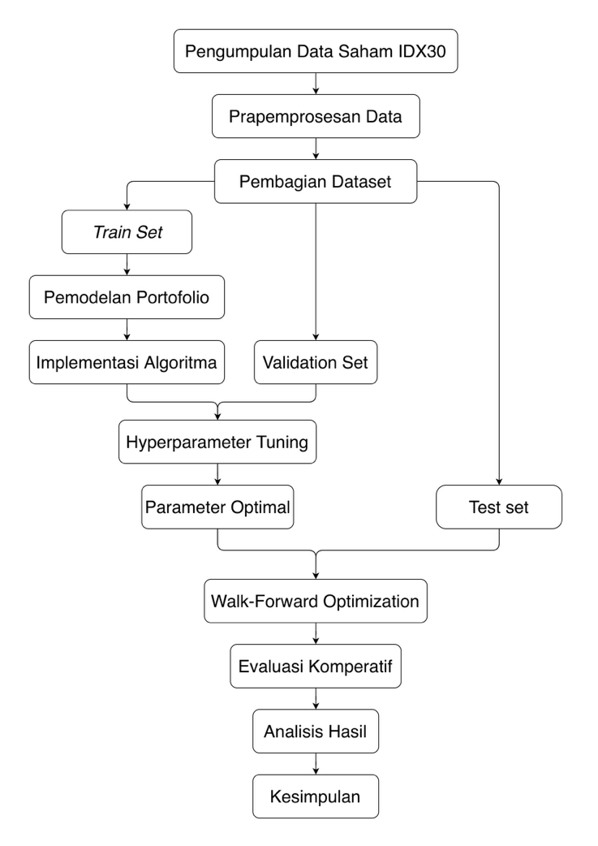
Penelitian ini dilaksanakan melalui serangkaian tahapan yang meliputi pengumpulan dan preprocessing data, pembagian dataset, perhitungan statistik portofolio, perumusan fungsi fitness, implementasi algoritma optimasi, hyperparameter tuning, serta evaluasi menggunakan pendekatan Walk-Forward Optimization. Setiap tahapan saling berkaitan untuk menghasilkan model optimasi portofolio yang dapat dievaluasi pada data out-of-sample. Alur penelitian secara keseluruhan ditunjukkan pada Gambar 3.1.
Gambar 3. 1 Tahapan Penelitian
Berdasarkan Gambar 3.1, tahapan penelitian dilakukan secara berurutan mulai dari persiapan data hingga evaluasi hasil. Penjelasan rinci mengenai setiap tahapan penelitian diuraikan pada subbab berikutnya.

Pengumpulan Data Dan Preprocessing Data
Tahap awal penelitian dilakukan dengan mengumpulkan data historis harga saham menggunakan library yfinance pada Python yang mengakses data dari Yahoo Finance. Data dikumpulkan dari seluruh saham yang pernah menjadi konstituen IDX30 selama periode Januari 2023 hingga Januari 2026. Data tanggal 30 Desember 2022 turut disertakan sebagai data awal untuk menghitung return pada hari perdagangan pertama di bulan Januari 2023. Data mentah terdiri atas 30.045 observasi dengan atribut Date, ticker, dan Close. Cuplikan data mentah ditunjukkan pada Gambar 3.2.
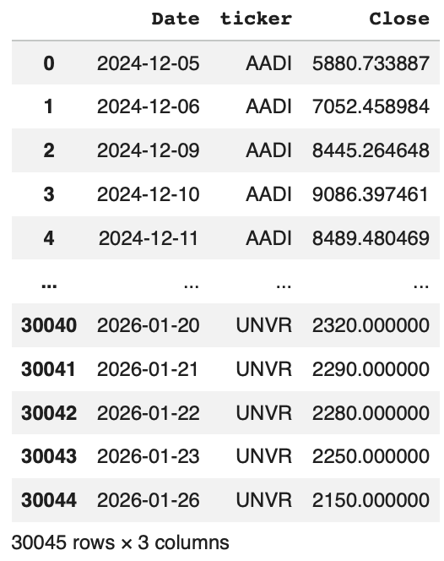
Gambar 3. 2 Cuplikan Data Mentah Saham IDX30
Data yang telah diperoleh kemudian melalui tahap preprocessing untuk memastikan kesesuaian format data sebelum digunakan dalam proses optimasi. Tahapan tersebut meliputi konversi atribut Date menjadi tipe datetime, konversi atribut Close menjadi tipe numerik, pemeriksaan dan penanganan missing values, serta pengurutan data berdasarkan kode saham dan tanggal perdagangan.
Selanjutnya, dilakukan seleksi terhadap saham yang konsisten menjadi konstituen IDX30 selama periode penelitian. Seleksi dilakukan dengan mencari irisan (intersection) konstituen IDX30 pada seluruh periode evaluasi. Proses tersebut menghasilkan 22 saham dengan total 16.038 observasi. Setelah proses seleksi, return harian setiap saham dihitung berdasarkan perubahan harga penutupan dan disimpan pada atribut Rit. Cuplikan dataset akhir ditunjukkan pada Gambar 3.3.
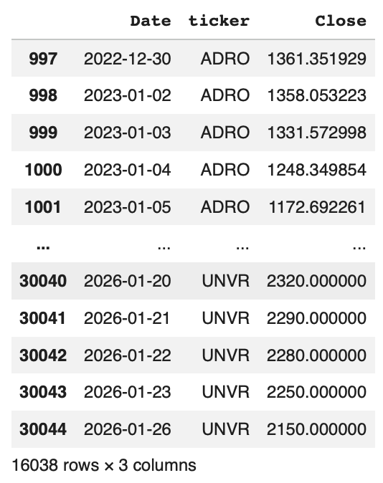
Gambar 3. 3 Cuplikan Dataset Akhir

Pembagian Dataset
Setelah proses preprocessing selesai dilakukan, dataset dibagi menjadi tiga bagian, yaitu training set, validation set, dan testing set berdasarkan urutan waktu (time-series split). Pembagian ini bertujuan untuk memastikan bahwa proses pelatihan, penentuan parameter, dan evaluasi dilakukan secara kronologis sehingga tidak terjadi penggunaan informasi dari data masa depan. Fungsi masing-masing dataset ditunjukkan pada Tabel 3.4.
Tabel 3. 4 Pembagian Dataset
Dataset | Fungsi
Training | Pengembangan model
Validation | Hyperparameter tuning
Testing | Evaluasi akhir model
Training set pada penelitian ini digunakan untuk eksplorasi awal model optimasi portofolio, termasuk perhitungan parameter statistik portofolio serta pengembangan dan verifikasi implementasi algoritma optimasi. Selanjutnya, validation set digunakan untuk memperoleh konfigurasi parameter terbaik melalui proses hyperparameter tuning, sedangkan testing set digunakan untuk mengevaluasi performa akhir model.

Perhitungan Statistik Portofolio
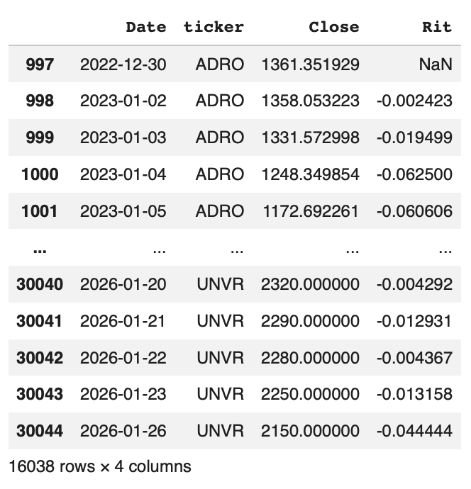
Pada tahap ini, data harga penutupan harian setiap saham terlebih dahulu ditransformasikan menjadi return harian menggunakan Persamaan (1). Hasil transformasi disimpan pada atribut Rit, sedangkan atribut Date menunjukkan tanggal perdagangan dan ticker menunjukkan kode saham. Cuplikan data return harian sebelum dibentuk menjadi matriks return ditunjukkan pada Gambar 3.4.
Gambar 3. 4 Cuplikan Data Return Harian
Nilai NaN pada observasi pertama setiap saham muncul karena belum tersedia harga pada hari perdagangan sebelumnya untuk menghitung return. Observasi tersebut tidak digunakan dalam proses perhitungan statistik portofolio. Prosedur perhitungan statistik portofolio ditunjukkan pada Pseudocode 3.1.
Pseudocode 3.1. Portfolio Statistics Calculation
 | Input:
 | D : Daily return dataset containing Date, ticker, and Rit
 | Output:
 | R : Return matrix
 | μ : Expected return vector
 | Σ : Covariance matrix
 | 1. | Construct return matrix R from dataset D
 | 2. | Set Date as the rows of matrix R
 | 3. | Set ticker as the columns of matrix R
 | 4. | Set Rit as the values of matrix R
 | 5. | Remove rows in R containing missing values
 | 6. | Compute the mean of each column in R
 | 7. | Store the results as expected return vector μ
 | 8. | Compute the covariance between each pair of columns in R
 | 9. | Store the results as covariance matrix Σ
 | 10. | RETURN R, μ, and Σ
Berdasarkan Pseudocode 3.1, data return harian yang semula tersusun dalam bentuk memanjang (long format) ditransformasikan menjadi matriks return sesuai Persamaan (2). Dalam matriks tersebut, setiap baris merepresentasikan tanggal perdagangan, setiap kolom merepresentasikan saham, dan setiap elemen menunjukkan nilai return suatu saham pada tanggal tertentu. Baris yang masih mengandung missing value dihapus agar seluruh saham menggunakan tanggal perdagangan yang sama dalam proses perhitungan statistik..
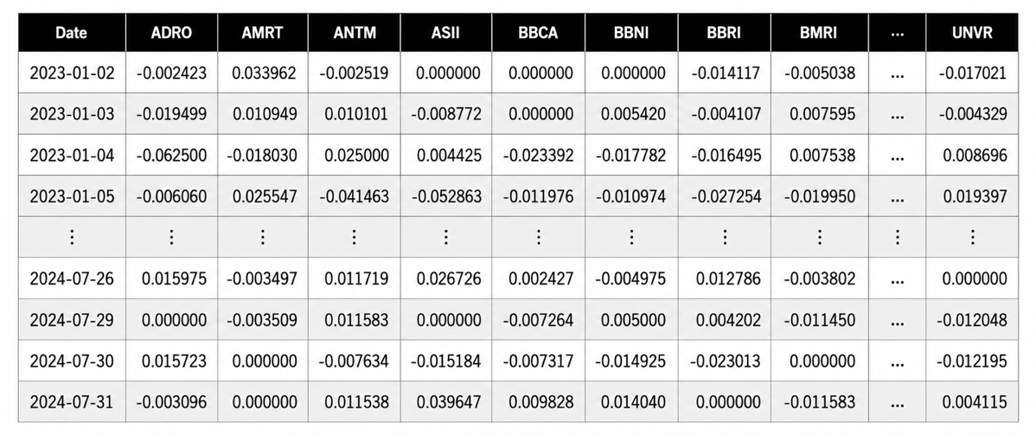
Hasil transformasi pada training set menghasilkan matriks return berukuran 372 x 22, yang terdiri atas 372 tanggal perdagangan dan 22 saham. Sebagai contoh, nilai −0,002423 pada baris 2 Januari 2023 dan kolom ADRO menunjukkan bahwa saham ADRO menghasilkan return harian sebesar −0,2423% pada tanggal tersebut. Cuplikan matriks return ditunjukkan pada Gambar 3.5.
Gambar 3. 5 Cuplikan Matriks Return pada Training Set
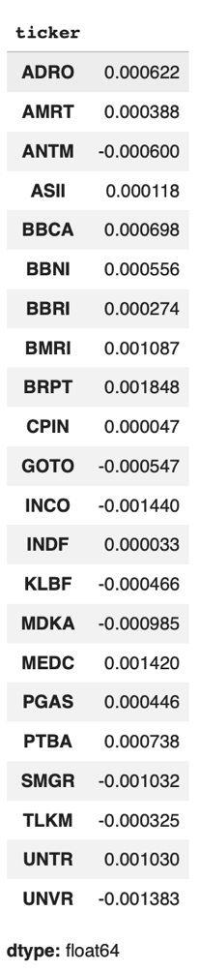
Selanjutnya, matriks return digunakan untuk menghitung vektor expected return dengan mengambil rata-rata return harian setiap saham. Vektor yang dihasilkan berukuran 22 × 1, dengan setiap elemen merepresentasikan rata-rata return harian dari satu saham. Sebagai contoh, nilai expected return ADRO sebesar 0,000622 menunjukkan bahwa saham tersebut memiliki rata-rata return harian sebesar 0,0622% selama periode training set. Cuplikan vektor expected return ditunjukkan pada Gambar 3.6.
Gambar 3. 6 Vektor Expected Return Saham
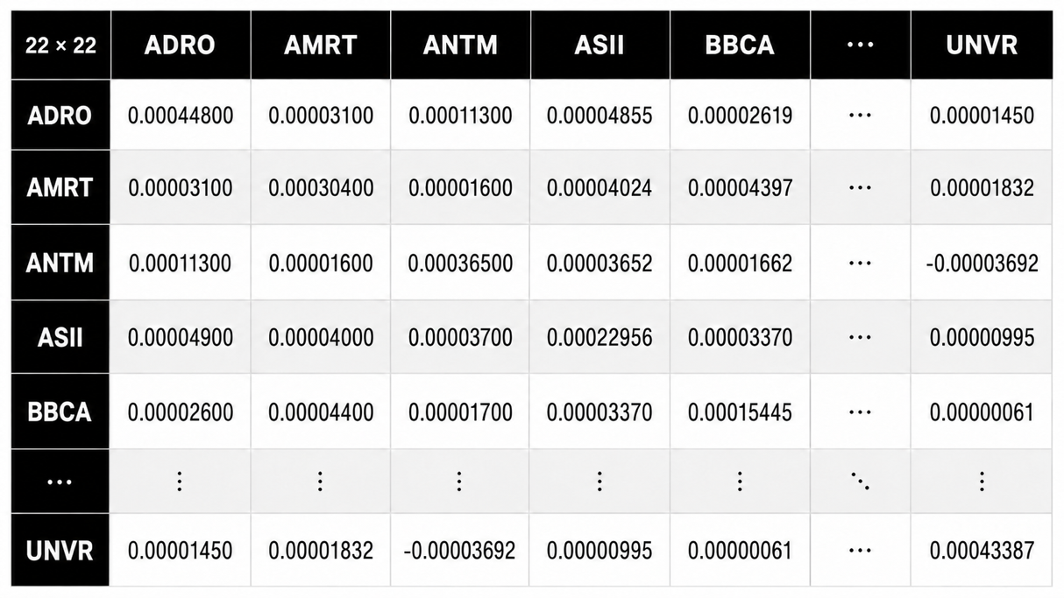
Proses tersebut juga menghasilkan matriks kovarians berukuran 22 × 22. Elemen diagonal matriks menunjukkan varians masing-masing saham, sedangkan elemen di luar diagonal menunjukkan kovarians antara dua saham. Cuplikan matriks kovarians ditunjukkan pada Gambar 3.7.
Gambar 3. 7 Matriks Kovarians Saham
Perhitungan expected return dan matriks kovarians dilakukan kembali menggunakan data in-sample pada setiap fase Walk-Forward Optimization. Kedua parameter statistik tersebut selanjutnya digunakan sebagai masukan dalam perhitungan return, risiko, dan fungsi fitness portofolio yang dijelaskan pada subbab berikutnya.

Perumusan Fungsi Fitness
Fungsi fitness digunakan untuk mengevaluasi kualitas setiap solusi portofolio yang dihasilkan oleh algoritma. Pada penelitian ini, fungsi fitness dirumuskan sebagai permasalahan minimisasi yang mempertimbangkan tiga komponen, yaitu Sharpe Ratio, tingkat konsentrasi bobot, dan pelanggaran terhadap batas maksimum bobot saham.
Evaluasi diawali dengan menghitung expected return portofolio menggunakan Persamaan (7) dan risiko portofolio menggunakan Persamaan (8). Risiko portofolio dinyatakan sebagai standar deviasi yang diperoleh dari akar varians portofolio. Kedua nilai tersebut kemudian digunakan untuk menghitung Sharpe Ratio berdasarkan Persamaan (9). Pada fungsi fitness, risk-free rate ditetapkan sebesar nol sehingga Sharpe Ratio menunjukkan perbandingan antara expected return dan risiko portofolio.
Portofolio dengan Sharpe Ratio yang lebih tinggi dianggap memiliki perbandingan return dan risiko yang lebih baik. Karena proses optimasi menggunakan prinsip minimisasi, nilai Sharpe Ratio dikalikan dengan tanda negatif.
Fungsi fitness juga mempertimbangkan tingkat konsentrasi bobot menggunakan Herfindahl Index sesuai Persamaan (13). Nilai tersebut diperoleh dari jumlah kuadrat seluruh bobot saham. Nilai Herfindahl Index yang semakin tinggi menunjukkan bahwa alokasi portofolio semakin terkonsentrasi. Komponen ini dikalikan dengan koefisien penalti diversifikasi $λ_{div}$ untuk mengendalikan pengaruh diversifikasi terhadap nilai fitness.
Selain penalti diversifikasi, fungsi fitness memberikan penalti terhadap bobot yang melebihi batas maksimum $w_{max}$. Besar pelanggaran dihitung dari selisih antara bobot saham dan batas maksimum. Apabila bobot tidak melebihi batas, nilai pelanggarannya sama dengan nol. Koefisien sebesar 1.000 digunakan agar solusi yang melanggar batas maksimum memperoleh nilai fitness yang lebih tinggi. Berdasarkan seluruh komponen-komponen tersebut, rumusan akhir fungsi fitness yang dievaluasi oleh sistem pada penelitian ini didefinisikan sebagai berikut:
$$Fitness=-SR_{p}+λ_{div}\left(\sum_{i=1}^{N}{w_{i}^{2}}\right)+1000\sum_{i=1}^{N}{{\left(max⁡(0,w_{i}-w_{max})\right)}^{2}}$$ | (28)
Keterangan:
$Fitness$ = nilai fungsi objektif
$SR_{p}$ = Sharpe Ratio portofolio
$λ_{div}$ = koefisien diversification penalty
$w_{i}$ = bobot aset ke-$i$
$w_{max}$ = batas maksimum bobot aset
Pada tahap awal eksperimen, $λ_{div}$ diinisialisasi sebesar 0,1 dan $w_{max}$ sebesar 0,30. Nilai terbaik kedua parameter tersebut selanjutnya ditentukan melalui proses hyperparameter tuning yang dijelaskan pada Subbab 3.2.7. Sebagai ilustrasi, misalkan satu kromosom merepresentasikan bobot lima saham sebagai berikut:
w = [0,35; 0,25; 0,20; 0,10; 0,10]
Jumlah seluruh bobot tersebut sama dengan satu. Berdasarkan vektor expected return dan covariance matrix yang digunakan dalam ilustrasi, diperoleh expected return portofolio sebesar 0,000875 dan risiko portofolio sebesar 0,007016. Dengan risk-free rate sebesar nol, nilai Sharpe Ratio portofolio dihitung sebagai berikut:
SRₚ = 0,000875 / 0,007016 = 0,1247
Tingkat konsentrasi bobot dihitung menggunakan Herfindahl Index sebagai berikut:
HHI = 0,35² + 0,25² + 0,20² + 0,10² + 0,10² = 0,245
Dengan nilai λ_div sebesar 0,1, komponen penalti diversifikasi yang dihasilkan adalah:
0,1 × 0,245 = 0,0245
Apabila batas maksimum bobot ditetapkan sebesar 0,30, bobot saham pertama sebesar 0,35 melampaui batas sebesar 0,05. Oleh karena itu, penalti batas maksimum yang diperoleh adalah:
1.000 × (0,35 − 0,30)² = 2,5
Berdasarkan seluruh komponen tersebut, nilai fitness kromosom dihitung sebagai berikut:
Fitness = −0,1247 + 0,0245 + 2,5 = 2,3998
Nilai fitness yang tinggi menunjukkan bahwa kromosom tersebut bukan solusi yang baik karena salah satu bobot saham melampaui batas maksimum. Sebaliknya, apabila seluruh bobot tidak melebihi batas maksimum, komponen penalti pelanggaran bernilai nol sehingga kualitas solusi lebih ditentukan oleh Sharpe Ratio dan tingkat konsentrasi bobot. Contoh tersebut hanya digunakan untuk menjelaskan tahapan perhitungan fungsi fitness dan bukan merupakan hasil eksperimen penelitian.

Implementasi Standard Genetic Algorithm
Standard Genetic Algorithm (SGA) digunakan sebagai metode optimasi dasar untuk mencari kombinasi bobot portofolio yang menghasilkan nilai fitness terendah. Masukan algoritma berupa vektor expected return ($μ$) dan matriks kovarians ($Σ$). Nilai fitness setiap individu dihitung menggunakan fungsi fitness pada Persamaan (28). Setiap individu direpresentasikan sebagai kromosom real-valued sesuai Persamaan (16).
Untuk menyederhanakan penjelasan, simulasi berikut menggunakan lima saham dan $N_{pop}=3$. Saham yang digunakan adalah ADRO, AMRT, ANTM, ASII, dan BBCA. Kromosom ke-$j$ pada simulasi dapat direpresentasikan sebagai:
$$w^{\left(j\right)}=\left[w_{ADRO}^{\left(j\right)},w_{AMRT}^{\left(j\right)},w_{ANTM}^{\left(j\right)},w_{ASII}^{\left(j\right)},w_{BBCA}^{\left(j\right)}\right]$$
Batas bobot simulasi ditetapkan sebesar $w_{max}=0,30$, sedangkan implementasi utama penelitian tetap menggunakan 22 saham dan $w_{max}$ berdasarkan hasil tuning. Perbedaan tersebut diperlukan karena lima saham tidak dapat membentuk total bobot 100% jika setiap saham dibatasi maksimum kurang dari 20%.
Populasi awal sesuai Persamaan (17) dinyatakan sebagai:
$$P^{\left(0\right)}=\left\{w^{\left(1\right)},w^{\left(2\right)},w^{\left(3\right)}\right\}$$
Contoh populasi awal ditunjukkan pada Tabel 3.5.
Tabel 3. 5 Simulasi Populasi Awal SGA
 | ADRO | AMRT | ANTM | ASII | BBCA | Total | Fitness
$$w^{\left(1\right)}$$ | 0,25 | 0,20 | 0,15 | 0,18 | 0,22 | 1,00 | $$-0,048$$
$$w^{\left(2\right)}$$ | 0,18 | 0,22 | 0,20 | 0,16 | 0,24 | 1,00 | $$-0,052$$
$$w^{\left(3\right)}$$ | 0,20 | 0,17 | 0,23 | 0,21 | 0,19 | 1,00 | $$-0,045$$
Keterangan:
- Kromosom ($w^{\left(j\right)}$): Representasi individu ke-$j$ dalam populasi yang berisi kombinasi bobot portofolio.
- ADRO, AMRT, ANTM, ASII, BBCA: Gen-gen dalam kromosom yang merepresentasikan proporsi alokasi dana (bobot) pada masing-masing saham tersebut.
- Total: Jumlah keseluruhan bobot alokasi saham dalam satu kromosom. Nilai ini harus selalu 1,00 (mewakili 100% alokasi dana).
- Fitness: Nilai hasil evaluasi fungsi objektif dari kromosom tersebut. Karena dirumuskan sebagai minimisasi, nilai fitness yang lebih kecil (lebih negatif) menunjukkan individu yang lebih baik.

Setiap baris pada Tabel 3.5 menunjukkan satu kromosom atau kombinasi bobot portofolio, sedangkan setiap kolom menunjukkan bobot satu saham. Sebagai contoh, kromosom $w^{\left(2\right)}$ mengalokasikan dana sebesar 18% pada ADRO, 22% pada AMRT, 20% pada ANTM, 16% pada ASII, dan 24% pada BBCA. Jumlah seluruh bobotnya adalah satu atau 100%.
Nilai fitness pada tabel diasumsikan sebagai hasil evaluasi menggunakan Persamaan (28). Karena fungsi objektif dirumuskan sebagai minimisasi, $w^{\left(2\right)}$ menjadi individu terbaik pada populasi awal karena memiliki nilai fitness paling rendah, yaitu $-0,052$.
Pemilihan induk dilakukan menggunakan Tournament Selection sesuai Persamaan (19). Jika dengan ukuran turnamen $k=2$, misalnya diperoleh:
$$T_{1}=\left\{w^{\left(2\right)},w^{\left(3\right)}\right\}⇒p_{1}=w^{\left(2\right)}$$
$$T_{2}=\left\{{w^{\left(1\right)},w}^{\left(3\right)}\right\}⇒p_{2}=w^{\left(1\right)}$$
Kromosom $w^{\left(2\right)}$ dipilih pada turnamen pertama karena nilai fitness-nya lebih rendah daripada $w^{\left(3\right)}$. Sementara itu, $w^{\left(1\right)}$ dipilih pada turnamen kedua karena nilai fitness-nya lebih rendah daripada $w^{\left(3\right)}$.
Kedua induk kemudian digunakan untuk menghasilkan offspring melalui Arithmetic Crossover sesuai Persamaan (20):
$$Child=αp_{1}+\left(1-α\right)p_{2}$$
Apabila $α=0,60$, diperoleh:
$$Child=0,60w^{\left(2\right)}+0,40w^{\left(1\right)}$$
$$=\left[0,208;0,212;0,180;0,168;0,232\right]$$
Sebagai contoh, bobot ADRO yang bernilai 0,208 pada offspring dihitung sebagai:
$${Child}_{ADRO}=\left(0,60×0,18\right)+\left(0,40×0,25\right)=0,208$$
Setelah proses crossover, setiap gen memiliki peluang mengalami Gaussian Mutation sesuai Persamaan (21):
$${Child}_{i}^{'}={Child}_{i}+N(0,σ_{m})$$
Misalnya, bobot child AMRT yang bernilai 0,212 memperoleh gangguan sebesar $0,015$, sedangkan bobot ASII yang bernilai 0,168 memperoleh gangguan sebesar $-0,020$:
$$x_{AMRT}'=0,212+0,015=0,227$$
$$x_{ASII}'=0,168-0,020=0,148$$
Perubahan kromosom setelah crossover, mutasi, dan repair ditunjukkan pada Tabel 3.6.
Tabel 3. 6 Simulasi kromosom setelah crossover, mutasi, dan repair
Tahap | ADRO | AMRT | ANTM | ASII | BBCA
Setelah crossover | 0,20800 | 0,21200 | 0,18000 | 0,16800 | 0,23200
Setelah mutasi | 0,20800 | 0,22700 | 0,18000 | 0,14800 | 0,23200
Setelah repair | 0,20905 | 0,22814 | 0,18090 | 0,14874 | 0,23317
Keterangan:
- Tahap: Fase operator genetik yang sedang diterapkan pada offspring (kromosom baru).
- ADRO, AMRT, ANTM, ASII, BBCA: Nilai bobot alokasi masing-masing saham yang mengalami perubahan pada setiap tahapan.
- Total: Jumlah bobot keseluruhan pada masing-masing tahap. Terlihat bahwa proses mutasi menyebabkan total bobot turun menjadi 0,99500. Fungsi repair kemudian mengembalikan total bobot menjadi 1,00000 (100%).
Berdasarkan Tabel 3.6, proses mutasi menyebabkan jumlah bobot berubah dari $1,000$ menjadi $0,995$. Fungsi repair kemudian diterapkan untuk menyesuaikan kembali bobot offspring. Hasil akhirnya adalah:
$${Child}^{repair}=\left[0,20905,0,22814,0,18090,0,14874,0,23317\right]$$
Kromosom hasil repair memiliki jumlah bobot sebesar satu, tidak mengandung bobot negatif, dan tidak memiliki bobot yang melebihi $w_{max}=0,30$. Dengan demikian, kromosom tersebut telah memenuhi seluruh kendala portofolio dan dapat dievaluasi menggunakan fungsi fitness.
Sebagai ilustrasi, apabila hasil evaluasi menghasilkan:
$$f\left({Child}^{repair}\right)=-0,054$$
Maka offspring tersebut menjadi solusi terbaik sementara karena nilai fitness-nya lebih rendah daripada nilai terbaik pada populasi awal, yaitu $-0,052$.
Proses seleksi, crossover, mutasi, dan repair diulangi hingga diperoleh tiga offspring sesuai $N_{pop}=3$. Populasi lama kemudian digantikan oleh populasi offspring dan proses evolusi dilanjutkan hingga jumlah generasi maksimum ($G_{max}$) tercapai.
Simulasi tersebut hanya digunakan untuk menjelaskan mekanisme satu generasi SGA. Pada implementasi penelitian, proses yang sama diterapkan pada 22 saham dengan ukuran populasi yang ditentukan melalui hyperparameter tuning. Probabilitas crossover ($P_{c}$) dan probabilitas mutasi ($P_{m}$) pada SGA bernilai tetap selama proses evolusi. Individu dengan nilai fitness terendah yang ditemukan dari seluruh generasi disimpan sebagai solusi terbaik global ($w^{*}$).
Proses seleksi, crossover, mutasi, dan perbaikan solusi dilakukan hingga jumlah offspring mencapai ukuran populasi. Populasi lama kemudian digantikan dengan populasi baru dan proses evolusi dilanjutkan hingga jumlah generasi maksimum tercapai. Tahapan implementasi SGA ditunjukkan pada Pseudocode 3.2.
Pseudocode 3.2. Standard Genetic Algorithm
 | Input:
 | $E$ : Expected return vector
 | Σ : Covariance matrix
 | Npop : Population size
 | Gmax : Maximum number of generations
 | Pc : Crossover probability
 | Pm : Mutation probability
 | Output:
 | w*: Optimal portfolio weights
 | 1. Initialize population P with size Npop
 | 2. FOR g = 1 TO Gmax DO
 | 3. | Evaluate fitness f(w) for all w ∈ P
 | 4. | Update best solution w*
 | 5. | Generate offspring population Q of size Npop by repeating these steps:
 |  | a. Select parents p1 and p2 using Tournament Selection
 |  | b. Generate offspring c using Arithmetic Crossover with probability Pc
 |  | c. Mutate each gene in c using Gaussian Mutation with probability Pm
 |  | d. Repair offspring c to satisfy portfolio constraints
 |  | e. Add offspring c to population Q
 | 6. | Replace P with offspring population Q
 | 7. END FOR
 | 8. RETURN w*
Berdasarkan Pseudocode 3.2, probabilitas crossover ($P_{c}$) dan mutasi ($P_{m}$) pada SGA memiliki nilai tetap selama proses evolusi. Individu dengan nilai fitness terbaik yang ditemukan selama seluruh generasi disimpan sebagai solusi global dan dikembalikan sebagai bobot portofolio optimal.

Implementasi Adaptive Genetic Algorithm
Standard Genetic Algorithm memiliki keterbatasan karena menggunakan probabilitas crossover dan mutasi yang bersifat tetap selama proses evolusi. Kondisi tersebut dapat menyebabkan algoritma mengalami konvergensi dini dan terjebak pada solusi lokal [15, 36]. Untuk mengatasi keterbatasan tersebut, penelitian ini mengimplementasikan Adaptive Genetic Algorithm (AGA) yang menyesuaikan parameter algoritma secara dinamis berdasarkan kondisi populasi. Mekanisme tersebut bertujuan menjaga keseimbangan antara eksplorasi ruang pencarian dan eksploitasi terhadap solusi yang telah diperoleh [15, 33].
AGA menggunakan representasi kromosom, fungsi fitness, Tournament Selection, Arithmetic Crossover, Gaussian Mutation, dan mekanisme repair offspring yang sama dengan SGA. Perbedaannya terletak pada penentuan probabilitas crossover ($P_{c}$) dan probabilitas mutasi ($P_{m}$), yang dihitung kembali pada setiap proses reproduksi.
Untuk mencegah probabilitas memiliki nilai yang terlalu tinggi atau terlalu rendah, penelitian ini menerapkan mekanisme bounded probability. Mekanisme tersebut menetapkan batas atas dan batas bawah pada probabilitas crossover dan mutasi sehingga proses pencarian tetap terkendali ketika populasi mulai mengalami konvergensi [16, 36].
Probabilitas crossover adaptif dihitung berdasarkan fitness induk terbaik ($f_{c}$). Karena fungsi fitness dirumuskan sebagai minimisasi, induk terbaik merupakan induk dengan nilai fitness paling rendah, yang dirumuskan sebagai berikut:
$$f_{c}=\min\left(f\left(p_{1}\right),f\left(p_{2}\right)\right)$$ | (29)
Probabilitas crossover adaptif selanjutnya dihitung menggunakan Persamaan (30):
$$P_{c}=\left\{\begin{matrix}k_{1}-\frac{\left(k_{1}-k_{3})(f_{avg}-f_{c}\right)}{f_{avg}-f_{min}}, & f_{c}≤f_{avg} \\ k_{2}, & f_{c}>f_{avg}\end{matrix}\right.$$ | (30)
Sementara itu, probabilitas mutasi ditentukan berdasarkan estimasi fitness offspring. Karena probabilitas mutasi dihitung sebelum offspring dievaluasi, nilai $f_{ind}$ diperkirakan menggunakan rata-rata fitness kedua induk:
$$f_{ind}=\frac{f\left(p_{1}\right)+f\left(p_{2}\right)}{2}$$ | (31)
Probabilitas mutasi adaptif kemudian dihitung menggunakan Persamaan (32):
$$P_{m}=\left\{\begin{matrix}k_{4}-\frac{\left(k_{4}-k_{6})(f_{avg}-f_{ind}\right)}{f_{avg}-f_{min}}, & f_{ind}≤f_{avg} \\ k_{5}, & f_{ind}>f_{avg}\end{matrix}\right.$$ | (32)
Keterangan:
$P_{c}$ = probabilitas crossover
$P_{m}$ = probabilitas mutasi
$f_{c}$ = fitness parent terbaik
$f_{ind}$ = estimasi fitness offspring
$f_{avg}$ = fitness rata-rata populasi
$f_{min}$ = fitness minimum populasi
$k_{1}$ = batas atas probabilitas crossover
$k_{2}$ = probabilitas crossover kondisi fitness di atas rata-rata populasi
$k_{3}$ = batas bawah probabilitas crossover
$k_{4}$ = batas atas probabilitas mutasi
$k_{5}$ = probabilitas mutasi kondisi fitness di atas rata-rata populasi
$k_{6}$ = batas bawah probabilitas mutasi
Pada Persamaan (30), apabila $f_{c}=f_{min}$, probabilitas crossover yang dihasilkan sama dengan batas bawah $k_{3}$. Apabila $f_{c}$ semakin mendekati $f_{avg}$, probabilitas crossover semakin mendekati batas atas $k_{1}$. Sementara itu, apabila $f_{c}>f_{avg}$, probabilitas crossover ditetapkan sebesar $k_{2}$. Mekanisme serupa berlaku pada Persamaan (32). Apabila $f_{ind}=f_{min}$, probabilitas mutasi sama dengan batas bawah $k_{6}$. Apabila $f_{ind}$ semakin mendekati $f_{avg}$, probabilitas mutasi semakin mendekati batas atas $k_{4}$, sedangkan apabila $f_{ind}>f_{avg}$, probabilitas mutasi ditetapkan sebesar $k_{5}$.
Apabila selisih $f_{avg}-f_{min}$ kurang dari atau sama dengan ${10}^{-4}$, perhitungan adaptif tidak dilakukan untuk menghindari pembagian dengan nilai yang mendekati nol. Pada kondisi tersebut, sistem menetapkan $P_{c}=k_{1}$ dan $P_{m}=k_{4}$.
Sebagai ilustrasi, misalkan pada suatu generasi diperoleh nilai fitness minimum $f_{min}=0,010$ dan nilai fitness rata-rata $f_{avg}=0,030$. Dua induk yang terpilih memiliki nilai fitness:
$$f\left(p_{1}\right)=0,020$$
$$f\left(p_{2}\right)=0,032$$
Karena fungsi objektif menggunakan minimisasi, fitness induk terbaik ditentukan menggunakan nilai terkecil:
$$f_{c}=\min\left(f\left(p_{1}\right), f\left(p_{2}\right))\right)$$
$$f_{c}=\min\left(0,020; 0,032\right)=0,020$$
Estimasi fitness offspring dihitung berdasarkan rata-rata fitness kedua induk:
$$f_{ind}=\frac{f\left(p_{1}\right)+f\left(p_{2}\right)}{2}$$
$$f_{ind}=\frac{0,020+0,032}{2}=0,026$$
Nilai konstanta yang digunakan dalam ilustrasi adalah:
$$k_{1}=0,90, k_{2}=0,90, k_{3}=0,10$$
$$k_{4}=0,50, k_{5}=0,50, k_{6}=0,10$$
Nilai $f_{c}=0,020$ lebih kecil daripada $f_{avg}=0,030$, sehingga probabilitas crossover dihitung menggunakan kondisi pertama pada Persamaan (30):
$$P_{c}=0,90-\frac{\left(0,90-0,10\right)\left(0,030-0,020\right)}{0,030-0,010}=0,50$$
Nilai $f_{ind}=0,026$ juga lebih kecil daripada $f_{avg}=0,030$, sehingga probabilitas mutasi dihitung menggunakan kondisi pertama pada Persamaan (32):
$$P_{m}=0,50-\frac{\left(0,50-0,10\right)\left(0,030-0,026\right)}{0,030-0,010}=0,42$$
Berdasarkan perhitungan tersebut, pasangan induk memperoleh probabilitas crossover sebesar 0,50 dan probabilitas mutasi sebesar 0,42.
Sebagai ilustrasi untuk penggunaan $k_{2}$ dan $k_{5}$, misalkan dua induk memiliki nilai fitness $f\left(p_{1}\right)=0,040$ dan $f\left(p_{2}\right)=0,050$. Dengan demikian:
$$f_{c}=\min\left(0,040; 0,050\right)=0,040$$
$$f_{ind}=\frac{0,040+0,050}{2}=0,045$$
Karena $f_{c}>f_{avg}$ dan $f_{ind}>f_{avg}$, probabilitas langsung ditetapkan berdasarkan kondisi kedua:
$$P_{c}=k_{2}=0,90$$
$$P_{m}=k_{5}=0,50$$
Kondisi tersebut memberikan probabilitas crossover dan mutasi yang lebih tinggi kepada individu dengan kualitas di bawah rata-rata untuk meningkatkan eksplorasi ruang pencarian. Sebaliknya, nilai fitness yang semakin mendekati $f_{min}$akan menghasilkan $P_{c}$ dan $P_{m}$ yang semakin mendekati batas bawahnya sehingga struktur genetik individu berkualitas baik dapat dipertahankan [16, 33]. Kedua contoh tersebut hanya digunakan untuk menjelaskan penerapan Persamaan (30) dan Persamaan (32), bukan sebagai data hasil eksperimen. Diagram alir mekanisme adaptif tersebut ditunjukkan pada Gambar 3.8.

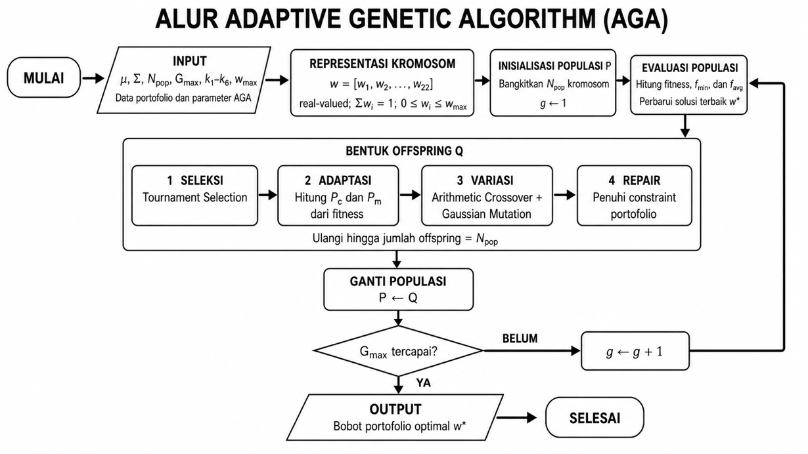
Gambar 3. 8 Diagram Alir Adaptive Genetic Algorithm
Berdasarkan Gambar 3.8, proses AGA diawali dengan pembangkitan populasi kromosom yang merepresentasikan bobot portofolio. Seluruh individu kemudian dievaluasi menggunakan fungsi fitness. Informasi tersebut digunakan untuk menghitung $f_{min}$ dan $f_{avg}$, kemudian menyesuaikan $P_{c}$ dan $P_{m}$ sebelum proses crossover dan mutasi dilakukan. Mekanisme tersebut memungkinkan AGA menyesuaikan perilaku pencarian selama proses evolusi sehingga keseimbangan antara eksplorasi dan eksploitasi dapat dipertahankan [33].
Secara algoritmik, tahapan komputasi AGA yang dieksekusi di dalam sistem ditunjukkan pada Pseudocode 3.3.
Pseudocode 3.3. Adaptive Genetic Algorithm
 | Input:
 | μ : Expected return vector
 | Σ : Covariance matrix
 | N_pop : Population size
 | G_max : Maximum number of generations
 | k_1-k_6 : Adaptive control parameters
 | Output:
 | w*: Optimal portfolio weights
 | 1. Initialize population P with size Npop kromosom real-valued
 | 2. FOR g ← 1 TO Gmax DO
 | 3. | Evaluate fitness of all individuals
 | 4. | Compute fmin and favg
 | 5. | Update best solution w*
 | 6. | Generate offspring population Q of size N_pop by repeating these steps:
 |  | a. Select parents p_1 and p_2 using Tournament Selection
 |  | b. Compute f_c = min(f(p_1), f(p_2))
 |  | c. Estimate f_child = (f(p_1) + f(p_2)) / 2
 |  | d. Compute adaptive P_c and P_m using fmin, favg,fc, and find
 |  | e. Generate offspring c using Arithmetic Crossover with adaptive probability P_c
 |  | f. Mutate each gene in c using Gaussian Mutation with adaptive probability P_m
 |  | g. Repair offspring c to satisfy portfolio constraints
 |  | h. Add offspring c to population Q
 | 7. | Replace P with offspring population Q
 | 8. END FOR
 | 9. RETURN w*
Berdasarkan Pseudocode 3.3, pada setiap generasi, seluruh individu dalam populasi dievaluasi menggunakan fungsi fitness yang telah dirancang (Persamaan 28). Berdasarkan hasil evaluasi tersebut, sistem menghitung fitness minimum ($f_{min}$) dan fitness rata-rata ($f_{avg}$) populasi sebagai dasar kalkulasi probabilitas crossover dan probabilitas mutasi adaptif.
Selanjutnya, proses seleksi induk dilakukan menggunakan Tournament Selection (Persamaan 19), diikuti oleh proses Arithmetic Crossover (Persamaan 20) yang menerapkan nilai probabilitas crossover adaptif ($P_{c}$) dari perhitungan sebelumnya. Offspring yang dihasilkan kemudian melalui proses Gaussian Mutation (Persamaan 21) menggunakan probabilitas mutasi adaptif ($P_{m}$).
Rangkaian proses evaluasi fitness, penyesuaian parameter, dan operasi genetika ini dieksekusi secara berulang pada setiap generasi hingga kriteria penghentian ($G_{max}$) tercapai. Melalui mekanisme prosedural tersebut, nilai probabilitas crossover dan mutasi algoritma dapat merespons serta menyesuaikan diri terhadap dinamika populasi secara real-time selama proses evolusi berlangsung.

Hyperparameter Tuning menggunakan Grid Search
Sebelum algoritma optimasi diterapkan pada testing set, parameter pengendali algoritma atau hyperparameter perlu dikonfigurasi terlebih dahulu. Konfigurasi parameter yang kurang tepat dapat memicu konvergensi dini (premature convergence), menurunkan kualitas solusi, atau meningkatkan biaya komputasi secara tidak efisien [37].
Pencarian kombinasi parameter terbaik pada penelitian ini dilakukan menggunakan metode Grid Search. Metode ini mendefinisikan sejumlah nilai kandidat, kemudian mengevaluasi seluruh kombinasi parameter yang terdapat dalam ruang pencarian (search space) secara sistematis [37]. Secara matematis, proses pencarian hyperparameter optimal dirumuskan sebagai berikut:
$$θ^{*}=arg⁡\underset{θ∈Θ}{max⁡}F(θ)$$ | (33)
Keterangan:
$θ^{*}$ = kombinasi hyperparameter terbaik,
$Θ$ = himpunan seluruh kombinasi hyperparameter yang diuji,
$F(θ)$ = fungsi evaluasi yang digunakan untuk menilai performa suatu kombinasi hyperparameter.
Walaupun fungsi fitness pada proses optimasi dirumuskan sebagai permasalahan minimisasi, pemilihan hyperparameter dirumuskan sebagai permasalahan maksimisasi. Hal ini karena kombinasi parameter terbaik ditentukan berdasarkan nilai Sharpe Ratio pada validation set, sehingga kombinasi dengan nilai Sharpe Ratio lebih tinggi dianggap memiliki performa validasi yang lebih baik.
Untuk mengurangi risiko bias evaluasi dan mencegah penggunaan informasi dari testing set, proses hyperparameter tuning dilakukan pada validation set melalui skenario Walk-Forward Optimization (WFO) dua fase. Data pengujian akhir tidak digunakan selama proses pemilihan parameter.
Validation set mencakup periode Agustus 2024 hingga Januari 2025. Pada fase pertama, algoritma dilatih menggunakan data Januari 2023 hingga Juli 2024 ($D_{1}$), kemudian bobot portofolio yang dihasilkan dievaluasi pada periode Agustus 2024 hingga Oktober 2024 ($V_{1}$). Pada fase kedua, periode pelatihan diperluas hingga Oktober 2024 ($D_{2}$), kemudian bobot portofolio yang baru dievaluasi pada periode November 2024 hingga Januari 2025 ($V_{2}$).
Nilai portofolio dari $V_{1}$ dan $V_{2}$ selanjutnya digabungkan secara berurutan dengan mempertimbangkan proses rebalancing di antara kedua fase. Walk-Forward Sharpe Ratio kemudian dihitung berdasarkan keseluruhan rangkaian return portofolio gabungan tersebut, bukan dengan merata-ratakan Sharpe Ratio setiap fase. Secara algoritmik, seluruh alur kerja evaluasi WFO dua fase untuk mencari parameter optimal tersebut dieksekusi melalui instruksi pada
Pseudocode 3.4. Hyperparameter Tuning Using Grid Search
 | Input:
 | Θ : Candidate parameter combinations
 | A : Optimization algorithm
 | D₁ : Training dataset (Phase 1)
 | D₂ : Training dataset (Phase 2)
 | V₁ : Validation dataset (Phase 1)
 | V₂ : Validation dataset (Phase 2)
 | Output:
 | Θ* : Best parameter combination
 | 1. Generate candidate parameter combinations Θ
 | 2. FOR each parameter set θ ∈ Θ DO
 | 3. | Optimize portfolio using A and θ on D₁
 | 4. | Obtain portfolio weights w₁
 | 5. | Optimize portfolio using A and θ on D₂
 | 6. | Obtain portfolio weights w₂
 | 7. | Execute Two-Phase Walk-Forward Validation
 | 8. | Compute cumulative Sharpe Ratio
 | 9. | Store validation performance
 | 10. END FOR
 | 11. Select parameter set Θ* with the highest Sharpe Ratio
 | 12. RETURN Θ*
pseudocode 3.4 berikut:
Proses eksekusi hyperparameter tuning berdasarkan algoritma di atas dibagi menjadi tiga tahapan berurutan agar pencarian berjalan terstruktur dan komputasi lebih efisien. Tahap pertama difokuskan pada optimalisasi fungsi fitness, yakni dengan menyetel parameter koefisien penalti diversifikasi ($λ_{div}$) dan batasan bobot maksimum ($w_{max}$). Nilai kandidat untuk parameter fungsi fitness ini disajikan pada Tabel 3.7.
Tabel 3. 7 Parameter Tuning Fungsi Fitness
Parameter | Nilai Kandidat
$$λ_{div}$$ | 0.0, 0.1, 0.2, 0.3, 0.4, 0.5, 0.6, 0.7, 0.8, 0.9
$$w_{max}$$ | 0.1, 0.2, 0.3, 0.4, 0.5, 0.6, 0.7, 0.8, 0.9, 1.0
Setelah kombinasi parameter fungsi fitness terbaik didapatkan, tahapan dilanjutkan dengan mengkalibrasi parameter dasar SGA. Pada tahap kedua ini, rentang uji difokuskan pada ukuran populasi (population size), probabilitas crossover ($P_{c}$), serta probabilitas mutasi ($P_{m}$) sebagaimana dirangkum pada Tabel 3.8.
Tabel 3. 8 Parameter Tuning Standard Genetic Algorithm
Parameter | Nilai Kandidat
Population Size | 440, 500
$$P_{c}$$ | 0.1 – 0.9
$$P_{m}$$ | 0.1 – 0.9
Setelah fondasi dasar SGA diperoleh, tahap ketiga bergeser secara khusus pada parameter AGA. Pada tahap akhir ini, sistem menguji konstanta adaptif ($k_{1},k_{2},k_{3},k_{4},k_{5},$ dan $k_{6}$) yang bertugas mengendalikan sensitivitas penyesuaian probabilitas crossover dan mutasi terhadap fluktuasi fitness populasi. Nilai kandidat parameter adaptif tersebut dapat dilihat pada Tabel 3.9.
Tabel 3. 9 Parameter Tuning Adaptive Genetic Algorithm
Parameter | Nilai Kandidat
$$k_{1}$$ | 0.1, 0.3, 0.5, 0.7, 0.9
$$k_{2}$$ | 0.1, 0.3, 0.5, 0.7, 0.9
$$k_{3}$$ | 0.1, 0.3
$$k_{4}$$ | 0.1, 0.3, 0.5, 0.7, 0.9
$$k_{5}$$ | 0.1, 0.3, 0.5, 0.7, 0.9
$$k_{6}$$ | 0.1, 0.3
Selama ketiga tahapan tuning di atas berlangsung, setiap kombinasi parameter (Tabel 3.7 hingga 3.9) dievaluasi menggunakan prosedur Grid Search (Pseudocode 3.3). Konfigurasi yang menghasilkan nilai cumulative Sharpe Ratio tertinggi pada validation set akan dipilih dan dikunci secara definitif sebagai parameter utama yang akan digunakan pada proses evaluasi akhir di testing set empat kuartal.

Walk-Forward Optimization
Setelah diperoleh konfigurasi parameter terbaik melalui proses hyperparameter tuning, algoritma optimasi dievaluasi menggunakan pendekatan Walk-Forward Optimization (WFO). Pendekatan ini digunakan untuk menguji performa model secara bertahap pada data out-of-sample dengan skema expanding window, sehingga proses optimasi dan evaluasi dilakukan secara berurutan sesuai urutan waktu data [17, 18, 38].
Pada setiap fase, model terlebih dahulu dioptimasi menggunakan data in-sample untuk memperoleh bobot portofolio optimal. Bobot tersebut selanjutnya diterapkan pada data out-of-sample untuk mengevaluasi kinerja portofolio. Setelah satu fase pengujian selesai, data pelatihan diperluas dengan menambahkan data pada fase sebelumnya, kemudian proses optimasi dan evaluasi diulang pada fase berikutnya. Skema tersebut secara matematis dinyatakan sebagai berikut.
$$D=\{(Train_{1},Test_{1}),(Train_{2},Test_{2}),…,(Train_{k},Test_{k})\}$$ | (34)
Keterangan:
$D$ = himpunan seluruh walk-forward split
$Train_{i}$ = data pelatihan pada iterasi ke-$i$
$Test_{i}$ = data pengujian pada iterasi ke-$i$
$k$ = jumlah iterasi walk-forward
dengan hubungan expanding window:
$$D_{i+1}^{train}=D_{i}^{train}∪D_{i}^{test}$$ | (35)
Keterangan:
$D_{i}^{train}$ = data in-sample pada fase ke-$i$;
$D_{i}^{test}$ = data out-of-sample pada fase ke-$i$

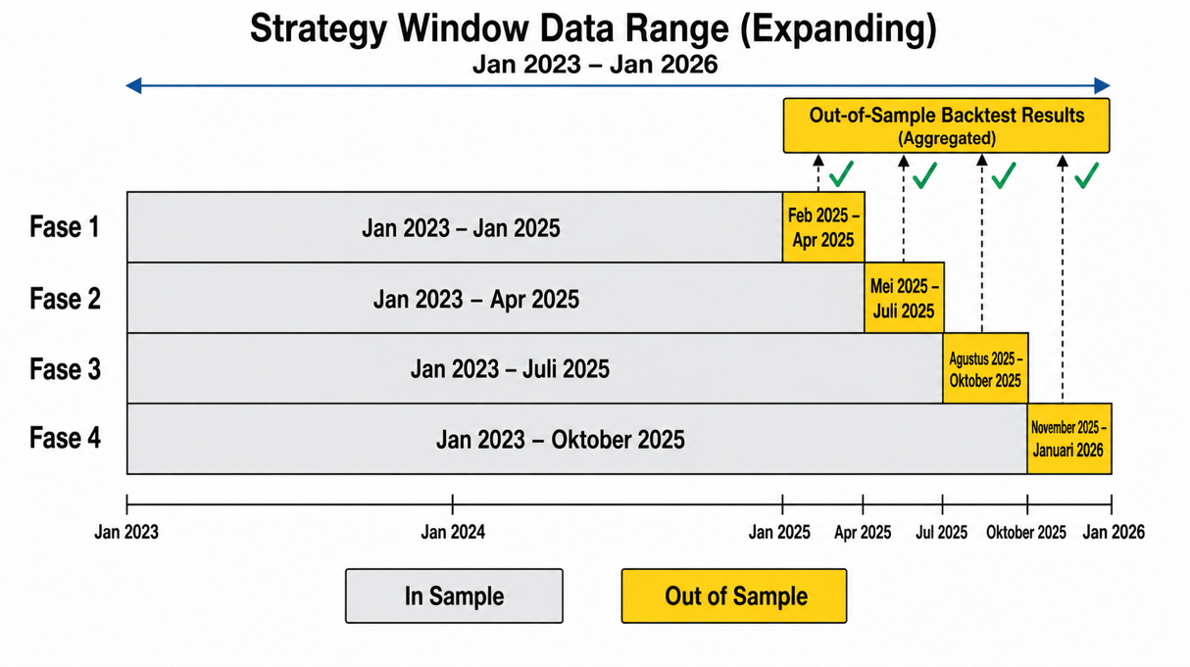
Skema expanding window yang digunakan pada penelitian ini ditunjukkan pada Gambar 3.9.
Gambar 3. 9 Skema Expanding Window pada Walk-Forward Optimization
Berdasarkan Gambar 3.9, proses evaluasi dilakukan dalam empat fase pengujian. Pada setiap fase, batas awal data pelatihan tetap dipertahankan, sedangkan batas akhir data pelatihan diperluas sebelum digunakan untuk proses optimasi pada fase berikutnya. Rincian pembagian data pada setiap fase ditunjukkan pada Tabel 3.10.
Tabel 3. 10 Struktur Data Walk-Forward Optimization
Fase | Periode In-Sample (Train) | Periode Out-of-sample ( Test)
Fase 1 | 1 Januari 2023 – 27 Januari 2025 | 28 Januari 2025 – 30 April 2025
Fase 2 | 1 Januari 2023 – 30 April 2025 | 1 Mei 2025 – 31 Juli 2025
Fase 3 | 1 Januari 2023 – 31 Juli 2025 | 1 Agustus 2025 – 31 Oktober 2025
Fase 4 | 1 Januari 2023 – 31 Oktober 2025 | 1 November 2025 – 26 Januari 2026
Sebagai contoh, pembentukan data pada Fase 1 dinyatakan sebagai berikut:
$$D_{1}^{train}=\left\{x_{t}∣1\text{ Januari 2023}≤t≤27\text{ Januari 2025}\right\}$$
$$D_{1}^{test}=\left\{x_{t}∣28\text{ Januari 2025}≤t≤30\text{ April 2025}\right\}$$
Dalam contoh tersebut, $x_{t}$ merepresentasikan satu baris data return harian dari 22 saham pada tanggal perdagangan ke-$t$. Data $D_{1}^{train}$ digunakan untuk menghitung expected return dan covariance matrix, kemudian menjadi masukan algoritma untuk menghasilkan bobot portofolio $w_{1}$. Bobot $w_{1}$ selanjutnya diterapkan tanpa perubahan selama periode $D_{1}^{test}$.
Setelah Fase 1 selesai, seluruh data out-of-sample pada Fase 1 dimasukkan ke periode pelatihan Fase 2:
$$D_{2}^{train}=D_{1}^{train}∪D_{1}^{test}$$
$$D_{2}^{train}=\left\{x_{t}∣1\text{ Januari 2023}≤t≤30\text{ April 2025}\right\}$$
Sementara itu, data pengujian Fase 2 adalah:
$$D_{2}^{test}=\left\{x_{t}∣1\text{ Mei 2025}≤t≤31\text{ Juli 2025}\right\}$$
Contoh tersebut menunjukkan bahwa data pengujian Fase 1 hanya digunakan sebagai data pelatihan setelah periode tersebut selesai. Data dari Fase 2 tidak digunakan ketika bobot portofolio Fase 1 dihitung. Dengan demikian, urutan waktu tetap terjaga dan informasi dari masa depan tidak digunakan dalam proses optimasi.
Mekanisme expanding window menyebabkan data pelatihan diperbarui pada setiap fase dengan menambahkan data historis yang telah tersedia hingga awal periode pengujian berikutnya [17, 39]. Setiap proses optimasi menggunakan informasi historis terbaru tanpa memanfaatkan data dari periode out-of-sample yang sedang dievaluasi. Mekanisme tersebut dapat meminimalkan potensi look-ahead bias [18, 40].
Pada awal setiap fase, expected return dan covariance matrix dihitung kembali menggunakan data pelatihan yang telah diperbarui. Kedua parameter statistik tersebut selanjutnya digunakan sebagai masukan dalam proses optimasi untuk memperoleh bobot portofolio optimal pada fase terkait.
Bobot yang dihasilkan kemudian diterapkan pada data out-of-sample selama satu fase pengujian. Apabila masih terdapat fase berikutnya, dilakukan proses re-optimization menggunakan data pelatihan yang telah diperluas. Bobot baru yang dihasilkan digunakan dalam proses rebalancing dengan mensimulasikan transaksi jual dan beli aset sebelum memasuki periode pengujian berikutnya. Seluruh tahapan komputasi WFO dirangkum dalam Pseudocode 3.5.
Pseudocode 3.5. Walk-Forward Optimization
 | Input:
 | A : Optimization algorithm (GA or AGA)
 | D : Historical stock dataset
 | K : Number of walk-forward phases
 | Output:
 | M : Portfolio performance metrics
 | 1. Divide dataset D into K sequential phases
 | 2. FOR i = 1 TO K DO
 | 3. | Construct training dataset D-train,i
 | 4. | Construct evaluation dataset D-eval,i
 | 5. | Optimize portfolio using A on D-train,i
 | 6. | Obtain optimal portfolio weights wᵢ
 | 7. | Apply wᵢ on D-eval,i
 | 8. | Record portfolio performance
 | 9. | IF i < K THEN
 | 10. |  | Rebalance portfolio
 | 11. |  | Update training dataset
 | 12. | END IF
 | 13. END FOR
 | 14. Combine portfolio performance from all phases
 | 15. Compute performance metrics
 | 16. RETURN M

Metode Analisis Hasil
Metode analisis hasil digunakan untuk mengevaluasi hasil eksperimen yang diperoleh dari implementasi SGA dan AGA dalam optimasi portofolio saham IDX30. Analisis dilakukan terhadap hasil optimasi pada setiap fase WFO untuk menilai kemampuan kedua algoritma dalam menghasilkan solusi yang optimal, stabil, dan mampu beradaptasi terhadap perubahan kondisi pasar.
Evaluasi dilakukan dalam dua aspek, yaitu evaluasi performa algoritma dan evaluasi performa portofolio. Evaluasi performa algoritma bertujuan untuk membandingkan kualitas proses optimasi antara SGA dan AGA. Analisis meliputi kualitas solusi dan stabilitas optimasi berdasarkan nilai fitness terbaik dan rata-rata hasil pengulangan, efisiensi komputasi berdasarkan waktu eksekusi (runtime), perilaku konvergensi selama proses evolusi, keragaman populasi, serta perubahan probabilitas crossover dan mutasi pada AGA.
Selanjutnya, evaluasi performa portofolio dilakukan terhadap bobot portofolio optimal yang dihasilkan pada setiap fase WFO. Kinerja portofolio dianalisis menggunakan metrik Annual Return, Annual Volatility, Sharpe Ratio, Maximum Drawdown, dan Cumulative Return untuk mengukur tingkat keuntungan, risiko, serta efisiensi portofolio selama periode pengujian. Selain evaluasi secara keseluruhan, analisis juga dilakukan pada setiap fase WFO untuk mengetahui konsistensi performa portofolio pada kondisi pasar yang berbeda.
Untuk menilai efektivitas metode yang diusulkan, hasil yang diperoleh menggunakan AGA dibandingkan dengan SGA, strategi Equal Weight (1/N), dan indeks IDX30 sebagai benchmark. Perbandingan dilakukan berdasarkan seluruh metrik evaluasi sehingga dapat memberikan gambaran mengenai kemampuan metode yang diusulkan dalam menghasilkan portofolio yang lebih optimal, terdiversifikasi, dan memiliki performa yang lebih baik dibandingkan metode pembanding.

HASIL DAN PEMBAHASAN

Hasil Persiapan Dataset Penelitian
Subbab ini menyajikan hasil persiapan dataset yang digunakan dalam penelitian sebelum proses optimasi portofolio dilakukan. Tahapan tersebut menghasilkan dataset penelitian yang terdiri atas saham-saham IDX30 yang konsisten selama periode observasi, pembagian data ke dalam dataset pelatihan, validasi, dan pengujian, serta statistik portofolio berupa return harian, expected return, matriks kovarians, dan korelasi antar saham. Hasil persiapan dataset ini menjadi dasar dalam implementasi Standard Genetic Algorithm (SGA) dan Adaptive Genetic Algorithm (AGA) pada subbab berikutnya.

Ringkasan Dataset Penelitian
Pengumpulan data historis saham IDX30 menghasilkan 30.045 observasi harga penutupan harian selama periode Januari 2023 hingga Januari 2026. Data diperoleh dari Yahoo Finance menggunakan library yfinance pada Python. Setelah melalui tahapan preprocessing sebagaimana dijelaskan pada Subbab 3.2.1, seluruh observasi dapat dipertahankan karena tidak ditemukan missing values pada atribut utama. Ringkasan karakteristik dataset disajikan pada Tabel 4.1.
Tabel 4. 1 Ringkasan Dataset Penelitian
Komponen | Nilai
Sumber data | Data historis saham IDX30 hasil scraping
Periode observasi | Januari 2023 – Januari 2026
Jumlah data mentah | 30.045 observasi
Jumlah data setelah preprocessing | 30.045 observasi
Data yang dihapus | 0 observasi
Jumlah saham selama periode observasi | 42 saham
Frekuensi data | Harian
Fitur data | Date, Ticker, Close
Berdasarkan Tabel 4.1, jumlah observasi sebelum dan setelah preprocessing tetap sebanyak 30.045 observasi. Hal ini menunjukkan bahwa seluruh data telah memiliki format yang sesuai dan tidak terdapat missing values pada atribut utama. Selanjutnya, proses seleksi terhadap 42 saham yang pernah menjadi konstituen IDX30 menghasilkan 22 saham yang konsisten selama periode penelitian. Setelah proses seleksi dan perhitungan return harian, diperoleh dataset akhir sebanyak 16.038 observasi yang digunakan dalam tahapan penelitian berikutnya.

Saham IDX30 yang Konsisten Selama Periode Penelitian
Seleksi saham dilakukan untuk memperoleh komposisi aset yang tetap selama proses optimasi dan evaluasi. Berdasarkan metode irisan (intersection) terhadap daftar konstituen IDX30 pada seluruh periode observasi, diperoleh 22 saham yang konsisten menjadi anggota IDX30. Daftar saham tersebut disajikan pada Tabel 4.2.
Tabel 4. 2 Saham IDX30 Konsisten
No | Kode Saham | No | Kode Saham
1 | ADRO | 12 | INCO
2 | AMRT | 13 | INDF
3 | ANTM | 14 | KLBF
4 | ASII | 15 | MDKA
5 | BBCA | 16 | MEDC
6 | BBNI | 17 | PGAS
7 | BBRI | 18 | PTBA
8 | BMRI | 19 | SMGR
9 | BRPT | 20 | TLKM
10 | CPIN | 21 | UNTR
11 | GOTO | 22 | UNVR
Berdasarkan Tabel 4.2, sebanyak 22 dari 42 saham tercatat secara konsisten sebagai konstituen IDX30 selama periode penelitian. Saham-saham tersebut kemudian ditetapkan sebagai ruang aset tetap (fixed asset universe) dalam proses optimasi. Dengan demikian, setiap kromosom pada SGA dan AGA memiliki 22 gen yang masing-masing merepresentasikan bobot satu saham. Penggunaan komposisi aset yang tetap juga memastikan dimensi kromosom dan ruang pencarian tetap sama pada setiap fase Walk-Forward Optimization.

Pembagian Dataset Penelitian
Setelah dataset penelitian terbentuk, data dibagi menjadi tiga kelompok yaitu training, validation, dan testing. Rincian periode masing-masing dataset ditunjukkan pada Tabel 4.3.
Tabel 4. 3 Pembagian Dataset Penelitian
Dataset | Periode | Hari Perdagangan
Training | 1 Januari 2023 – 31 Juli 2024 | 372 Hari
Validation | 1 Agustus 2024 – 27 Januari 2025 | 121 Hari
Testing | 28 Januari 2025 – 26 Januari 2026 | 235 Hari
Berdasarkan hasil verifikasi implementasi, tidak ditemukan tumpang tindih (overlap) antarperiode dataset sehingga setiap tahap penelitian menggunakan data yang berbeda sesuai fungsinya.

Hasil Perhitungan Statistik Portofolio
Berdasarkan data pelatihan yang telah dibentuk, diperoleh statistik portofolio berupa return harian, expected return, dan hubungan antar saham. Statistik tersebut memberikan gambaran mengenai karakteristik data yang menjadi dasar dalam proses optimasi portofolio. Ringkasan return harian saham pada data pelatihan disajikan pada Tabel 4.4.
Tabel 4. 4 Ringkasan Return Harian Data Pelatihan
Statistik | Nilai
Jumlah saham | 22
Hari perdagangan | 372
Total observasi | 8.184
Return harian minimum | -0,2037
Return harian maksimum | 0,3486
Rata-rata return harian | 0,000115
Standar deviasi | 0,0228
Berdasarkan Tabel 4.4, data pelatihan terdiri atas 22 saham dengan 372 hari perdagangan sehingga menghasilkan 8.184 observasi return harian. Nilai return minimum sebesar −20,37% dan maksimum sebesar 34,86% menunjukkan bahwa saham-saham penelitian memiliki tingkat fluktuasi yang cukup tinggi. Meskipun demikian, rata-rata return harian tetap bernilai positif sebesar 0,0115%, yang mengindikasikan bahwa secara umum saham-saham penelitian masih memberikan potensi keuntungan selama periode pelatihan. Sementara itu, standar deviasi sebesar 2,28% menunjukkan adanya volatilitas yang perlu dipertimbangkan dalam proses pembentukan portofolio.
Tabel 4. 5 Expected Return Saham
Ticker | Expected Return | Ticker | Expected Return
ADRO | 0.000622 | INCO | -0.00144
AMRT | 0.000388 | INDF | 3.3e-05
ANTM | -0.0006 | KLBF | -0.000466
ASII | 0.000118 | MDKA | -0.000985
BBCA | 0.000698 | MEDC | 0.00142
BBNI | 0.000556 | PGAS | 0.000446
BBRI | 0.000274 | PTBA | 0.000738
BMRI | 0.001087 | SMGR | -0.001032
BRPT | 0.001848 | TLKM | -0.000325
CPIN | 4.7e-05 | UNTR | 0.00103
GOTO | -0.000547 | UNVR | -0.001383
Berdasarkan Tabel 4.5, dari 22 saham yang digunakan dalam penelitian, sebanyak 14 saham memiliki expected return positif, sedangkan 8 saham memiliki expected return negatif. Nilai expected return tertinggi diperoleh oleh BRPT sebesar 0,001848, sedangkan nilai terendah diperoleh oleh INCO sebesar −0,001440. Hasil ini menunjukkan bahwa sebagian besar saham masih memiliki potensi memberikan keuntungan selama periode pelatihan. Namun demikian, pembentukan portofolio pada penelitian ini tidak hanya mempertimbangkan besarnya expected return, tetapi juga memperhatikan risiko serta hubungan antar saham untuk memperoleh kombinasi bobot investasi yang optimal.

Tabel 4. 6 Ringkasan Matriks Kovarians
Keterangan | Nilai
Ukuran matriks | 22 × 22
Jumlah variansi | 22
Kovarians positif | 204
Kovarians negatif | 27
Kovarians minimum | -0,000059
Kovarians maksimum | 0,000260
Rata-rata kovarians | 0,000048
Rata-rata variansi | 0,000522
Berdasarkan Tabel 4.6, matriks kovarians memiliki ukuran 22 × 22 yang sesuai dengan jumlah saham yang digunakan dalam penelitian. Dari seluruh pasangan saham, terdapat 204 pasangan dengan kovarians positif dan 27 pasangan dengan kovarians negatif. Dominasi kovarians positif menunjukkan bahwa sebagian besar saham cenderung bergerak searah, sedangkan keberadaan pasangan saham dengan kovarians negatif memberikan peluang diversifikasi yang dapat dimanfaatkan untuk menurunkan risiko portofolio. Nilai rata-rata kovarians sebesar 0,000048 mengindikasikan bahwa secara umum hubungan antar saham bersifat positif, namun relatif lemah. Selain itu, nilai kovarians berkisar antara −0,000059 hingga 0,000260, yang menunjukkan bahwa tingkat keterkaitan antar saham bervariasi, mulai dari hubungan berlawanan arah hingga hubungan searah dengan kekuatan yang berbeda. Informasi tersebut menjadi dasar dalam perhitungan risiko portofolio karena mempertimbangkan hubungan antar seluruh pasangan saham, bukan hanya risiko masing-masing saham.
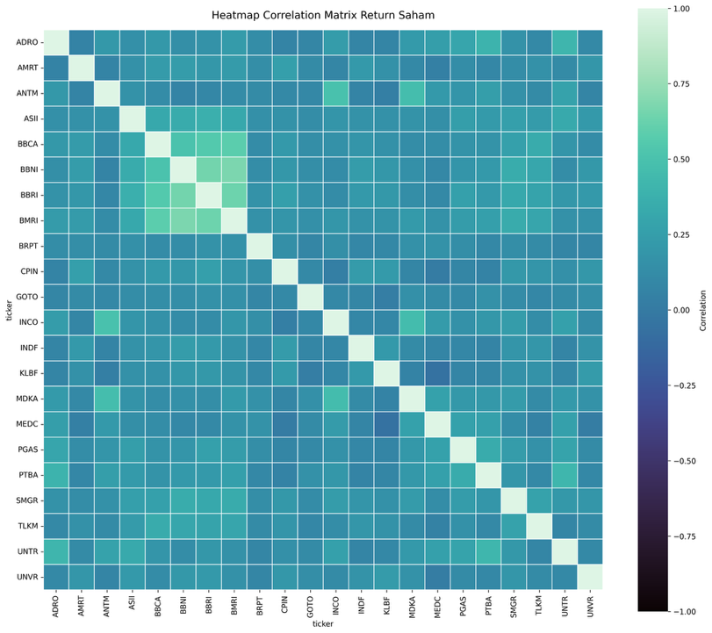
Gambar 4. 1 Heatmap Correlation Matrix Return Saham
Berdasarkan Gambar 4.1, hubungan antar saham didominasi oleh korelasi yang relatif rendah dengan tingkat kekuatan yang bervariasi. Dari seluruh pasangan saham, tidak terdapat pasangan dengan korelasi kuat (≥ 0,70), sedangkan 15 pasangan memiliki korelasi sedang, 189 pasangan memiliki korelasi lemah, dan 27 pasangan memiliki korelasi negatif. Rata-rata nilai korelasi sebesar 0,1152 semakin menunjukkan bahwa hubungan antar saham secara umum tergolong lemah. Meskipun demikian, beberapa kelompok saham dalam sektor yang sama masih memperlihatkan korelasi yang relatif lebih tinggi, seperti saham sektor perbankan (BBCA, BBNI, BBRI, dan BMRI) serta sektor komoditas (ANTM, INCO, dan MDKA). Kondisi tersebut mengindikasikan bahwa sebagian besar saham tidak bergerak secara sepenuhnya searah sehingga masih tersedia peluang diversifikasi dalam pembentukan portofolio. Oleh karena itu, proses optimasi diperlukan untuk menentukan kombinasi bobot investasi yang mampu memanfaatkan perbedaan karakteristik antar aset guna memperoleh keseimbangan antara potensi keuntungan dan risiko.

Uji Coba dan Verifikasi Implementasi Algoritma

Verifikasi Konvergensi Fitness
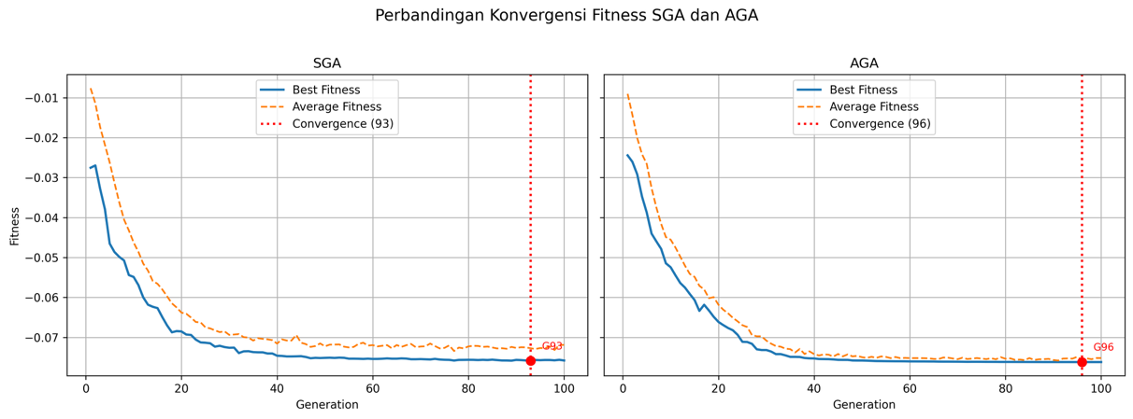
Proses evolusi pada GA diharapkan mampu menghasilkan solusi yang semakin baik seiring bertambahnya generasi. Untuk memverifikasi hal tersebut, dilakukan pengamatan terhadap perubahan nilai fitness terbaik (best fitness) dan rata-rata fitness populasi (average fitness) selama 100 generasi. Hasil perbandingan konvergensi fitness antara SGA dan AGA disajikan pada Gambar 4.2.
Gambar 4. 2 Perbandingan Konvergensi Fitness SGA dan AGA
Berdasarkan Gambar 4.2, baik SGA maupun AGA menunjukkan pola penurunan nilai fitness pada generasi awal sebelum mencapai kondisi yang relatif stabil pada generasi berikutnya. Hal ini menunjukkan bahwa kedua algoritma mampu memperbaiki kualitas solusi selama proses evolusi.
Pada SGA, nilai fitness terbaik mengalami konvergensi pada generasi ke-93 dengan nilai fitness akhir sekitar -0,0759. Sementara itu, AGA mencapai kondisi konvergen pada generasi ke-96 dengan nilai fitness akhir sekitar -0,0762. Meskipun memerlukan beberapa generasi tambahan, AGA menghasilkan nilai fitness yang sedikit lebih rendah dibandingkan SGA. Mengingat fungsi fitness pada penelitian ini dirancang sebagai masalah minimisasi, nilai fitness yang lebih kecil menunjukkan kualitas solusi yang lebih baik.
Selain itu, jarak antara kurva best fitness dan average fitness pada AGA terlihat semakin mengecil menjelang akhir evolusi. Kondisi tersebut mengindikasikan bahwa populasi menjadi lebih homogen seiring proses pencarian solusi dan menunjukkan bahwa mekanisme adaptif mampu mengarahkan populasi menuju kondisi yang stabil.

Verifikasi Evolusi Parameter Algoritma
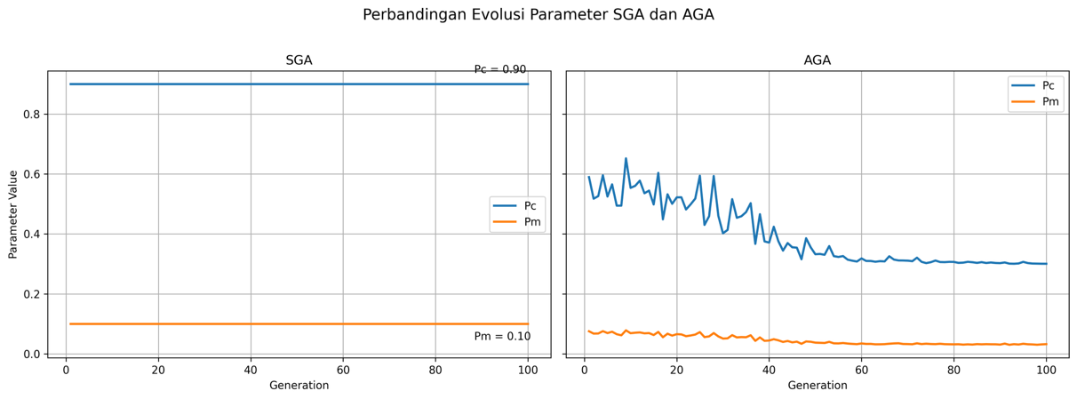
Selain mengamati konvergensi fitness, verifikasi implementasi juga dilakukan terhadap perubahan parameter probabilitas crossover dan mutasi yang digunakan oleh masing-masing algoritma. Hasil evolusi parameter disajikan pada Gambar 4.3.
Gambar 4. 3 Perbandingan Evolusi Parameter SGA dan AGA
Berdasarkan Gambar 4.3, nilai probabilitas crossover dan mutasi pada SGA bersifat tetap sepanjang proses evolusi, yaitu sebesar 0,90 untuk probabilitas crossover dan 0,10 untuk probabilitas mutasi. Kondisi ini sesuai dengan karakteristik SGA yang menggunakan parameter statis (fixed parameter), sehingga tingkat eksplorasi dan eksploitasi telah ditentukan sejak awal proses optimasi.
Berbeda dengan SGA, probabilitas crossover dan mutasi pada AGA mengalami perubahan secara dinamis. Nilai probabilitas crossover pada generasi awal berada pada kisaran 0,50–0,60, kemudian menurun secara bertahap hingga mencapai kondisi yang relatif stabil di sekitar nilai 0,30 pada generasi akhir. Sementara itu, probabilitas mutasi mengalami penurunan dari sekitar 0,07 menjadi mendekati 0,03.
Pola tersebut menunjukkan bahwa AGA menerapkan eksplorasi yang lebih besar pada tahap awal pencarian solusi, kemudian secara bertahap meningkatkan eksploitasi ketika populasi mulai mendekati solusi terbaik. Dengan demikian, mekanisme adaptif yang dirancang pada penelitian ini telah berhasil diimplementasikan sesuai tujuan, yaitu menjaga keseimbangan antara eksplorasi dan eksploitasi selama proses evolusi.

Ringkasan Hasil Verifikasi Algoritma
Untuk memperoleh gambaran umum mengenai perilaku algoritma, dilakukan pengujian sebanyak 10 kali pengulangan menggunakan data pelatihan. Evaluasi dilakukan terhadap nilai fitness, return, risiko, Sharpe Ratio, waktu komputasi, serta generasi konvergensi. Ringkasan hasil verifikasi disajikan pada Tabel 4.7.
Tabel 4. 7 Ringkasan Hasil Verifikasi Algoritma
Algorithm | Mean Fitness | Std Fitness | Mean Return | Mean Risk | Mean Sharpe | Mean Time (s) | Std  Time (s) | Convergence Gen
SGA | -0.07590 | 0.00007 | 0.00091 | 0.01024 | 0.08905 | 3.30861 | 0.34149 | 92.40000
AGA | -0.07618 | 0.00000 | 0.00091 | 0.01021 | 0.08945 | 3.40713 | 0.30356 | 97.50000
Berdasarkan Tabel 4.7, AGA menunjukkan performa yang sedikit unggul dibandingkan SGA dengan nilai mean fitness yang lebih rendah, risiko yang sedikit lebih kecil, serta Sharpe Ratio yang lebih tinggi.
Dari sisi efisiensi komputasi, waktu eksekusi kedua algoritma relatif serupa. SGA memiliki rata-rata waktu komputasi sebesar 3,31 detik, sedangkan AGA memerlukan waktu sekitar 3,41 detik. Selisih waktu tersebut tergolong kecil dibandingkan dengan peningkatan kualitas solusi yang dihasilkan oleh AGA.
Secara umum, hasil uji coba menunjukkan bahwa implementasi SGA dan AGA telah berjalan sesuai rancangan. SGA memperlihatkan perilaku evolusi dengan parameter tetap, sedangkan AGA mampu menyesuaikan probabilitas crossoverdan mutasi secara adaptif selama proses evolusi. Dengan demikian, kedua algoritma dinyatakan valid untuk digunakan pada tahapan hyperparameter tuning berbasis Walk-Forward Optimization yang dibahas pada subbab berikutnya.

Hasil Hyperparameter Tuning
Tahap hyperparameter tuning dilakukan menggunakan data validasi untuk memperoleh kombinasi parameter terbaik sebelum digunakan pada proses pengujian utama. Proses tuning mengikuti prosedur yang telah dijelaskan pada Subbab 3.9 dengan memanfaatkan Grid Search dan evaluasi menggunakan Walk-Forward Optimization (WFO) dua fase.
Selain menggunakan nilai Sharpe Ratio pada data validasi sebagai dasar pemilihan parameter, penelitian ini juga menerapkan konsep Number of Function Evaluations (NFE) untuk menjaga keadilan perbandingan antar algoritma. NFE merupakan jumlah evaluasi fungsi fitness yang dilakukan selama proses optimasi. Pada penelitian ini, budget evaluasi ditetapkan sebesar 44.000 evaluasi fungsi fitness dan dipertahankan konstan.

Hasil Tuning Parameter Fungsi Fitness
Tahap pertama tuning dilakukan terhadap parameter diversification penalty ($λ$) dan maximum weight constraint. Evaluasi dilakukan menggunakan Walk-Forward Optimization dua fase dengan SGA sebagai algoritma dasar. Tabel 4.8 menyajikan lima kombinasi parameter terbaik berdasarkan nilai total nilai Walk-Forward Sharpe Ratio di data validasi.
Tabel 4. 8 Hasil Tuning Parameter Fitness Function
λ | Maximum Weight | WF Sharpe
0,9 | 0,1 | -0,6668
0,7 | 0,2 | -0,6716
0,7 | 0,8 | -0,6741
0,7 | 0,3 | -0,6741
0,7 | 0,6 | -0,6741
Berdasarkan Tabel 4.8, kombinasi parameter terbaik diperoleh pada nilai diversification penalty sebesar 0,9 dan maximum weight sebesar 0,1 karena menghasilkan nilai Walk-Forward Sharpe Ratio tertinggi. Parameter tersebut kemudian digunakan pada seluruh proses tuning algoritma dan pengujian utama.
Untuk mengetahui dampak tuning terhadap performa fungsi fitness, dilakukan perbandingan antara parameter awal ($λ=0,1$ dan maximum weight = 0,3) dengan parameter terbaik hasil tuning. Hasil evaluasi menunjukkan bahwa proses tuning memberikan peningkatan nilai Walk-Forward Sharpe Ratio sehingga konfigurasi hasil tuning dinilai lebih sesuai untuk digunakan pada penelitian ini.

Hasil Tuning Standard Genetic Algorithm
Setelah parameter fungsi fitness ditetapkan, dilakukan tuning terhadap parameter SGA yang meliputi ukuran populasi (population size), probabilitas crossover (Pc), dan probabilitas mutasi (Pm). Jumlah generasi ditentukan secara dinamis berdasarkan budget NFE sebesar 44.000 evaluasi fungsi fitness.
Hasil tuning menunjukkan bahwa konfigurasi terbaik SGA diperoleh pada ukuran populasi 440 individu dengan jumlah generasi 100, probabilitas crossover sebesar 0,5, dan probabilitas mutasi sebesar 0,9.

Tabel 4. 9 Hasil Tuning Parameter Standard Genetic Algorithm
Pop Size | Generations | Pc | Pm | WF Cum. Sharpe
440 | 100 | 0,5 | 0,9 | -0,3362
Konfigurasi tersebut menghasilkan total evaluasi fungsi fitness sebesar 44.000 NFE (440 × 100) dan memberikan nilai Walk-Forward Cumulative Sharpe Ratio tertinggi dibandingkan kombinasi parameter lainnya.

Hasil Tuning Adaptive Genetic Algorithm
Tahap selanjutnya adalah tuning Adaptive Genetic Algorithm. Berbeda dengan SGA, AGA menggunakan enam parameter adaptif yang mengendalikan perubahan probabilitas crossover dan mutasi berdasarkan kondisi populasi.
Parameter yang dievaluasi meliputi $K_{1}$, $K_{2}$, $K_{3}$, $K_{4}$, $K_{5}$, dan $K_{6}$. Seluruh kombinasi parameter diuji menggunakan skema Walk-Forward Optimization dua fase dengan budget NFE yang sama seperti pada SGA.
Hasil tuning menunjukkan bahwa konfigurasi terbaik AGA diperoleh pada ukuran populasi 500 individu dengan jumlah generasi 88, serta kombinasi parameter adaptif $K_{1}=0,9$, $K_{2}=0,9$, $K_{3}=0,1$, $K_{4}=0,9$, $K_{5}=0,9$, dan $K_{6}=0,3$.
Tabel 4. 10 Hasil Tuning Parameter Adaptive Genetic Algorithm
Pop Size | Generations | K1 | K2 | K3 | K4 | K5 | K6 | WF Cum. Sharpe
500 | 88 | 0,9 | 0,9 | 0,1 | 0,9 | 0,9 | 0,3 | -0,5445
Dengan konfigurasi tersebut, jumlah evaluasi fungsi fitness yang dilakukan adalah sekitar 44.000 NFE (500 × 88 = 44.000). Hal ini menunjukkan bahwa perbandingan antara SGA dan AGA dilakukan pada tingkat usaha komputasi yang sebanding.

Ringkasan Parameter Terbaik
Seluruh parameter terbaik hasil hyperparameter tuning dirangkum pada Tabel 4.11.
Tabel 4. 11 Ringkasan Parameter Terbaik
Komponen | Parameter Terbaik
Diversification Penalty ($λ$) | 0,9
Maximum Weight | 0,1
Pop Size SGA | 440
Generations SGA | 100
Pc SGA | 0,5
Pm SGA | 0,9
Pop Size AGA | 500
Generations AGA | 88
K1 | 0,9
K2 | 0,9
K3 | 0,1
K4 | 0,9
K5 | 0,9
K6 | 0,3
Budget NFE | 44.000
Berdasarkan hasil hyperparameter tuning, diperoleh konfigurasi parameter terbaik yang digunakan pada proses pengujian utama menggunakan Walk-Forward Optimization. Penggunaan parameter hasil tuning bertujuan untuk memperoleh kualitas solusi yang lebih baik serta memastikan perbandingan antara Standard Genetic Algorithm dan Adaptive Genetic Algorithm dilakukan secara objektif dengan budget evaluasi yang setara.

Hasil Walk-Forward Optimization
Setelah diperoleh parameter terbaik melalui proses hyperparameter tuning, tahap selanjutnya adalah menerapkan Adaptive Genetic Algorithm (AGA) pada skenario Walk-Forward Optimization (WFO). Pendekatan ini digunakan untuk mengevaluasi kemampuan model dalam menghasilkan portofolio yang adaptif terhadap perubahan kondisi pasar melalui proses re-optimisasi (re-optimization) dan penyesuaian bobot portofolio (rebalancing) secara berkala. Dengan demikian, evaluasi tidak hanya dilakukan pada satu periode pengujian, tetapi pada beberapa periode out-of-sample yang merepresentasikan kondisi pasar yang berbeda.
Pada penelitian ini, WFO menggunakan skema expanding window. Setiap fase diawali dengan proses optimasi menggunakan data in-sample untuk memperoleh bobot portofolio optimal. Bobot tersebut kemudian diterapkan pada data out-of-sample untuk mengukur kinerja portofolio pada kondisi pasar yang belum pernah digunakan selama proses optimasi. Setelah fase pengujian selesai, data historis diperbarui dan proses optimasi dilakukan kembali untuk fase berikutnya.

Hasil Re-Optimization Setiap Fase
Pada setiap fase WFO, AGA digunakan untuk menghasilkan solusi portofolio terbaik berdasarkan fungsi fitness yang mengintegrasikan Sharpe Ratio, diversification penalty berbasis Herfindahl Index, dan maximum weight constraint. Ringkasan hasil optimasi pada masing-masing fase disajikan pada Tabel 4.13.
Tabel 4. 13 Ringkasan Hasil Optimasi Setiap Fase
Fase | Fitness Terbaik | Sharpe Ratio In-Sample | Jumlah Saham Aktif
Fase 1 | 0,0124 | 0,2351 | 20
Fase 2 | 0,0214 | 0,1888 | 18
Fase 3 | -0,0004 | 0,5961 | 19
Fase 4 | -0,0063 | 0,6055 | 21
Berdasarkan Tabel 4.13, AGA berhasil menghasilkan solusi portofolio pada seluruh fase pengujian. Nilai Sharpe Ratio mengalami peningkatan yang cukup signifikan pada Fase 3 dan Fase 4 dibandingkan dua fase sebelumnya. Peningkatan tersebut menunjukkan bahwa model mampu menemukan kombinasi bobot portofolio yang lebih efisien setelah memperoleh data historis yang lebih panjang melalui mekanisme expanding window. Selain itu, jumlah saham aktif yang relatif stabil pada setiap fase menunjukkan bahwa portofolio tetap terdiversifikasi dan tidak terkonsentrasi pada sejumlah kecil aset.

Analisis Rebalancing Portofolio
Perubahan bobot portofolio pada setiap fase menunjukkan adanya proses rebalancing sebagai bentuk adaptasi terhadap perubahan karakteristik pasar. Gambar 4.4 memperlihatkan perubahan bobot portofolio hasil optimasi pada setiap fase Walk-Forward Optimization.
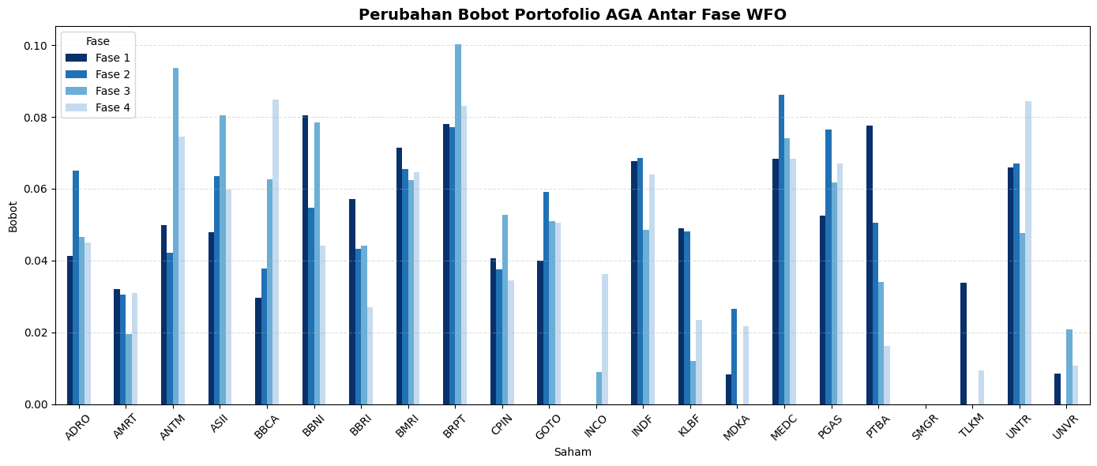
Gambar 4. 4 Perubahan Bobot Portofolio AGA Antar Fase
Berdasarkan hasil optimasi, terdapat beberapa saham yang memperoleh bobot relatif stabil selama seluruh fase pengujian. Saham BRPT, MEDC, dan BMRI secara konsisten memiliki proporsi investasi yang tinggi dibandingkan saham lainnya. Bobot BRPT meningkat dari 7,80% pada Fase 1 hingga mencapai batas bobot maksimum sebesar 10,00% pada Fase 3, kemudian sedikit menurun menjadi 8,30% pada Fase 4. Sementara itu, MEDC memiliki bobot antara 6,84%–8,61%, sedangkan BMRI berada pada kisaran 6,24%–7,14%. Kondisi ini menunjukkan bahwa ketiga saham tersebut secara konsisten dinilai memiliki kombinasi expected return dan risiko yang baik sehingga tetap dipertahankan sebagai bagian utama portofolio.
Di sisi lain, beberapa saham mengalami peningkatan bobot yang cukup besar pada fase-fase berikutnya. Sebagai contoh, bobot BBCA meningkat secara bertahap dari 2,95% pada Fase 1 menjadi 8,48% pada Fase 4. Peningkatan juga terlihat pada ANTM yang naik dari 5,00% menjadi 9,37% pada Fase 3. Perubahan ini menunjukkan bahwa AGA mampu menyesuaikan alokasi investasi ketika suatu saham memiliki prospek yang lebih baik berdasarkan data pelatihan terbaru.
Sebaliknya, terdapat pula saham yang mengalami penurunan bobot secara bertahap. PTBA merupakan contoh yang paling jelas, dengan bobot yang turun dari 7,76% pada Fase 1 menjadi 5,06% pada Fase 2, kemudian 3,41% pada Fase 3, dan hanya 1,61% pada Fase 4. Penurunan ini menunjukkan bahwa algoritma mengurangi alokasi pada saham yang dinilai kurang memberikan kontribusi terhadap pembentukan portofolio optimal.
Grafik juga memperlihatkan bahwa tidak semua saham selalu memperoleh alokasi investasi. Saham SMGR tidak mendapatkan bobot pada seluruh fase pengujian, sedangkan TLKM dan INCO baru memperoleh alokasi pada fase-fase akhir dengan bobot yang relatif kecil. Hal ini menunjukkan bahwa AGA tidak membagi investasi secara merata ke seluruh saham, tetapi hanya memilih saham yang memenuhi kriteria fungsi objektif pada setiap fase optimasi.
Secara keseluruhan, perubahan bobot antar fase menunjukkan bahwa AGA mampu melakukan proses rebalancing portofolio secara berkala. Perubahan komposisi investasi pada setiap fase mencerminkan kemampuan algoritma untuk menyesuaikan alokasi aset terhadap perubahan kondisi pasar yang tercermin pada data historis, sehingga portofolio yang dihasilkan tetap sesuai dengan tujuan optimasi.

Evaluasi Performa Algoritma

Kualitas Solusi dan Stabilitas Optimasi
Mengingat AGA memiliki elemen stokastik pada proses inisialisasi dan operator genetikanya, evaluasi stabilitas solusi perlu dilakukan melalui 10 kali pengulangan independen. Alat ukur yang digunakan untuk mengevaluasi stabilitas ini adalah nilai rata-rata (mean) dan standar deviasi (standard deviation). Nilai rata-rata ($\overline{x}$) digunakan untuk melihat tendensi sentral yang perhitungannya didasarkan pada Persamaan (22). Sementara itu, standar deviasi ($s$) mengukur fluktuasi hasil optimasi antar-pengulangan yang dihitung menggunakan Persamaan (23).
Algoritma dengan nilai standar deviasi yang lebih kecil mengindikasikan tingkat konsistensi dan stabilitas pencarian yang lebih baik. Perbandingan kinerja SGA dan AGA berdasarkan metrik tersebut dirangkum pada Tabel 4.14.
Tabel 4. 14 Perbandingan Kinerja Optimasi SGA dan AGA
Fase | Algoritma | Mean Fitness | Std Fitness | Mean Sharpe | Std Sharpe
Fase 1 | SGA | 0,0168 | 0.00326 | 0.04099 | 0,0046
Fase 1 | AGA | 0,0111 | 0.00094 | 0.04692 | 0,0027
Fase 2 | SGA | 0,0283 | 0.00170 | 0.02584 | 0,0067
Fase 2 | AGA | 0,0222 | 0.00059 | 0.03362 | 0,0021
Fase 3 | SGA | 0,0049 | 0.00252 | 0.05183 | 0,0077
Fase 3 | AGA | -0,0008 | 0.00105 | 0.05510 | 0,0036
Fase 4 | SGA | -0,0020 | 0.00161 | 0.05692 | 0,0061
Fase 4 | AGA | -0,0072 | 0.00094 | 0.06136 | 0,0042
Berdasarkan Tabel 4.14, AGA secara konsisten menghasilkan nilai fitness yang lebih rendah dibandingkan SGA pada seluruh fase pengujian. Pada Fase 1, AGA memperoleh rata-rata fitness sebesar 0,0111, lebih rendah dibandingkan SGA sebesar 0,0168. Hasil serupa juga terlihat pada Fase 2 dengan nilai fitness masing-masing sebesar 0,0222 dan 0,0283. Pada Fase 3 dan Fase 4, AGA kembali menghasilkan nilai fitness yang lebih baik dengan rata-rata fitness sebesar -0,0008 dan -0,0072, sedangkan SGA memperoleh 0,0049 dan -0,0020.
Karena fungsi fitness dalam penelitian ini dirancang sebagai fungsi minimisasi, nilai fitness yang lebih rendah menunjukkan kualitas solusi yang lebih baik. Hasil tersebut menunjukkan bahwa mekanisme adaptif yang diterapkan pada AGA mampu menghasilkan portofolio yang lebih optimal dibandingkan SGA pada seluruh fase WFO.
Dari sisi kualitas portofolio, AGA juga menghasilkan rata-rata Sharpe Ratio yang lebih tinggi pada setiap fase pengujian. Pada Fase 1, AGA memperoleh Sharpe Ratio sebesar 0,04692 dibandingkan 0,04099 pada SGA. Pada Fase 2, Sharpe Ratio AGA mencapai 0,03362 sedangkan SGA sebesar 0,02584. Keunggulan AGA kembali terlihat pada Fase 3 dan Fase 4 dengan Sharpe Ratio masing-masing sebesar 0,05510 dan 0,06136, lebih tinggi dibandingkan SGA yang memperoleh 0,05183 dan 0,05692. Hasil ini menunjukkan bahwa portofolio yang dihasilkan AGA mampu memberikan keseimbangan return dan risiko yang lebih baik dibandingkan SGA.
Dari aspek stabilitas, nilai standar deviasi fitness pada AGA berada pada rentang 0,00059 hingga 0,00105, lebih rendah dibandingkan SGA yang berada pada rentang 0,00161 hingga 0,00326. Kondisi yang sama juga terlihat pada standar deviasi Sharpe Ratio, di mana AGA memiliki nilai yang lebih kecil pada seluruh fase pengujian. Hasil ini menunjukkan bahwa solusi yang dihasilkan AGA lebih konsisten antar pengulangan dan memiliki tingkat kestabilan yang lebih baik dibandingkan SGA.
Secara keseluruhan, AGA berhasil menghasilkan nilai fitness yang lebih rendah, Sharpe Ratio yang lebih tinggi, serta tingkat variasi hasil yang lebih kecil pada seluruh fase WFO. Temuan ini menunjukkan bahwa mekanisme adaptif pada probabilitas crossover dan mutasi mampu meningkatkan kualitas solusi sekaligus menjaga konsistensi performa optimasi pada berbagai kondisi pasar.

Efisiensi Komputasi
Evaluasi efisiensi komputasi dilakukan secara bersamaan dengan mengukur waktu eksekusi aktual (runtime) yang dibutuhkan algoritma untuk menyelesaikan proses optimasi, serta titik generasi saat populasi mencapai konvergensi. Perbandingan tingkat efisiensi antara SGA dan AGA dirangkum pada Tabel 4.15.
Tabel 4. 15 Perbandingan Efisiensi Komputasi
Fase | SGA |  | AGA
Fase | Runtime (detik) | Generasi Konvergensi | Runtime (detik) | Generasi Konvergensi
Fase 1 | 17,60 | 53,4 | 17,57 | 49,6
Fase 2 | 15,97 | 40,7 | 15,52 | 46,6
Fase 3 | 16,21 | 44,8 | 15,43 | 47,6
Fase 4 | 15,93 | 48,3 | 15,82 | 43,7
Berdasarkan Tabel 4.15, waktu komputasi AGA dan SGA relatif sebanding pada seluruh fase pengujian. Meskipun AGA melakukan perhitungan tambahan untuk menyesuaikan probabilitas crossover dan mutasi secara dinamis, waktu komputasi yang dibutuhkan tidak menunjukkan peningkatan yang signifikan dibandingkan SGA.
Generasi konvergensi kedua algoritma juga berada pada rentang yang relatif serupa, yaitu sekitar generasi ke-40 hingga ke-53. Hasil ini menunjukkan bahwa mekanisme adaptif pada AGA mampu meningkatkan kualitas solusi tanpa menambah kompleksitas komputasi secara berarti.

Analisis Konvergensi Algoritma
Karakteristik konvergensi pada penelitian ini dianalisis melalui pelacakan perkembangan nilai best fitness sepanjang proses optimasi, sebagaimana diilustrasikan pada Gambar 4.5.
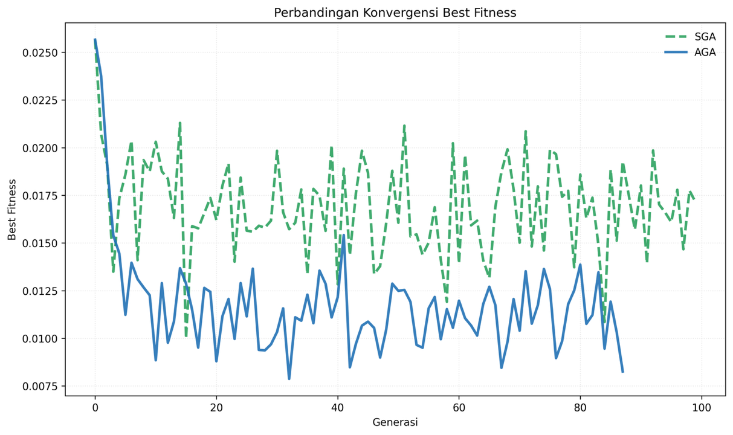
Gambar 4. 5 Perbandingan Konvergensi Best Fitness
Berdasarkan Gambar 4.5, kedua algoritma mengalami penurunan nilai fitness yang terjal pada generasi-generasi awal. Hal ini menunjukkan bahwa proses eksplorasi awal berhasil menemukan kandidat solusi yang jauh lebih baik dibandingkan populasi inisial. Setelah melewati fase awal tersebut, laju perbaikan fitness mulai melambat dan berfluktuasi pada rentang yang lebih stabil.
Secara keseluruhan, kurva AGA secara konsisten berada di bawah kurva SGA hampir pada seluruh generasi. Mengingat fungsi fitness sistem ini berbasis minimisasi, kondisi tersebut mengonfirmasi bahwa AGA terbukti mampu menghasilkan solusi yang secara kualitas lebih superior dibandingkan SGA. Rata-rata fitness AGA memusat pada kisaran 0,008–0,014, sedangkan SGA tertinggal di kisaran 0,014–0,021.
Meskipun kedua algoritma masih menunjukkan fluktuasi hingga iterasi akhir, amplitudo perubahannya relatif kecil. Kondisi ini mengindikasikan bahwa proses pencarian telah bertransisi memasuki fase eksploitasi, di mana algoritma berfokus melakukan penyempurnaan solusi di sekitar wilayah optimum yang telah teridentifikasi. Selain menghasilkan fitness yang lebih tajam (rendah), fluktuasi AGA juga relatif lebih sempit dibandingkan SGA. Hal ini membuktikan bahwa mekanisme adaptif mampu menjaga keseimbangan pencarian sehingga proses evolusi berlangsung lebih stabil tanpa kehilangan kapabilitasnya untuk menemukan solusi baru yang lebih baik.

Analisis Keragaman Populasi
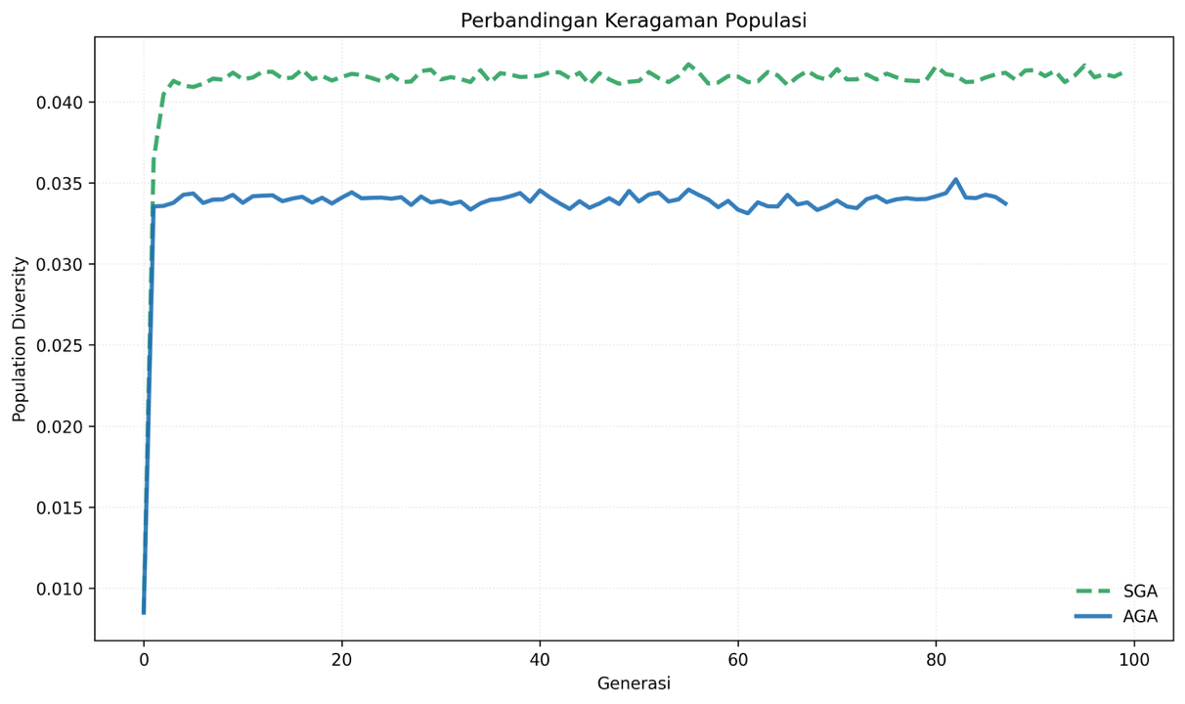
Perbandingan tingkat keragaman populasi antara SGA dan AGA selama proses pencarian ditunjukkan pada Gambar 4.6.
Gambar 4. 6 Perbandingan Keragaman Populasi
Berdasarkan Gambar 4.6, kedua algoritma mampu mempertahankan keragaman populasi pada tingkat yang relatif stabil sepanjang proses evolusi. Setelah beberapa generasi awal, nilai keragaman populasi cenderung mendatar dan tidak menunjukkan penurunan yang drastis. Hal ini menunjukkan bahwa baik SGA maupun AGA tidak mengalami kehilangan keragaman populasi secara signifikan yang dapat menyebabkan premature convergence.
Terlihat bahwa SGA memiliki nilai keragaman populasi yang sedikit lebih tinggi, yaitu sekitar 0,034–0,035, sedangkan AGA berada pada kisaran 0,030–0,032. Meskipun demikian, keragaman yang lebih tinggi tidak secara langsung menghasilkan solusi yang lebih baik.
Pada penelitian ini, AGA mampu menghasilkan nilai fitness yang lebih rendah meskipun memiliki tingkat keragaman yang sedikit lebih kecil dibandingkan SGA. Hasil tersebut menunjukkan bahwa mekanisme adaptif tidak hanya mempertahankan variasi solusi dalam populasi, tetapi juga mampu mengarahkan proses pencarian menuju wilayah solusi yang lebih menjanjikan secara lebih efektif. Dengan demikian, AGA dapat mencapai keseimbangan yang lebih baik antara eksplorasi dan eksploitasi dibandingkan SGA.

Analisis Mekanisme Adaptif
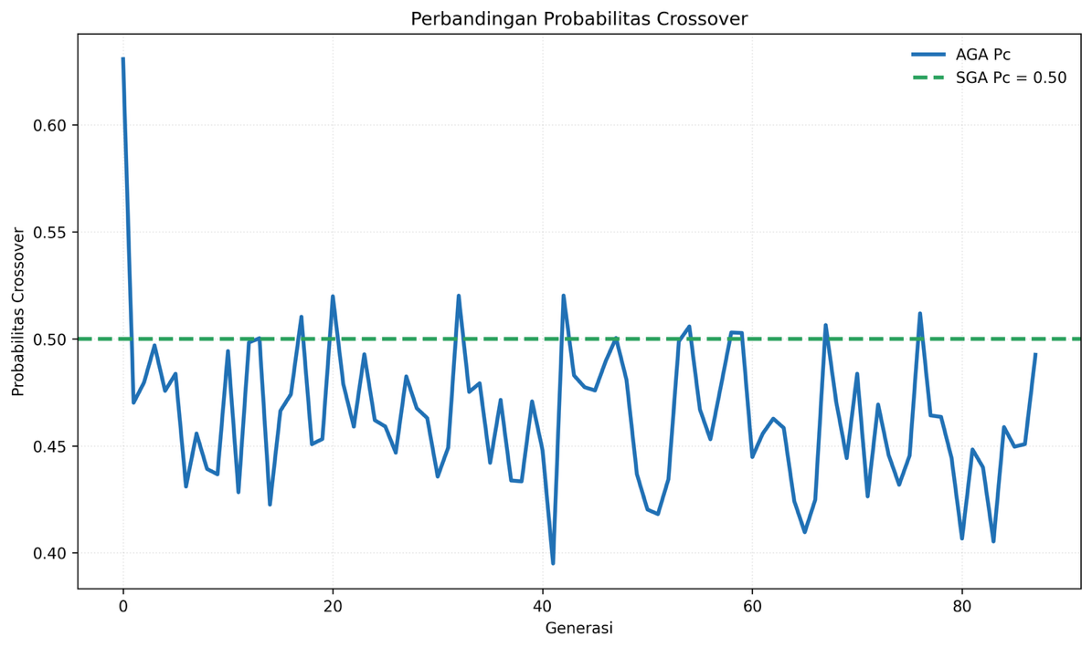
Dinamika penyesuaian probabilitas crossover (Pc) dan mutasi (Pm) selama proses evolusi pada algoritma dibuktikan pada Gambar 4.7 dan Gambar 4.8.
Gambar 4. 7 Perbandingan Probabilitas Crossover
Berdasarkan Gambar 4.7, probabilitas crossover pada AGA mengalami penurunan yang cukup tajam pada generasi awal dari sekitar 0,63 menjadi mendekati 0,47. Setelah itu, nilai probabilitas crossover berfluktuasi pada kisaran 0,40–0,52 hingga akhir proses evolusi. Sebaliknya, SGA menggunakan probabilitas crossover tetap sebesar 0,50 selama seluruh generasi.
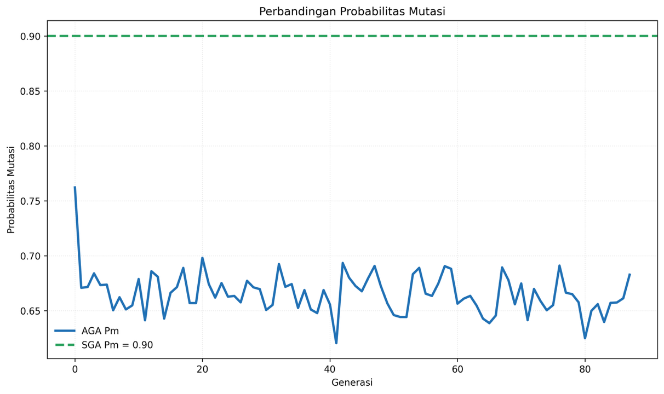
Perubahan tersebut menunjukkan bahwa AGA secara otomatis menyesuaikan intensitas proses rekombinasi berdasarkan kondisi populasi. Ketika populasi masih memiliki variasi fitness yang tinggi, probabilitas crossover cenderung lebih besar untuk memperluas pencarian solusi. Setelah populasi mulai mengarah pada solusi yang lebih baik, probabilitas crossover diturunkan sehingga proses pencarian menjadi lebih terkontrol dan fokus pada penyempurnaan solusi yang telah ditemukan.
Gambar 4. 8 Perbandingan Probabilitas Mutasi
Berdasarkan Gambar 4.8, probabilitas mutasi pada AGA mengalami penurunan dari sekitar 0,76 pada generasi awal kemudian berfluktuasi relatif stabil pada kisaran 0,62–0,70 hingga akhir proses evolusi. Nilai tersebut tetap lebih rendah dibandingkan probabilitas mutasi tetap pada SGA sebesar 0,90.
Perubahan ini menunjukkan bahwa AGA secara dinamis menyesuaikan tingkat eksplorasi sesuai kondisi populasi. Pada generasi awal, probabilitas mutasi yang lebih tinggi membantu memperluas ruang pencarian dan meningkatkan keberagaman solusi. Seiring meningkatnya kualitas populasi, probabilitas mutasi diturunkan sehingga proses pencarian lebih difokuskan pada eksploitasi solusi yang telah ditemukan.
Secara keseluruhan, mekanisme adaptif mampu menghasilkan nilai probabilitas crossover dan mutasi yang lebih seimbang dibandingkan penggunaan parameter tetap pada SGA. Penyesuaian tersebut memungkinkan AGA mempertahankan kemampuan eksplorasi tanpa mengorbankan proses eksploitasi, sehingga menghasilkan solusi yang lebih berkualitas dan lebih stabil selama proses optimasi.

Evaluasi Performa Portofolio

Perbandingan Return dan Risiko Portofolio
Evaluasi metrik dasar keuntungan dan risiko investasi direpresentasikan melalui tiga pengukuran utama. Pertama, Cumulative Return (CR) digunakan untuk mengukur persentase total pertumbuhan nilai investasi dari awal hingga akhir periode pengujian, yang dikalkulasi merujuk pada Persamaan (24). Kedua, untuk menstandarkan perbandingan kinerja dengan periode yang berbeda, pertumbuhan tersebut dikonversi menjadi basis tahunan melalui metrik Annualized Return atau Compound Annual Growth Rate (CAGR) menggunakan Persamaan (25). Ketiga, dimensi risiko dikuantifikasi melalui Annual Volatility ($σ_{annual}$), yang mengukur tingkat fluktuasi return portofolio terhadap nilai rata-ratanya menggunakan standar deviasi yang disetahunkan berdasarkan Persamaan (26).
Secara prinsip, semakin tinggi nilai cumulative dan annualized return, semakin superior performa portofolio dalam menghasilkan pertumbuhan aset. Sebaliknya, semakin besar nilai volatilitas tahunan, semakin tinggi pula tingkat ketidakpastian (risiko) yang mengiringi pergerakan nilai portofolio tersebut. Hasil evaluasi ketiga metrik untuk masing-masing strategi optimasi disajikan pada Tabel 4.16.
Tabel 4. 16 Perbandingan Return dan Risiko Portofolio
Strategi | Total Return (%) | Annual Return (%) | Annual Volatility (%)
AGA | 46,49 | 50,59 | 21,21
Equal Weight | 38,51 | 41,82 | 22,44
SGA | 33,90 | 36,75 | 21,26
IDX30 | 13,48 | 14,53 | 22,63
Berdasarkan Tabel 4.16, portofolio yang dihasilkan oleh AGA memberikan total return tertinggi sebesar 46,49%, diikuti oleh Equal Weight sebesar 38,51%, SGA sebesar 33,90%, dan IDX30 sebesar 13,48%. Hasil ini menunjukkan bahwa pendekatan optimasi menggunakan AGA mampu menghasilkan pertumbuhan investasi yang lebih tinggi dibandingkan seluruh metode pembanding.
Dari sisi annual return, AGA juga memperoleh nilai tertinggi sebesar 50,59%, sedangkan SGA hanya menghasilkan annual return sebesar 36,75%. Perbedaan ini mengindikasikan bahwa mekanisme adaptif yang diterapkan pada AGA mampu menghasilkan komposisi portofolio yang lebih efektif dalam memanfaatkan peluang pasar selama periode pengujian.
Sementara itu, tingkat volatilitas seluruh strategi berada pada kisaran yang relatif serupa, yaitu sekitar 21% hingga 23%. Hal ini menunjukkan bahwa peningkatan return yang diperoleh AGA tidak disertai peningkatan risiko yang signifikan dibandingkan strategi lainnya.

Analisis Sharpe Ratio
Untuk mengevaluasi performa berbasis risiko (risk-adjusted performance), digunakan Sharpe Ratio sebagai indikator utama. Sharpe Ratio ini dikalkulasi menggunakan Persamaan (9) pada Bab 2, yang pada proses perhitungannya turut mengevaluasi expected return portofolio dari Persamaan (7) dan varians portofolio berdasarkan matriks kovarians pada Persamaan (8).
Tabel 4. 17 Perbandingan Sharpe Ratio
Strategi | Sharpe Ratio
AGA | 2,10
Equal Weight | 1,60
SGA | 1,45
IDX30 | 0,38
Berdasarkan Tabel 4.17, AGA menghasilkan Sharpe Ratio tertinggi sebesar 2,10. Nilai ini lebih tinggi dibandingkan Equal Weight sebesar 1,60, SGA sebesar 1,45, maupun IDX30 sebesar 0,38. Hasil tersebut menunjukkan bahwa setiap satu unit risiko yang ditanggung oleh portofolio AGA mampu menghasilkan excess return yang lebih besar dibandingkan strategi lainnya.
Hasil tersebut menunjukkan bahwa setiap satu unit risiko yang ditanggung oleh portofolio AGA mampu menghasilkan excess return yang lebih besar dibandingkan strategi lainnya. Dengan kata lain, AGA tidak hanya unggul dalam menghasilkan return yang tinggi, tetapi juga lebih efisien dalam mengelola risiko investasi.
Perbedaan Sharpe Ratio yang cukup signifikan antara AGA dan SGA menunjukkan bahwa mekanisme adaptif pada probabilitas crossover dan mutasi memberikan kontribusi positif terhadap kualitas solusi portofolio yang dihasilkan.

Analisis Maximum Drawdown
Selain volatilitas, ketahanan model portofolio terhadap kondisi pergerakan pasar yang negatif dievaluasi secara spesifik menggunakan metrik Maximum Drawdown (MDD). MDD mengukur persentase penurunan nilai investasi terdalam dari nilai puncak tertinggi (peak) ke titik lembah terendah (trough) yang terjadi setelah puncak tersebut selama periode pengujian. Secara matematis, metrik ini dikalkulasi menggunakan Persamaan (27).
Metrik ini krusial untuk mengevaluasi besarnya kerugian maksimum riil yang mungkin dialami oleh investor sebelum portofolio kembali pulih. Nilai MDD yang semakin mendekati nol menunjukkan kemampuan pertahanan portofolio yang lebih kokoh dalam memitigasi kerugian ekstrem. Perbandingan nilai MDD untuk masing-masing strategi diuraikan pada Tabel 4.18.
Tabel 4. 18 Perbandingan Maximum Drawdown
Strategi | Maximum Drawdown (%)
AGA | -15,74
IDX30 | -17,14
SGA | -17,35
Equal Weight | -18,78

Berdasarkan Tabel 4.17, portofolio AGA memiliki nilai Maximum Drawdown terkecil, yaitu sebesar -15,74%. Nilai tersebut lebih baik dibandingkan SGA (-17,35%), Equal Weight (-18,78%), maupun IDX30 (-17,14%).
Hasil ini menunjukkan bahwa selama periode pengujian, AGA mampu membatasi penurunan nilai investasi dengan lebih baik dibandingkan strategi lainnya. Kemampuan ini penting karena menunjukkan bahwa portofolio tidak hanya berfokus pada peningkatan keuntungan, tetapi juga memiliki ketahanan yang lebih baik ketika menghadapi kondisi pasar yang kurang menguntungkan.

Analisis Pertumbuhan Nilai Investasi
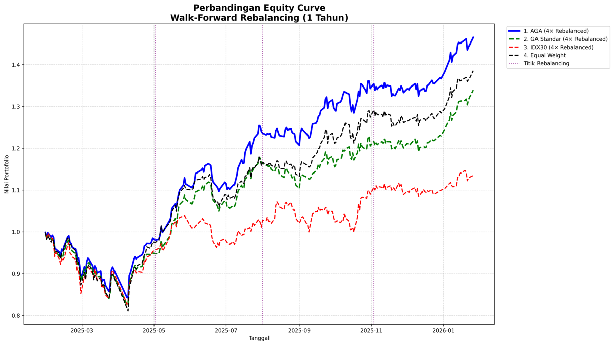
Perkembangan nilai investasi kumulatif selama periode Walk-Forward Optimization ditunjukkan pada Gambar 4.9.
Gambar 4. 9 Perbandingan Equity Curve Walk-Forward Optimization
Berdasarkan Gambar 4.9, seluruh strategi mengalami penurunan nilai investasi pada fase awal pengujian akibat kondisi pasar yang kurang kondusif. Namun, setelah memasuki fase berikutnya, portofolio AGA menunjukkan pemulihan yang lebih cepat dibandingkan strategi lainnya.
Pada akhir periode pengujian, portofolio AGA mencapai nilai akhir sebesar 1,4649 atau mengalami pertumbuhan sebesar 46,49% dari modal awal. Sebagai perbandingan, nilai akhir portofolio Equal Weight mencapai 1,3851, SGA mencapai 1,3390, sedangkan IDX30 hanya mencapai 1,1348.
Perbedaan tersebut menunjukkan bahwa AGA mampu mempertahankan tren pertumbuhan yang lebih konsisten sepanjang periode pengujian. Selain itu, jarak antara kurva AGA dan strategi lainnya semakin melebar pada fase akhir pengujian, yang mengindikasikan adanya akumulasi keuntungan yang lebih besar dari waktu ke waktu.

Analisis Performa pada Setiap Fase Walk-Forward
Untuk memperoleh pemahaman yang lebih rinci, dilakukan analisis terhadap perkembangan nilai portofolio pada masing-masing fase Walk-Forward Optimization.
Pada Fase 1, seluruh strategi mengalami tekanan pasar yang cukup kuat sehingga nilai portofolio cenderung menurun. Meskipun demikian, portofolio AGA mampu mempertahankan nilai investasi pada tingkat yang lebih baik dibandingkan strategi lainnya dan menunjukkan pemulihan yang lebih cepat menjelang akhir fase.
Pada Fase 2, seluruh strategi mulai menunjukkan tren pertumbuhan positif. Portofolio AGA dan SGA mengalami peningkatan yang cukup signifikan, namun kurva AGA tetap berada di atas SGA dan benchmark IDX30 pada sebagian besar periode pengujian.
Pada Fase 3, keunggulan AGA mulai terlihat lebih jelas. Kurva pertumbuhan AGA menunjukkan tren naik yang lebih konsisten dibandingkan SGA, Equal Weight, maupun IDX30. Hal ini menunjukkan bahwa hasil re-optimisasi yang dilakukan pada fase sebelumnya mampu menghasilkan komposisi portofolio yang lebih sesuai dengan kondisi pasar.
Pada Fase 4, seluruh strategi kembali mencatat pertumbuhan positif. Meskipun SGA sempat menunjukkan pertumbuhan yang lebih tinggi pada beberapa titik pengamatan, secara keseluruhan AGA tetap mempertahankan posisi kompetitif dengan tingkat risiko yang lebih terkendali. Selain itu, performa AGA tetap lebih baik dibandingkan benchmark IDX30 selama sebagian besar periode pengujian.

Hasil Perbandingan Portofolio
Secara keseluruhan, hasil evaluasi membuktikan bahwa AGA menghasilkan performa portofolio terbaik dibandingkan dengan seluruh metode pembanding. Portofolio AGA mencatatkan total return absolut tertinggi sebesar 46,49%, annual return sebesar 50,59%, Sharpe Ratio pada level efisiensi 2,10, serta tingkat Maximum Drawdown (MDD) yang paling moderat di angka -15,74%. Ringkasan visual komparasi metrik performa dari seluruh strategi yang dievaluasi dapat dilihat pada Gambar 4.10.
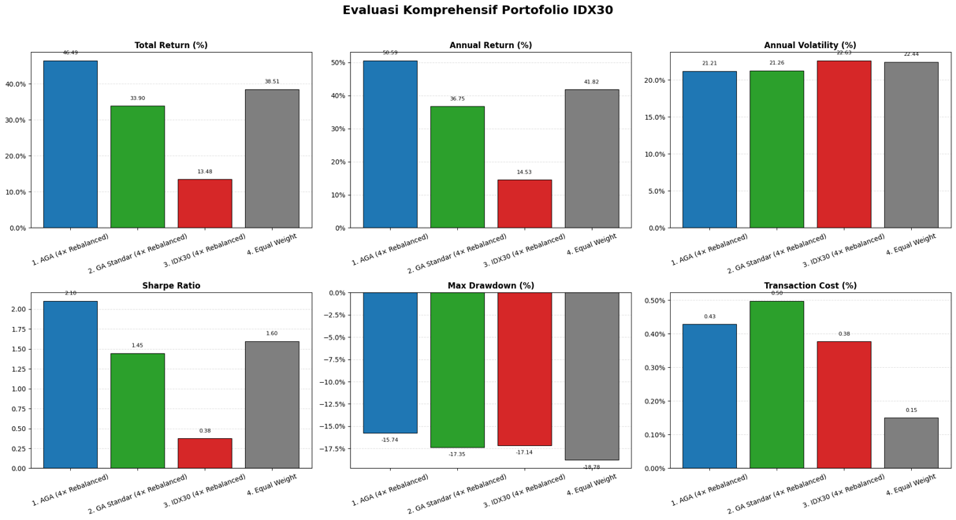
Gambar 4. 10 Perbandingan Performa Akhir
Keunggulan yang ditunjukkan pada Gambar 4.10 menunjukkan bahwa mekanisme adaptif pada probabilitas crossover dan mutasi mampu meningkatkan kinerja algoritma. AGA berhasil menghasilkan kombinasi bobot aset yang memberikan keseimbangan return dan risiko yang lebih optimal. Selain itu, penerapan diversification penalty berbasis Herfindahl Index, maximum weight constraint, dan skenario Walk-Forward Optimization turut mendukung terbentuknya portofolio yang terdiversifikasi serta mampu beradaptasi terhadap perubahan kondisi pasar.
Berdasarkan hasil pengujian out-of-sample, portofolio yang dioptimasi menggunakan AGA menunjukkan kinerja yang lebih baik dibandingkan SGA, strategi Equal Weight, maupun indeks acuan IDX30 selama periode pengujian. Hasil ini sekaligus menjawab rumusan masalah ketiga mengenai perbandingan performa portofolio hasil optimasi dengan strategi investasi pembanding dan benchmark pasar.

PENUTUP

Kesimpulan
Penelitian ini berhasil mengimplementasikan Adaptive Genetic Algorithm (AGA) untuk optimasi portofolio saham IDX30. Setiap kandidat solusi direpresentasikan sebagai kromosom yang memuat bobot investasi dan dievaluasi menggunakan fungsi fitness yang mengintegrasikan Sharpe Ratio, penalti diversifikasi berbasis Herfindahl Index, serta penalti pelanggaran batas maksimum bobot. Mekanisme repair juga diterapkan untuk memastikan setiap kromosom memenuhi budget constraint, long-only constraint, dan batas maksimum bobot yang telah ditetapkan.
Berdasarkan sepuluh pengulangan independen pada setiap fase Walk-Forward Optimization (WFO), AGA secara konsisten menghasilkan rata-rata fitness yang lebih rendah daripada Standard Genetic Algorithm (SGA) pada seluruh fase, dengan selisih antara 0,0052 dan 0,0061. AGA juga menghasilkan rata-rata Sharpe Ratio yang lebih tinggi pada setiap fase, dengan peningkatan antara 6,31% dan 30,11% dibandingkan SGA. Dari sisi stabilitas, standar deviasi fitness AGA berada pada kisaran 0,00059–0,00105, lebih rendah daripada SGA yang berada pada kisaran 0,00161–0,00326. Standar deviasi Sharpe Ratio AGA juga lebih rendah pada seluruh fase, yaitu 0,0021–0,0042 dibandingkan 0,0046–0,0077 pada SGA. Hasil tersebut menunjukkan bahwa mekanisme adaptif mampu meningkatkan kualitas dan konsistensi solusi pada seluruh fase WFO meskipun setiap fase menggunakan periode pelatihan dan pengujian yang berbeda.
Berdasarkan penggabungan return out-of-sample dari seluruh fase WFO secara kronologis, setelah memperhitungkan proses rebalancing dan biaya transaksi, AGA menghasilkan total return sebesar 46,49%, annual return sebesar 50,59%, volatilitas tahunan sebesar 21,21%, Sharpe Ratio sebesar 2,10, dan Maximum Drawdown sebesar −15,74%. Sebagai perbandingan, SGA menghasilkan total return sebesar 33,90%, Sharpe Ratio sebesar 1,45, dan Maximum Drawdown sebesar −17,35%; strategi Equal Weight menghasilkan total return sebesar 38,51%, Sharpe Ratio sebesar 1,60, dan Maximum Drawdown sebesar −18,78%; sedangkan indeks IDX30 menghasilkan total return sebesar 13,48%, Sharpe Ratio sebesar 0,38, dan Maximum Drawdown sebesar −17,14%. Dengan demikian, AGA menghasilkan kinerja keseluruhan terbaik karena memberikan return dan risk-adjusted return tertinggi sekaligus memiliki penurunan nilai maksimum paling kecil dibandingkan seluruh metode pembanding.

Saran
Penelitian selanjutnya disarankan menggunakan cakupan saham yang lebih luas, seperti LQ45, IDX80, atau seluruh saham di Bursa Efek Indonesia, untuk menguji kemampuan generalisasi model. Fungsi optimasi juga dapat dikembangkan dengan mempertimbangkan ukuran risiko lain, seperti Value at Risk (VaR) atau Conditional Value at Risk (CvaR). Selain itu, penelitian selanjutnya dapat mengintegrasikan faktor fundamental perusahaan sebagai pertimbangan dalam pembentukan portofolio. Perbandingan dengan algoritma metaheuristik lain, seperti Particle Swarm Optimization (PSO), Differential Evolution (DE), dan Simulated Annealing (SA), serta penggunaan data historis yang lebih panjang pada berbagai kondisi pasar juga disarankan untuk memperoleh evaluasi yang lebih komprehensif.

DAFTAR REFERENSI
[1] Z. Bodie, A. Kane, and A. J. Marcus, Investments, 10th ed. New York: McGraw-Hill Education, 2014.
[2] S. A. Purnamasari, “Mekanisme Perkembangan Pasar Modal Sebagai Salah Satu Produk Investasi di Masyarakat,” Jurnal Rumpun Manajemen dan Ekonomi, vol. 2, no. 3, pp. 499–515, 2025, doi: 10.61722/jrme.v2i3.4739.
[3] M. N. Abdallah, W. Febrianti, and L. Mardianto, “Optimasi Portofolio Berdasarkan Model Mean-Variance dengan Menggunakan Lagrange Multiplier pada Saham IDX30,” Original Article Indonesian Journal of Applied Mathematics, vol. 4, no. 2, pp. 38–46, 2024, doi: 10.35472/indoja.
[4] PT Kustodian Sentral Efek Indonesia, “Statistik Pasar Modal Indonesia,” Dec. 2025. Accessed: Feb. 15, 2026. [Online]. Available: https://web.ksei.co.id/files/Statistik_Publik_Desember_2025.pdf
[5] Bursa Efek Indonesia (BEI), “Panduan dan Metodologi Indeks IDX80, LQ45 dan IDX30,” 2024. [Online]. Available: www.idx.co.id
[6] H. Markowitz, “Portfolio Selection,” J. Finance, vol. 7, no. 1, pp. 77–91, Mar. 1952, Accessed: Dec. 02, 2025. [Online]. Available: http://links.jstor.org/sici?sici=0022-1082%28195203%297%3A1%3C77%3APS%3E2.0.CO%3B2-1
[7] D. C. Fransisca, Sukono, D. Chaerani, and N. A. Halim, “Robust Portfolio Mean-Variance Optimization for Capital Allocation in Stock Investment Using the Genetic Algorithm: A Systematic Literature Review,” Aug. 01, 2024, Multidisciplinary Digital Publishing Institute (MDPI). doi: 10.3390/computation12080166.
[8] M. Gelmini and P. Uberti, “The equally weighted portfolio still remains a challenging benchmark,” International Economics, vol. 179, Oct. 2024, doi: 10.1016/j.inteco.2024.100525.
[9] G. Abate, T. Bonafini, and P. Ferrari, “Portfolio Constraints: An Empirical Analysis,” International Journal of Financial Studies, vol. 10, no. 1, Mar. 2022, doi: 10.3390/ijfs10010009.
[10] J. Bock, “An updated review of (sub-)optimal diversification models,” 2018. [Online]. Available: https://ssrn.com/abstract=3287835
[11] R. Jagannathan and T. Ma, “NBER WORKING PAPER SERIES RISK REDUCTION IN LARGE PORTFOLIOS: WHY IMPOSING THE WRONG CONSTRAINTS HELPS,” 2002. [Online]. Available: http://www.nber.org/papers/w8922
[12] I. Muñoz and A. Cifuentes, “Portfolio optimization: Do risk metrics matter?,” Finance Research Open, vol. 2, no. 1, p. 100098, Mar. 2026, doi: 10.1016/j.finr.2026.100098.
[13] Y. Jin, R. Qu, and J. Atkin, “Constrained Portfolio Optimisation: the state-of-the-art Markowitz Models,” Feb. 2016, doi: 10.5220/0005758303880395.
[14] D. E. Goldberg, Genetic Algorithms: in Search, Optimization & Machine Learning. Addision-Sesley Publishing Company, Inc, 1989.
[15] M. Srinivas and L. M. Patnaik, “Adaptive Probabilities of Crossover Genetic in Mu tation and Algorithms,” IEEE Trans. Syst. Man Cybern., vol. 24, no. 4, 1994.
[16] W. Sun, Q. Su, H. Yuan, and Y. Chen, “Optimization Performance Analysis for Adaptive Genetic Algorithm with Nonlinear Probabilities,” IJACSA) International Journal of Advanced Computer Science and Applications, vol. 13, no. 6, p. 2022, 2022, [Online]. Available: www.ijacsa.thesai.org
[17] R. Pardo, The Evaluation and Optimization of Trading Strategies, 2nd ed. John Wiley & Sons, Inc., 2007.
[18] G. Deep, A. Deep, and W. Lamptey, “Interpretable Hypothesis-Driven Trading:A Rigorous Walk-Forward Validation Framework for Market Microstructure Signals,” Dec. 2025, [Online]. Available: http://arxiv.org/abs/2512.12924
[19] N. Pavita Rahmadhisa, D. Susanti, and B. Subartini, “IDX30 Stock Portfolio Optimization Using Genetic Algorithm Based on Capital Asset Pricing Model,” International Journal of Quantitative Research and Modeling, vol. 6, no. 2, pp. 200–207, 2025.
[20] M. F. Azim, A. Azizah, and D. Anggraini, “Optimasi Bobot Portofolio Menggunakan Algoritma Genetika,” Jurnal Sains Matematika dan Statistika, vol. 7, no. 1, p. 58, Mar. 2021, doi: 10.24014/jsms.v7i1.12190.
[21] S. Millán-Palacios and J. Sánchez-Soriano, “Investment Portfolios Optimization with Genetic Algorithm: An Approach Applied to the Spanish Market (IBEX 35),” Electronics (Switzerland), vol. 14, no. 13, Jul. 2025, doi: 10.3390/electronics14132559.
[22] C. N. Christodoulou-Volos, “Genetic algorithm for intelligent portfolio selection: A data-driven approach to asset allocation,” Edelweiss Applied Science and Technology, vol. 9, no. 10, pp. 1472–1486, Oct. 2025, doi: 10.55214/2576-8484.v9i10.10681.
[23] E. J. Elton, M. J. Gruber, S. J. Brown, and W. N. Goetzmann, MODERN PORTFOLIO THEORY AND INVESTMENT ANALYSIS, 9th ed. Hoboken: John Wiley & Sons, Inc., 2014.
[24] W. F. Sharpe, “The Sharpe Ratio,” The Journal of Portfolio Management, 1994, [Online]. Available: http://www.stanford.edu/~wfsharpe/art/sr/sr.htm
[25] A. Meucci, “Managing Diversification 1,” 2010. [Online]. Available: http://ssrn.com/abstract=1358533http://ssrn.com/abstract=1358533http://www.mathworks.com/matlabcentral/fileexchange/23271.JELClassification:C1,G11
[26] S. A. Rhoades, “The Herfindahl-Hirschman Index,” Federal Reserve Bulletin, p. 188, 1993, [Online]. Available: http://fraser.stlouisfed.org/
[27] I. Brezina, J. Pekár, Z. Čičková, and M. Reiff, “Herfindahl–Hirschman index level of concentration values modification and analysis of their change,” Cent. Eur. J. Oper. Res., vol. 24, no. 1, pp. 49–72, Mar. 2016, doi: 10.1007/s10100-014-0350-y.
[28] T.-J. Chang, N. Meade, J. E. Beasley, and Y. M. Sharaiha, “Heuristics for cardinality constrained portfolio optimisation,” 1998.
[29] K. Deb, “Multi-Objective Optimization Using Evolutionary Algorithms: An Introduction,” 2011. [Online]. Available: http://www.iitk.ac.in/kangal/deb.htm
[30] C. A. C. Coello, “Theoretical and Numerical Constraint-Handling Techniques Used with Evolutionary Algorithms: A Survey of the State of the Art,” Comput. Methods Appl. Mech. Eng., vol. 191, no. 11–12, pp. 1245–1287, 2002, doi: 10.1016/S0045-7825(01)00323-1.
[31] S. N. Sivanandam and · S N Deepa, Introduction to Genetic Algorithms. New York, 2008.
[32] C. Cebeci and O. Timur, “Deterministic Parameter Control Methods for Genetic Algorithms: Benchmarking on Test Functions and Boost Converter Design Optimisation,” Applied Sciences (Switzerland), vol. 15, no. 20, Oct. 2025, doi: 10.3390/app152011093.
[33] A. Laoufi, S. Hadjeri, and A. Hazzab, “Adaptive Probabilities of Crossover and Mutation in Genetic Algorithms for power economic dispatch,” 2006. [Online]. Available: http://www.ripublication.com/ijaer.htm
[34] H. Li and N. Shi, “Application of Genetic Optimization Algorithm in Financial Portfolio Problem,” Comput. Intell. Neurosci., vol. 2022, 2022, doi: 10.1155/2022/5246309.
[35] C. R. Bacon, Practical Portfolio Performance Measurement and Attribution, 2nd ed. 2008.
[36] S. Han and L. Xiao, “An improved adaptive genetic algorithm,” SHS Web of Conferences, vol. 140, p. 01044, 2022, doi: 10.1051/shsconf/202214001044.
[37] J. Bergstra, J. B. Ca, and Y. B. Ca, “Random Search for Hyper-Parameter Optimization Yoshua Bengio,” 2012. [Online]. Available: http://scikit-learn.sourceforge.net.
[38] S. R. Malla, S. Kayastha, R. Suwal, H. C. Bhandari, and R. Adhikari, “XGBoost Forecasting of NEPSE Index Log Returns with Walk Forward Validation,” Jan. 2026, [Online]. Available: http://arxiv.org/abs/2601.08896
[39] F. Llc, “User Guide Wealth-Lab Pro®,” 2017.
[40] M. López de Prado, “Praise for Advances in Financial Machine Learning,” 2018.

LAMPIRAN
Penelitian ini menggunakan 30.045 observasi harga penutupan harian saham IDX30. Tahapan penelitian meliputi prapemrosesan data, perhitungan expected return dan matriks kovarians, optimasi portofolio menggunakan Standard Genetic Algorithm (SGA) dan Adaptive Genetic Algorithm (AGA), serta evaluasi out-of-sample menggunakan Walk-Forward Optimization (WFO). Seluruh proses komputasi dilakukan menggunakan Python 3 pada lingkungan Google Colaboratory.
Karena keterbatasan ruang dalam naskah tugas akhir, dokumen pendukung penelitian tidak dicantumkan secara lengkap pada lampiran cetak. Dokumentasi tersebut meliputi dataset mentah dan hasil prapemrosesan, daftar saham yang digunakan, parameter eksperimen, matriks kovarians, hasil optimasi pada setiap window WFO, log konvergensi fitness, hasil dynamic rebalancing, tabel evaluasi performa portofolio, visualisasi, serta source code penelitian.
Dokumentasi pendukung dapat diberikan untuk keperluan peninjauan, verifikasi, atau replikasi penelitian. Permintaan akses dapat disampaikan kepada penulis melalui email berikut:
miftahullahsuryan@gmail.com

